2025年度嘉兴市公安局交通警察支队交通设施维护项目

招标采购文件

项目编号：ZJFY-20250051
采购人：嘉兴市公安局交通警察支队
代理单位：富昱项目管理咨询（嘉兴）有限公司
监管单位：嘉兴市财政局

2025年06月
目 录

第一章 公开招标公告 1
第二章 招标需求 5
第三章 供应商须知 118
第四章 评标办法及评分标准 135
第五章 政府采购合同主要条款（指引） 154
第六章投标文件格式 159

第一章 公开招标公告
项目概况
2025年度嘉兴市公安局交通警察支队交通设施维护项目的潜在投标人应在政采云平台线上获取（下载）招标文件，并于2025年07月11日09：30（北京时间）前递交（上传）投标文件。
一、项目基本情况
项目编号：ZJFY-20250051
项目名称：2025年度嘉兴市公安局交通警察支队交通设施维护项目
预算金额（元）：19000000
最高限价（元）：7500000，7000000，3000000，1500000
采购需求：

标项一：
标项名称：交通设施日常抢修维护
数量：不限
预算金额（元）：7500000
简要规格描述或项目基本概况介绍、用途：详见采购文件
备注：

标项二：
标项名称：标线复划维护
数量：不限
预算金额（元）：7000000
简要规格描述或项目基本概况介绍、用途：详见采购文件
备注：

标项三：
标项名称：综合项目维护
数量：不限
预算金额（元）：3000000
简要规格描述或项目基本概况介绍、用途：详见采购文件

标项四：
标项名称：涉电项目维护
数量：不限
预算金额（元）：1500000
简要规格描述或项目基本概况介绍、用途：详见采购文件

合同履约期限：标项1、2、3、4：详见采购文件
本项目（否）接受联合体投标。
二、申请人的资格要求：
1.满足《中华人民共和国政府采购法》第二十二条规定；未被“信用中国”（www.creditchina.gov.cn）、中国政府采购网（www.ccgp.gov.cn）列入失信被执行人、重大税收违法案件当事人名单、政府采购严重违法失信行为记录名单。
2.落实政府采购政策需满足的资格要求：标项1、2、3、4：供应商为中小企业；
3.本项目的特定资格要求：无；
三、获取招标文件
时间：/至2025年07月11日，每天上午00：00至12：00，下午12：00至23：59（北京时间，线上获取法定节假日均可，线下获取文件法定节假日除外）
地点（网址）：政采云平台线上获取
方式：供应商登录政采云平台https：//www.zcygov.cn/在线申请获取采购文件（进入“项目采购”应用，在获取采购文件菜单中选择项目，申请获取采购文件）
售价（元）：0
四、提交投标文件截止时间、开标时间和地点
提交投标文件截止时间：2025年07月11日09：30（北京时间）
投标地点（网址）：请登录政采云投标客户端投标
开标时间：2025年07月11日09：30
开标地点（网址）：“政采云”平台电子投标
五、公告期限
自本公告发布之日起5个工作日。
六、其他补充事宜
1.《浙江省财政厅关于进一步发挥政府采购政策功能全力推动经济稳进提质的通知》（浙财采监（2022）3号）、《浙江省财政厅关于进一步促进政府采购公平竞争打造最优营商环境的通知》（浙财采监（2021）22号）已分别于2022年1月29日和2022年2月1日开始实施，此前有关规定与上述文件内容不一致的，按上述文件要求执行。
2.根据《浙江省财政厅关于进一步促进政府采购公平竞争打造最优营商环境的通知》（浙财采监（2021）22号）文件关于“健全行政裁决机制”要求，鼓励供应商在线提起询问，路径为：政采云-项目采购-询问质疑投诉-询问列表：鼓励供应商在线提起质疑，路径为：政采云-项目采购-询问质疑投诉-质疑列表。质疑供应商对在线质疑答复不满意的，可在线提起投诉，路径为：浙江政府服务网-政府采购投诉处理-在线办理。
3.供应商认为采购文件使自己的权益受到损害的，可以自获取采购文件之日或者采购公告期限届满之日（公告期限届满后获取采购文件的，以公告期限届满之日为准）起7个工作日内，对采购文件需求的以书面形式向采购人提出质疑，对其他内容的以书面形式向采购人和采购代理机构提出质疑。质疑供应商对采购人、采购代理机构的答复不满意或者采购人、采购代理机构未在规定的时间内作出答复的，可以在答复期满后十五个工作日内向同级政府采购监督管理部门投诉。质疑函范本、投诉书范本请到浙江政府采购网下载专区下载。
4.其他事项：
（1）为支持和促进中小企业发展，进一步发挥政府采购政策功能，鼓励供应商使用保险/保函替代保证金及进行预付款增信，支持供应商基于中标项目进行应收账款融资。中标供应商若想了解或使用相关服务，可通过政采云平台或其他渠道进行咨询。政采云金融热线400-903-9583，也可登录政采云平台查看相应政策文件及各相关服务方案∶https：//jinrong.zcygov.cn/finance-service/#/home
（2）采购项目需要落实的政府采购政策：《政府采购促进中小企业发展管理办法》（财库﹝2020﹞46号）、《关于促进残疾人就业政府采购政策的通知》（财库〔2017〕141号）、《关于政府采购支持监狱企业发展有关问题的通知》（财库[2014]68号）、《关于调整优化节能产品环境标志产品政府采购执行机制的通知》（财库[2019]9号）。
（3）本项目采取电子招投标，电子招投标有关事项说明：
A.本项目通过“浙江政府采购网（http：//zfcg.czt.zj.gov.cn）”实行电子投标，供应商须安装客户端软件，并按照采购文件和电子交易平台的要求制作投标文件。
客户端软件下载方式：供应商可通过“浙江政府采购网-下载专区-电子交易客户端”进行下载。
B.供应商须申领CA，并在浙江政府采购网完成绑定方可进行投标文件的编制，CA相关操作可参考“浙江政府采购网-下载专区-电子交易客户端-CA驱动和申领流程”。
若对项目采购电子交易系统操作有疑问，可登录政采云。
（4）本采购项目，中标供应商与采购人签订的政府采购合同适用于嘉兴市政府采购贷款政策，简称“政采贷”，具体内容可参阅政府采购贷款流程：http：//www.jxzbtb.cn/zxfw/005012/20181016/7e541bf4-ad29-4286-ace8-d12c1b2c54fc.html
七、对本次采购提出询问、质疑、投诉，请按以下方式联系
1.采购人信息
名称：嘉兴市公安局交通警察支队
地址：嘉兴市中山西路439号
传真：/
项目联系人（询问）：吴先生
项目联系方式（询问）：0573-82086475
质疑联系人：焉先生
质疑联系方式：0573-82086537

2.采购代理机构信息
名称：富昱项目管理咨询（嘉兴）有限公司
地址：嘉兴市秀洲区高照街道智富中心15幢3楼（秀清路洪兴西路口）
传真：/
项目联系人（询问）：宋水清
项目联系方式（询问）：15888364231
质疑联系人：程丽霞
质疑联系方式：0573-82281307

3.同级政府采购监督管理部门
名称：嘉兴市财政局
地址：嘉兴市环城西路55号
传真：/
联系人：姚先生
监督投诉电话：0573-82031217

若对项目采购电子交易系统操作有疑问，可登录政采云（https：//www.zcygov.cn/），点击右侧咨询小采，获取采小蜜智能服务管家帮助，或拨打政采云服务热线400-881-7190获取热线服务帮助。
CA问题联系电话（人工）：汇信CA400-888-4636；天谷CA400-087-8198。

第二章 招标需求
一、项目概况
本项目为嘉兴市市区在用的交通标志、标线、隔离护栏及交通信号灯等交通安全设施的抢修及维护更新的采购安装项目，项目总投资约1900万元（见招标项目一览表）。包括交通设施日常抢修维护；标线复划维护；综合项目维护；涉电项目维护。
区域范围：嘉兴市公安局交通警察支队直属一、二、三大队管辖范围内：中心城区三环以内，市属建委、经济开发区、国际商务区、南湖新区管辖的区域（涉及三区的详细区域以相关协议为准）。嘉兴中心城区三环以外属经济开发区、国际商务区的部分道路（详细区域以相关协议为准）。市区快速路范围（含匝道、射线）。
项目内容：包含但不限于标线维护、交通标志板、标志杆、警示桩、杆件基础及其他交通安全设施的制作与安装以及道路交通信号灯维护更新；包括信号灯、支撑杆、杆件基础的制作与安装，管道、电缆的铺设等（详见采购清单）。
本次招标项目有效期：交通设施日常抢修维护：自2025年11月01日起壹年；标线复划维护、综合项目维护、涉电项目维护：自2025年11月15日起壹年。由嘉兴市公安局交通警察支队开具服务联系单交中标供应商进行服务，采购数量、制作工期、安装工期根据项目具体商定。本项目投标报价按固定单价折扣报价，固定单价包括材料、人工、标准附件、备品备件、专用工具、包装、运输、装卸、保险、货到就位以及安装、调试、培训、保修、利润、税金等一切费用。
二、招标项目一览表
本次招标共4个标项，具体内容如下表：
标项 | 标项名称 | 技术、服务要求 | 数量 | 单位 | 预算  （万元） | 项目服务期 | 交货地点
1 | 交通设施日常抢修维护 | 详见技术需求 | 1 | 批 | 750 | 自2025年11月01日起壹年 | 嘉兴市区
2 | 标线复划维护 | 详见技术需求 | 1 | 批 | 700 | 自2025年11月15日起壹年 | 嘉兴市区
3 | 综合项目维护 | 详见技术需求 | 1 | 批 | 300 | 自2025年11月15日起壹年 | 嘉兴市区
4 | 涉电项目维护 | 详见技术需求 | 1 | 批 | 150 | 自2025年11月15日起壹年 | 嘉兴市区
注：本项目4个标项以总体投标折扣进行报价，实际费用以固定单价×中标折扣×实际采购数量据实结算。
三、质量及技术规范
（一）项目质量要求及施工中需遵循（包括但不限于）以下标准与规范：
1、GB5768《道路交通标志和标线》国家标准；
2、GB14886《道路交通信号灯设置与安装规范》国家标准，同时在设置时结合城市的实际情况；
3、GB14887《道路交通信号灯》国家标准；
4、GB50688—2011《城市道路交通设施设计规范》；
5、GB51038-2015《城市道路交通标志和标线设置规范》
6、GB/T16311《道路交通标线质量要求和检测方法》国家标准；
7、GB/T18833《公路交通标志反光膜》行业标准；
8、GB/T23827—2009《道路交通标志板及支撑件》；
9、GA182《道路作业交通安全标志》；
10、GAT508《道路交通信号倒计时显示器》行业标准；
11、GAT652《公安交通管理场外设备》行业标准；
12、TJ/T279《公路交通标志板技术条件》行业标准；
13、DB33/T818-2024《城市道路交通标志标线及信号灯设置规范》；
本项目所有涉及到的法律、法规、技术标准和规范等文件如与国家、行业最新标准相抵触或未能罗列完全时，应以最新标准为依据。
14、施工产品、材料、规格及质量技术要求，各类参数必须符合设计技术要求（附设计说明及图纸），交通标志、标线制作必须符合GB5768规定。中标供应商所用主要原材料均需提供质保单或产品质量合格证或权威机构的产品质量报告。
15、施工质量要求达到国家现行的施工质量验收标准，及本招标文件设定的施工标准、规范和有关技术文件、技术要求。并要求在投标书中予以承诺，若项目完工后在质量鉴定中达不到此要求的，必须返工，并按总项目款的1%进行处罚。
16、除非采购人另有要求，中标供应商应按采购人提供的施工图和有关国家规范和标准施工，未提到的其他规范和标准，只要与本项目有关，中标供应商都必须遵照执行。
17、产品提供相关检测资质部门出具的检测报告。
（二）交通标线技术要求
1、交通标线的划法应符合国家和地方的有关规定，做到整齐、清晰、醒目，色泽与漆膜厚薄均匀；划漆线条流畅，线性规则。
2、涂膜外观：涂膜冷凝后应无皱纹、斑点、起泡、裂纹、脱落及表面无发粘现象，涂膜的颜色和外观与标准板差别不大；
3、交通标线材料应具有良好的耐磨性、防滑性和辨认性，制作标线的涂料、底漆要经交通部检测机构检测合格才能使用；
4、制作标线、人行横线及其箭头、导流线等等，要将路面清干净再制作新标线；对需要铲除的旧线，要做到铲除后不会引起驾驶员的误解和投诉。
5、耐候性，经12个月试验，涂膜的起皱、斑点、裂纹、脱落及变色等都不大于标准样板。
6、交通标线施工禁止在雨天和潮湿冰冻的路面上进行。热熔型涂料施工时气温不低于10℃。
（三）交通标志的技术要求
1、标志立柱和横梁，采用普通碳素结构钢（A3）焊接钢管，应符合BG700—88的要求；
2、标志板、滑动横梁，采用符合GB768—1999标准的铝合金板材，并符合GB3194—82“铝及铝合金热轧板材的尺寸及允许偏差”，GB3193—82“铝及铝合金热轧板”的规定；
3、高强螺栓，高强连接螺栓（包括相应螺母、垫圈）应采用40B式45号钢，并符合GB1231—76的规定。地脚螺栓（包括相应螺母、垫圈）应采用普通碳素钢机构钢（A3）；
4、基础混凝土为C25砼，并符合现行《公路钢筋混凝土及预应力混凝土桥涵设计规范》的有关规定；
5、钢筋采用热轧结构等级圆钢筋，Ⅰ级3号钢（位于桥梁式挡土上的标志基础钢筋采用Ⅱ级）并符合现行《公路钢筋混凝土及预应力混凝土设计规范》规定；
6、定向反光标志膜需符合标项2有关要求，其回归反射光度值（最小值）反光膜颜色的角关座标和标志色泽耐用期应满足GB-T2023827-2009《道路交通标志板技术条件》的要求；
7、标志板由铝合金板制作，其厚度要求2mm至3mm规格，指路标志不小于3mm；
8、交通标志的形状图案、颜色应严格按照GB5768—2009《道路交通标志和标线》标准，或设计图的规定执行。为了确保指路标志的视认性，指路标志汉字必须采用等粗线，字体、阿拉伯数字和英文文字应符合GB5768—2009的规定，不允许采用其他字体；
9、标志板与滑动槽钢，卷边加固件连接，在保证连接强度标志板面平整，不影响贴反光膜的前提下，可采用铆接式点焊；
10、本次招标的道路标志的底膜、图案、文字均采用符合GB18833-2012标准的Ⅳ类（超强级）反光膜；另有注明的除外；
11、指示标牌表面无明显皱纹、凹槽或弯形，每平方米的平整度公差小于1.0mm；
12、标牌面无裂纹、无明显划痕、无损伤、无颜色不均和污染等现象；应按规范规定进行热浸镀锌处理，镀锌量为500g/㎡。螺栓、螺母、垫圈进行热浸镀锌，必须清理螺纹或作离心处理；
13、标志板与立杆采用铝槽接驳；
14、大型标志使用铝合金板材最大尺寸，最多不超过2块铝合金板拼接，以减少接缝，保持版面的平整度；大型标志尺寸以下标志不允许存在任何铝合金板拼接；
15、标志立柱和横梁不允许存在任何接驳；
16、供应商先定样板，由招标人确定后方能施工；
17、F标志立柱强热镀锌。
18、标准应根据杆件不同采用相适应的固定形式：普通杆件使用抱箍、多杆合一有卡槽的使用专用卡销。
四、技术参数
（一）各类标线详细参数：
1、普通反光热熔型（150）
（1）涂料密度（g/cm3）：1.8-2.3；
（2）软化点(℃)：90~125；
（3）选用热熔型反光涂料，内含反光微珠必须≥20%，施划时面洒反光微珠，微珠粒径0.425-1mm；
（4）抗压强度：MPa≥12；
（5）耐磨性（200r/1000g后减重）：≤50；
（6）施划初始逆反射系数mcd.1×1.m-2，白色≥200；黄色≥100；
（7）涂料用下涂剂颜色应无透明或琥珀色流体；固体含量：30±5；干燥时间：min≤5；
（8）标线厚度不少于1.8mm，亮度因数≥0.27，双实线为黄色，车道线为白色，其他标线、箭头等符合GB5768—2009规定。
2、Ⅱ级热熔反光型（250）
（1）涂料密度（g/cm3）：1.8-2.3；
（2）软化点(℃)：105~140；
（3）选用热熔型反光涂料，内含反光微珠必须≥30%，面撒玻璃微珠应采用双撒工艺，前撒大颗粒玻璃微珠，用量约为0.2－0.3kg/㎡，后撒小颗粒微珠，用量约为0.2-0.3kg/㎡；前后微珠撒布要足量均匀，总用量应控制为0.4-0.6kg/㎡。成圆率≥80%；
（4）抗压强度：MPa≥20（23±1℃），MPa≥4（50±2℃）；
（5）耐磨性（200r/1000g后减重）：≤80；
（6）施划初始逆反射系数mcd.1×1.m-2，白色≥250；黄色≥150；正常通车14天后mcd.1×1.m-2，干态：白色≥250；黄色≥150；湿态：白色≥100；黄色≥50；
（7）涂料用下涂剂颜色应无透明或琥珀色流体；固体含量：30±5；不粘胎干燥时间：min≤3；
（8）标线厚度不少于2.0mm，亮度因数≥0.27，双实线为黄色，车道线为白色，其他标线、箭头等符合GB5768—2009规定；
（9）总有机物含量≥17%，颜料含量白≥5%，黄≥2.5%。
3、Ⅲ级热熔反光型（350）
（1）涂料密度，（g/cm3）1.8-2.3；
（2）软化点(℃)：105~140；
（3）选用热熔型反光涂料，内含反光微珠必须≥30%，面撒玻璃微珠应采用双撒工艺，前撒大颗粒玻璃微珠，用量约为0.2－0.3kg/㎡，后撒小颗粒微珠，用量约为0.2-0.3kg/㎡；前后微珠撒布要足量均匀，总用量应控制为0.4-0.6kg/㎡。成圆率≥80%；
（4）抗压强度：MPa≥20（23±1℃），MPa≥4（50±2℃）；
（5）耐磨性（200r/1000g后减重）：≤80；
（6）施划初始逆反射系数mcd.1×1.m-2，白色≥350；黄色≥200；正常通车14天后mcd.1×1.m-2，干态：白色≥350；黄色≥200；湿态：白色≥150；黄色≥85；
（7）涂料用下涂剂颜色应无透明或琥珀色流体；固体含量，30±5；不粘胎干燥时间，min≤3；
（8）标线厚度不少于2.0mm，亮度因数≥0.27，双实线为黄色，车道线为白色，其他标线、箭头等符合GB5768—2009规定；
（9）总有机物含量≥19%，颜料含量白≥7%，黄≥3%。
4、双组份反光型涂料（喷涂）
（1）密度（g/cm3）：1.5-2.0；
（2）选用双组份反光涂料，施划时面洒反光微珠；
（3）初始施划时逆反射系数：白色≥350，黄色≥200；
（4）不粘胎干燥时间≤35min；
（5）耐磨性（mg）：200转/1000g后减重≤30；
（6）标线厚度≥0.6mm。
5、双组份反光型涂料（刮涂）
（1）密度（g/cm3）：1.5-2.0；
（2）选用双组份反光涂料，内含反光微珠必须≥20%，施划时面撒玻璃微珠应采用双撒工艺，前撒大颗粒玻璃微珠，用量约为0.2－0.3kg/㎡，后撒小颗粒微珠，用量约为0.2-0.3kg/㎡；前后微珠撒布要足量均匀，总用量应控制为0.4-0.6kg/㎡。成圆率≥80%；
（3）初始施划时逆反射系数：白色≥350，黄色≥200；
（4）不粘胎干燥时间≤35min；
（5）耐磨性（mg）：200转/1000g后减重≤30；
（6）标线厚度≥1.8mm。
6、双组份突起型反光涂料
（1）密度（g/cm3）：1.5-2.0；
（2）选用双组份突起型反光涂料，内含反光微珠必须≥20%；
（3）初始施划时逆反射系数：白色≥350，黄色≥200；
（4）不粘胎干燥时间≤35min；
（5）耐磨性（mg）：200转/1000g后减重≤30；
（6）标线厚度≥5mm。
7、甩涂状结构型双组份标线
（1）密度（g/cm3）：1.5-2.0；
（2）选用双组份反光涂料，内含反光微珠必须≥20%，施划时面撒玻璃微珠，微珠粒径高亮突起珠0.3-0.625mm；
（3）初始施划时逆反射系数：白色≥350，黄色≥200；
（4）不粘胎干燥时间≤35min；
（5）耐磨性（mg）：200转/1000g后减重≤30；
（6）标线厚度≥2.0mm；
（7）遮盖率应≥80%。
8、反光水性标线
（1）粘度（KU值）：80～120；
（2）密度（g/cm3）：≥1.6；
（3）选用环保型水性标线涂料；
（4）施划时面撒反光微珠；
（5）初始施划时逆反射系数：白色≥350，黄色≥200；
（6）标线厚度≥0.7mm；
（7）不粘胎干燥时间≤10min，开放交通干燥时间≤20min；
（8）耐磨性（mg）：200转/1000g后减重≤40；
（9）固体含量（%）：≥75。
9、雨夜反光标线（雨夜陶瓷珠）反光热熔型
（1）涂料密度（g/cm3）：1.8-2.3；
（2）软化点(℃)：105~140；
（3）选用热熔型反光涂料，内含反光微珠必须≥30%，面撒玻璃微珠应采用双撒工艺，前撒大颗粒玻璃微珠，用量约为0.2－0.3kg/㎡，后撒小颗粒微珠，用量约为0.2-0.3kg/㎡；前后微珠撒布要足量均匀，总用量应控制为0.4-0.6kg/㎡。成圆率≥80%；
（4）抗压强度：MPa≥20（23±1℃），MPa≥4（50±2℃）；
（5）耐磨性（200r/1000g后减重）：≤80；
（6）施划初始逆反射系数mcd.1×1.m-2，白色≥350；黄色≥200；
（7）涂料用下涂剂颜色应无透明或琥珀色流体；固体含量，30±5；不粘胎干燥时间，min≤3；
（8）标线厚度不少于2.0mm，亮度因数≥0.27，双实线为黄色，车道线为白色，其他标线、箭头等符合GB5768—2009规定；
（9）总有机物含量≥19%，颜料含量白≥7，黄≥3。
10、MMA甲基丙烯酸甲酯彩色防滑铺装工艺规范要求
（1）材料要求：铺装用MMA甲基丙烯酸甲酯，要求有很好的耐候性和透明性。防滑树脂应为纯树脂，不额外添加填料；
（2）MMA甲基丙烯酸甲酯防滑树脂的比重1.02±0.02（说明：添加填料后会显著增加比重）；
（3）MMA甲基丙烯酸甲酯防滑树脂断裂伸长率≥200；
（4）MMA甲基丙烯酸甲酯防滑树脂拉伸强度≥7Mpa；
（5）骨料应为彩色陶瓷颗粒，而非染色骨料或者天然石。
11、标线带
（1）标线带为含有反光元素的预成型柔性聚合物材料，表面为规则凸起结构，有不小于0.8mm的突起菱形花纹，自带压敏胶，除本说明中指定的性能参数之外，其它指标应满足《道路预成型标线带》（GB/T24717）中I级反光长效II型标线带的要求，并具备干燥和潮湿条件下逆反射性能。标线带应柔韧、清洁，边缘清晰，无裂纹。
（2）标线带的初始逆反射系数（mcd/m2/lux）应不低于如下数值：
颜色 | 白色 |  | 黄色
测试条件 | 干燥 | 潮湿 | 干燥 | 潮湿
逆反射系数（不低于） | 500 | 250 | 300 | 200
2.1标线带的色品坐标（昼间色）
颜色 | 色品坐标 |  |  |  |  | 亮度因子
白色 | x | 0.35 | 0.3 | 0.29 | 0.34 | Y≥0.35
白色 | y | 0.36 | 0.31 | 0.32 | 0.37 | Y≥0.35
黄色 | x | 0.545 | 0.487 | 0.427 | 0.465 | Y≥0.27
黄色 | y | 0.454 | 0.423 | 0.483 | 0.534 | Y≥0.27
（3）标线带初始抗滑指数不低于55BPN，满足GB/T24717-2009中B级抗滑长效标线带的技术要求。
（4）标线带正常使用期间的白色干燥逆反射系数不低于100mcd/m2/lux，黄色干燥逆反射系数不低于50mcd/m2/lux。
（5）标线带施工时应使用标线带厂家配套的底涂剂，并按推荐的施工流程进行施工。
（6）I级反光长效II型预成型标线带外观。

标线前撒大颗粒玻璃微珠：
- 粒径范围：600~850μm（通过850μm/20目筛，保留在600μm/30目筛的颗粒≥85%）
- 成圆率：≥80%（完整球形颗粒，避免片状或破碎颗粒）
- 折射率：≥1.50（高折射率确保夜间反光性能）
- 密度：2.4~2.6 g/cm³（钠钙玻璃材质）
- 耐候性：耐酸碱、耐沸水浸泡，质量损失≤5%
- 清洁度：含灰量≤0.1%，表面无油污

标线后撒小颗粒玻璃微珠：
- 粒径范围：300~600μm（通过600μm/30目筛，保留在300μm/50目筛的颗粒≥85%）
- 成圆率：≥80%（完整球形颗粒，避免片状或破碎颗粒）
- 折射率：≥1.50（高折射率确保夜间反光性能）
- 密度：2.4~2.6 g/cm³（钠钙玻璃材质）
- 耐候性：耐酸碱、耐沸水浸泡，质量损失≤5%
- 清洁度：含灰量≤0.1%，表面无油污

- （二）护栏技术要求
1、镀锌钢静电喷涂-----新款防眩板道路护栏（大刀片护栏）的技术要求
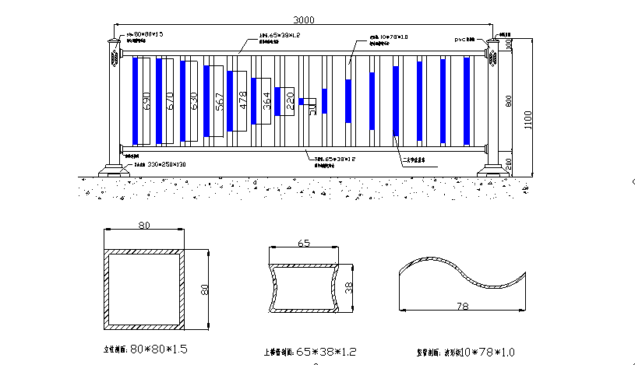
（1）技术说明如下
护栏片总长度（中到中）为3000mm，总高度为1100mm，其中地面到下横杆下弦为200mm，上横杆上弦到立柱顶端为100mm。每片护栏上、下横杆为65×38×1.2的热镀锌异型管。竖杆为10×78×1.0的热镀锌波形板。每片护栏含有15片竖片。护栏片与立柱由钢质连接件相连，且用螺丝固定。底座为6-7公斤复合材料或铸铁底座。立柱为80×80×1.5的热镀锌方管组成，采用钢制柱帽和黄色轮廓标。护栏片整体按国家标准进行彩色粉末静电喷涂后再进行二次蓝色油漆喷涂。
（2）油漆具体要求如下
一次喷涂后要求表面作无尘处理。按要求配备专用模具，并使用耐高温户外专用树脂漆。喷漆过程中不得有飞边、粘结点及污点。喷漆完成后须经烘箱高温烘干，且须保温一小时以上，出箱后经试验不得显示出划痕、变色和泛色。

2、镀锌钢静电喷涂护栏（京式护栏）的规格及技术要求

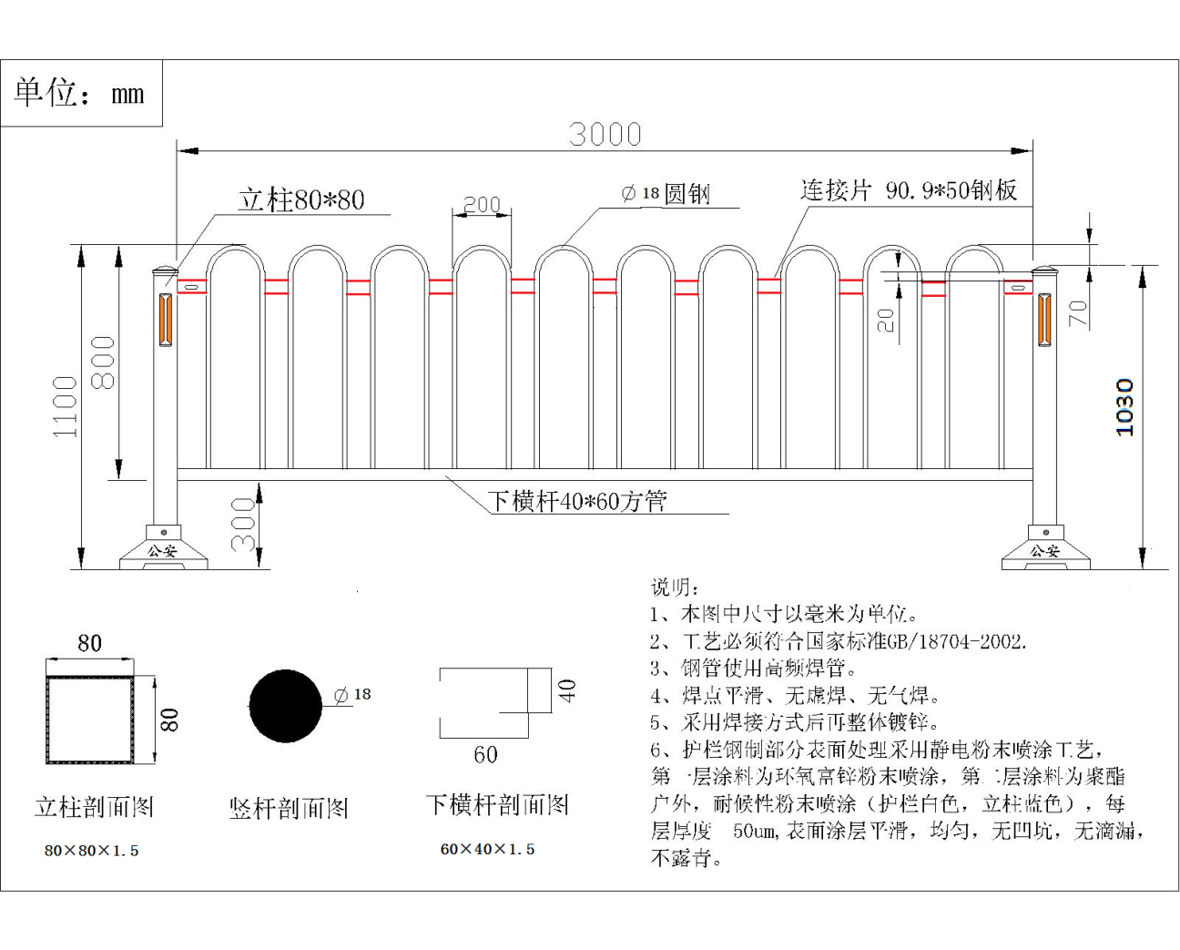
技术说明如下：
（1）具体规格、尺寸按照上图所示；
（2）护栏必须采用整体制作后再热镀锌；
（3）工艺必须符合国家标准GB18704-2008；
（4）焊接部分使用高频焊接，焊点平滑，无虚焊、无气焊；
（5）倒“U”竖件与下横杆要求打孔连接后再焊接；
（6）护栏钢制部分表面处理采用静电粉末喷涂工艺，第一层涂料为环氧富锌粉末喷涂，第二层涂料为聚酯户外、耐候性粉末喷涂（白色），每层厚度50um，表面涂层平滑、无凹坑、无滴漏、不露青、变色和泛色；
（7）底座为6-7公斤复合材料或铸铁底座。

3、草坪护栏的规格及技术要求
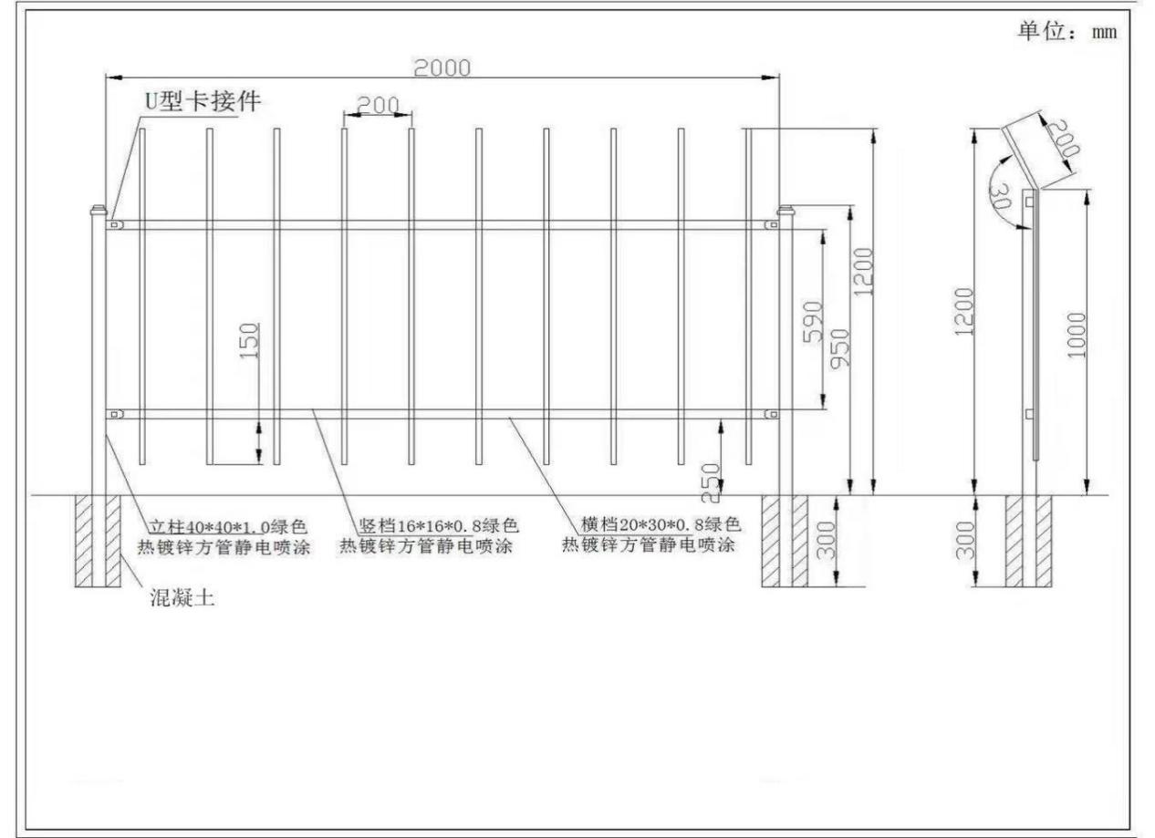

技术说明如下
（1）具体规格、尺寸按照上图所示。
（2）护栏必须采用镀锌方管；
（3）工艺必须符合国家标准GB18704-2002。
（4）焊接部分使用高频焊接，焊点平滑，无虚焊、无气焊。
（5）护栏钢制部分表面处理采用静电粉末喷涂工艺，第一层涂料为环氧富锌粉末喷涂，第二层涂料为聚酯户外、耐候性粉末喷涂（绿色），每层厚度50um，表面涂层平滑、无凹坑、无滴漏、不露青、变色和泛色。
（6）立柱下部采用200×200×300mmC20混凝土固定。

4、人非钢质镀锌钢静电喷涂护栏（灰色护栏）的规格及技术要求
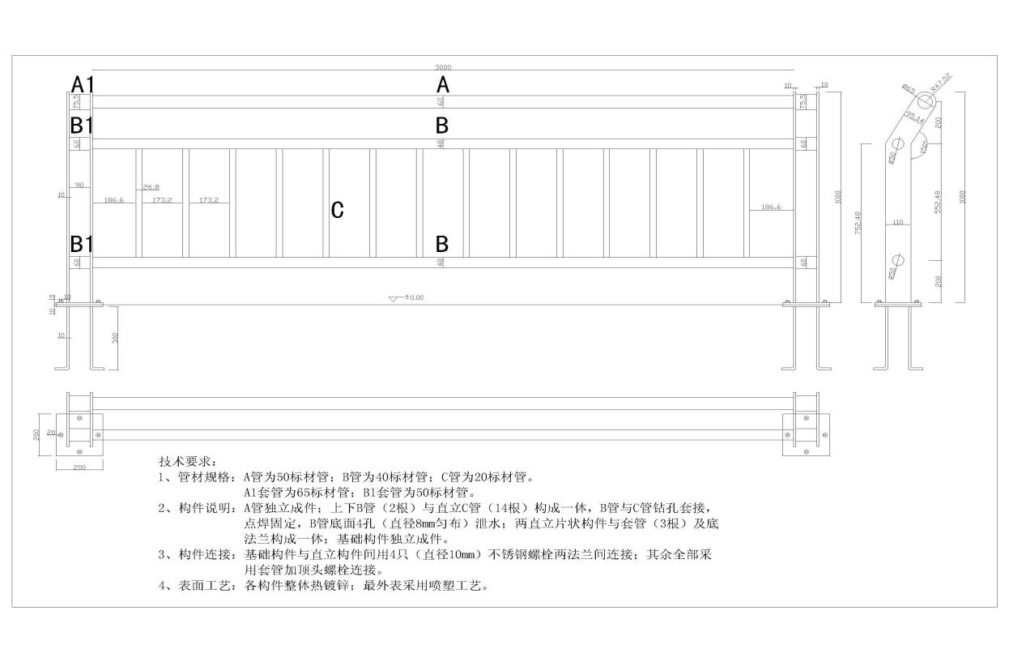
技术说明如下
具体规格、尺寸按照上图所示；
（1）护栏各构件整体制作后再热镀锌；
（2）工艺必须符合国家标准GB18704-2002；
（3）焊接部分使用高频焊接，焊点平滑，无虚焊、无气焊；
（4）竖件与上、下横杆要求打孔连接后再焊接。下横杆底部要求至少打三个出水孔，均匀分布。
（5）护栏钢制部分表面处理采用静电粉末喷涂工艺，第一层涂料为环氧富锌粉末喷涂，第二层涂料为聚酯户外、耐候性粉末喷涂，（颜色：灰色PCF0270）每层厚度50um，表面涂层平滑、无凹坑、无滴漏、不露青、变色和泛色；
（6）立柱下部采用钢板法兰构成一体。基础构件独立成件（需预埋），基础构件与立柱采用热镀锌或不锈钢螺栓（10mm）两法兰件连接固定；
（7）立柱下部采用钢板法兰构成一体。无设置基础构件条件道路可与地面连接采用4个长10×100mm膨胀螺钉固定。
5、船桨式镀锌钢静电喷涂护栏（中央、机非）的规格及技术要求如下：

（1）800mm船桨式镀锌钢静电喷涂护栏（整体热镀锌）
立柱规格有二种160×160×3.0mm及120×120×3.0mm图纸标注160尺寸。
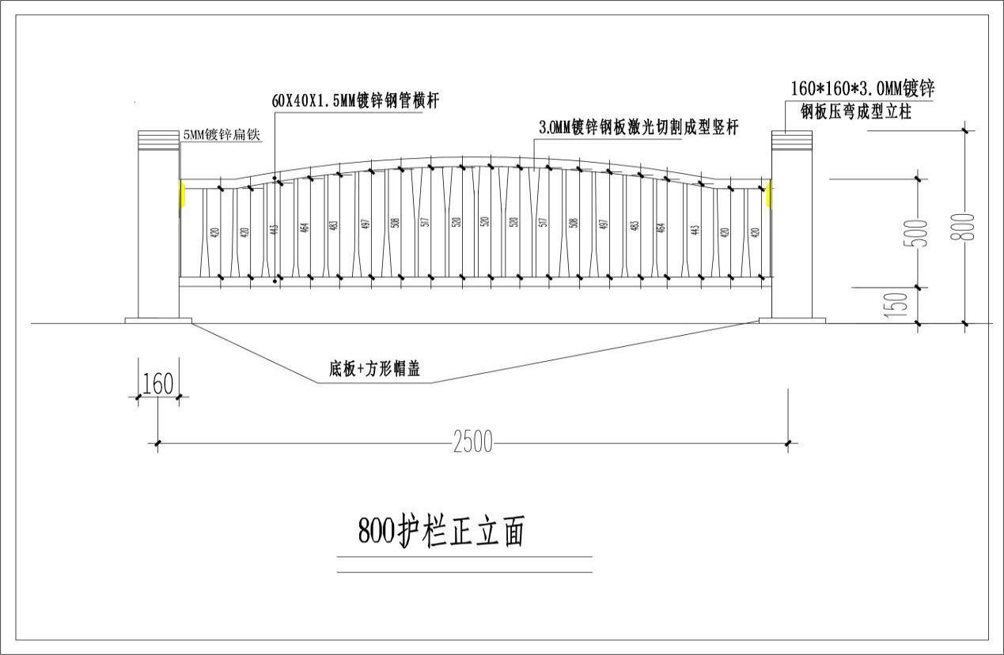

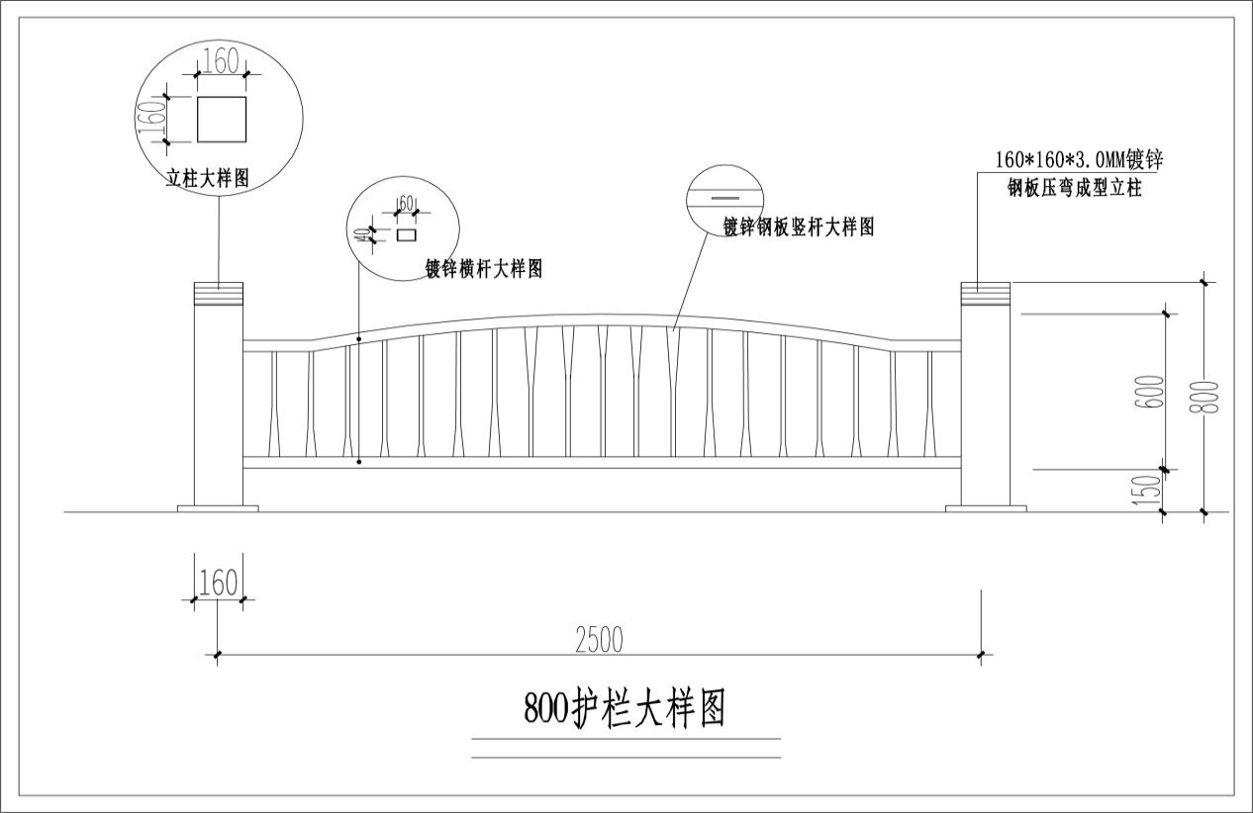

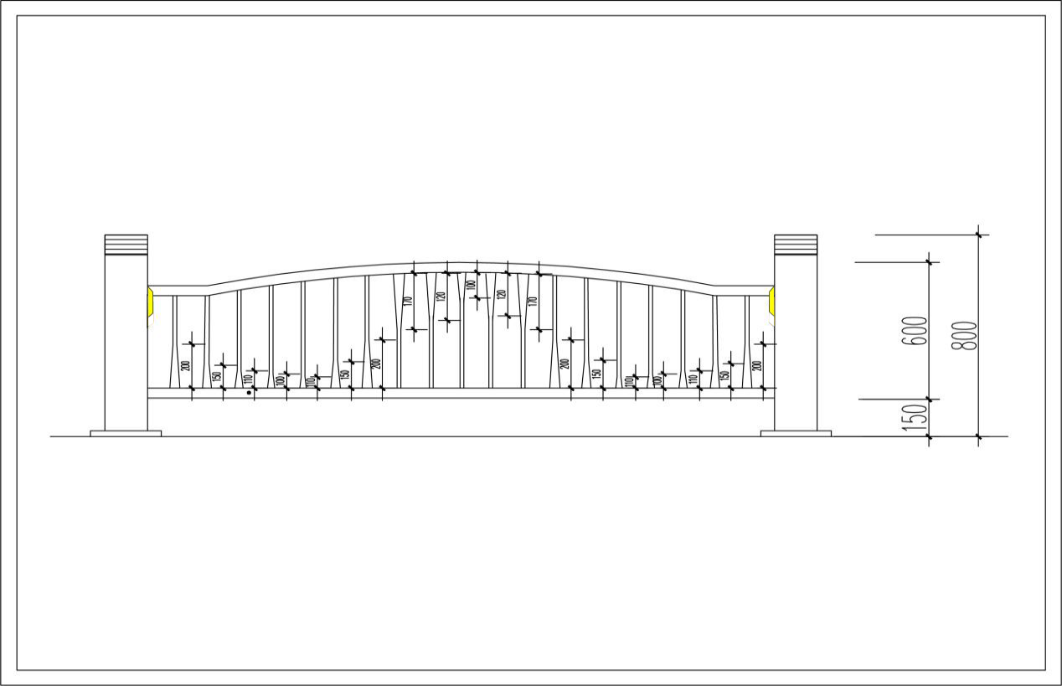
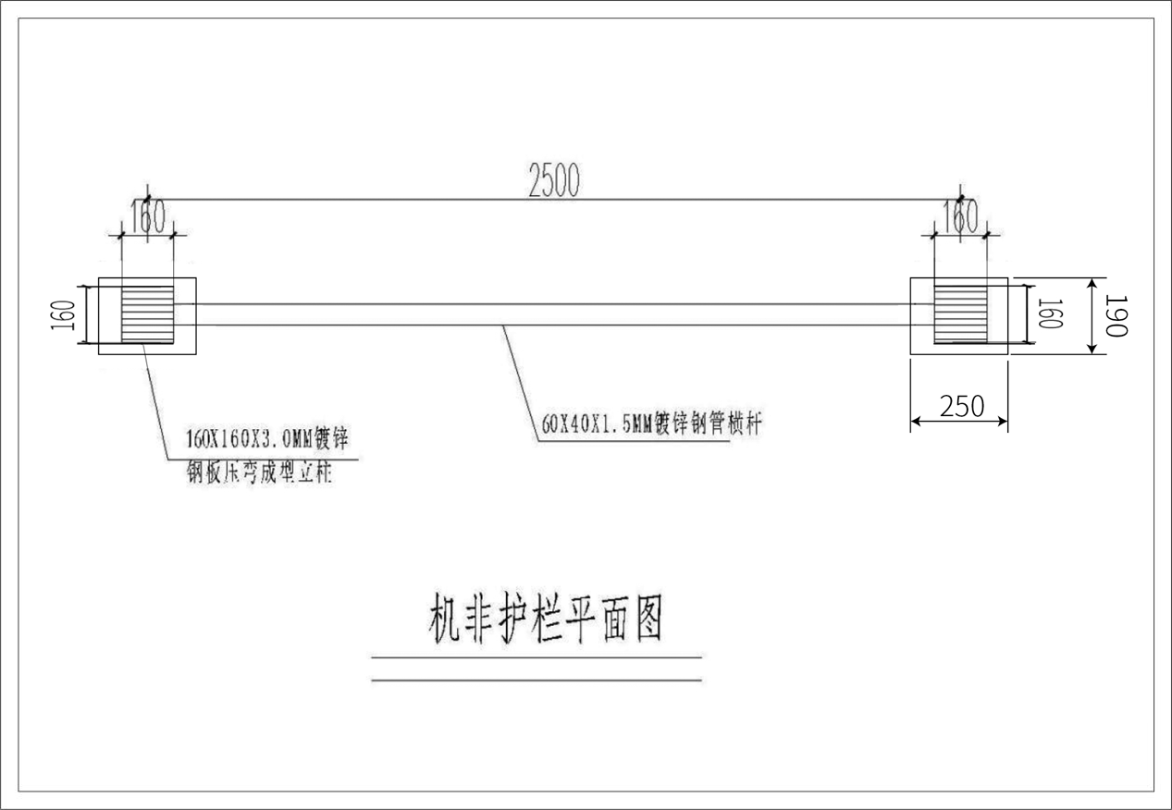
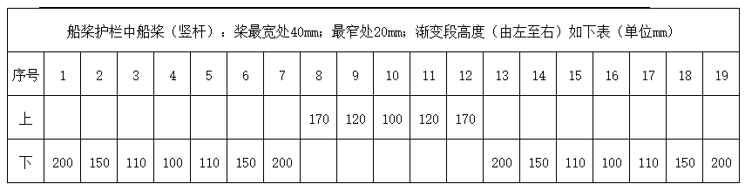
160竖杆
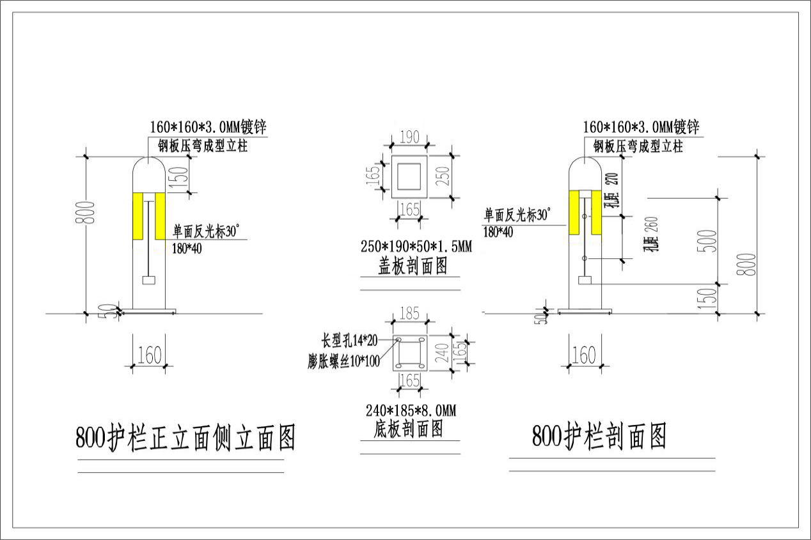
120竖杆
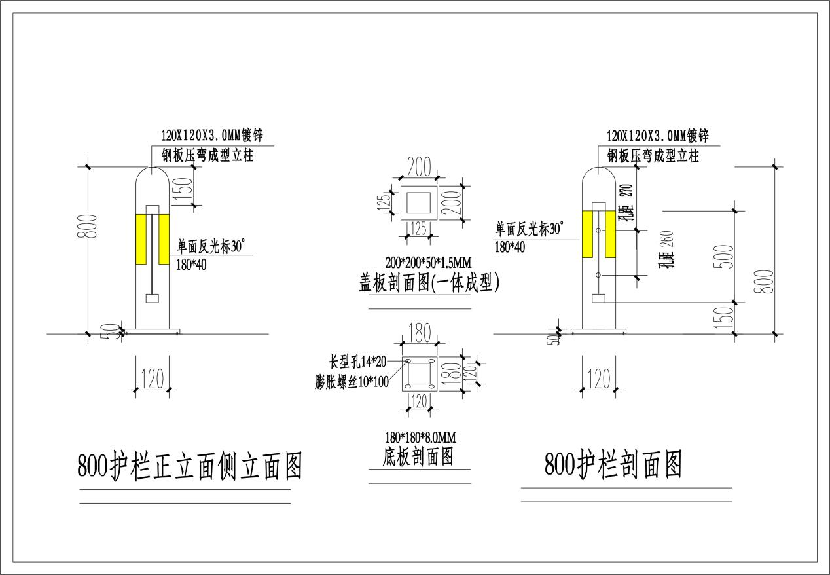

技术要求
具体规格、尺寸按照上图所示
（a）制作前要求各单体平整，并除去毛刺锈迹；
（b）焊接部位要求焊接缝过渡圆滑，无夹渣，虚焊，气孔等缺陷；
（c）构件焊毕修整后，整体曲翘度不得大于8MM；
（d）工艺必须符合国家标准GB18704-2002；
（e）护栏整体热镀锌，再进行静电喷涂处理。单立柱要求安装四个反光标（尺寸以图纸为主）；
（f）护栏钢制部分表面处理采用静电粉末喷涂工艺，第一层涂料为环氧富锌粉末喷涂，第二层涂料为聚酯户外、耐候性粉末喷涂（国际灰颜色：灰色RAL7015），表面涂层平滑、无凹坑、无滴漏、不露青、变色和泛色；
（g）立柱下部采用钢板法兰构成一体。与地面连接采用4个长10×100mm膨胀螺钉固定。立柱盖板采用方形圆角一体成型工艺。
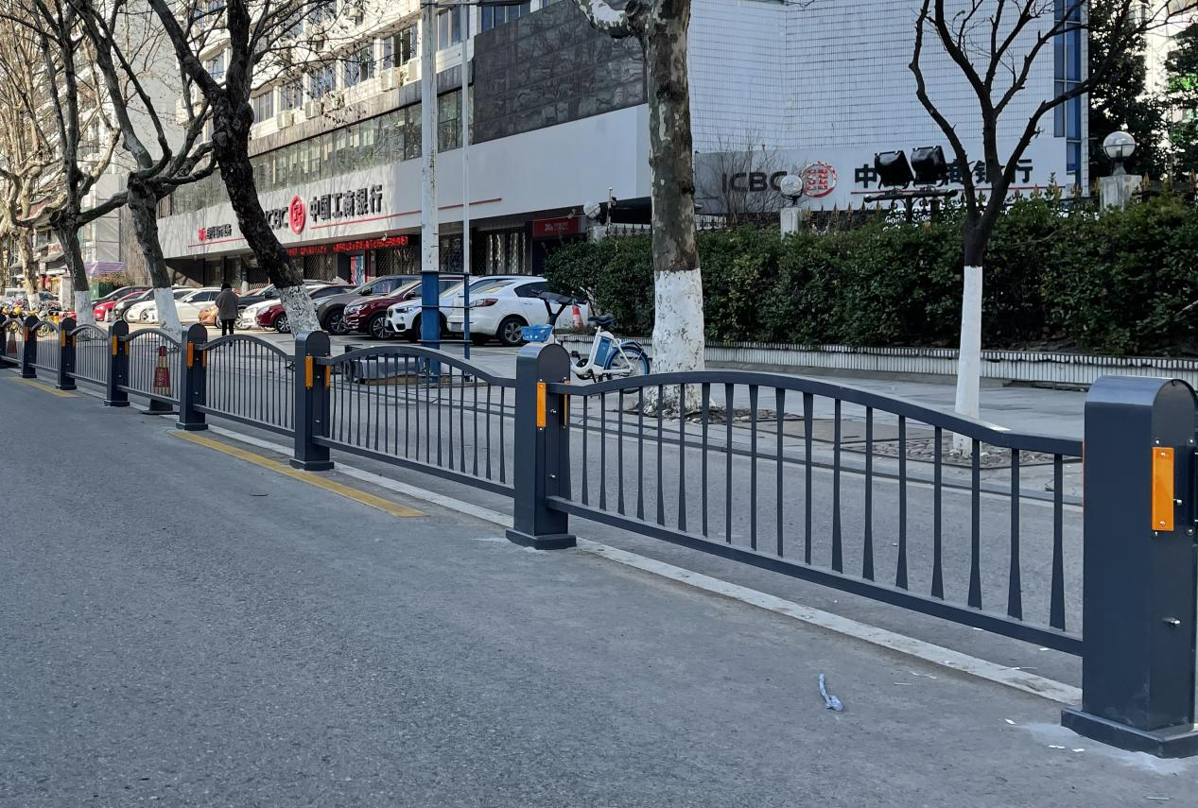
（2）1100mm船桨式镀锌钢静电喷涂护栏（整体热镀锌）
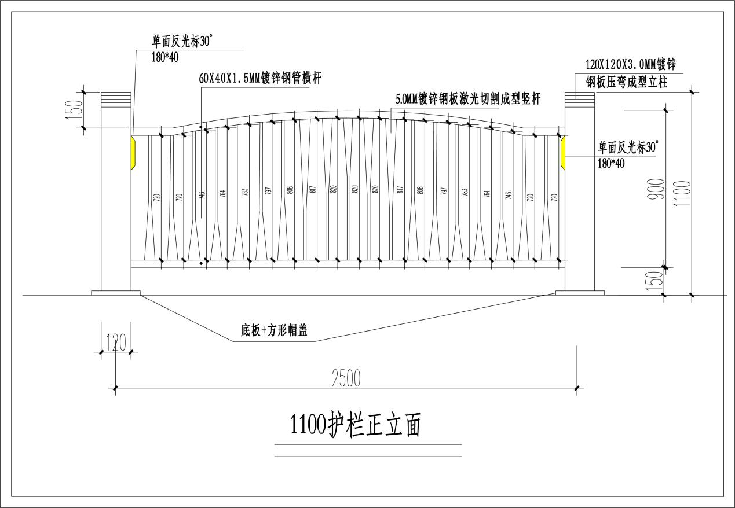

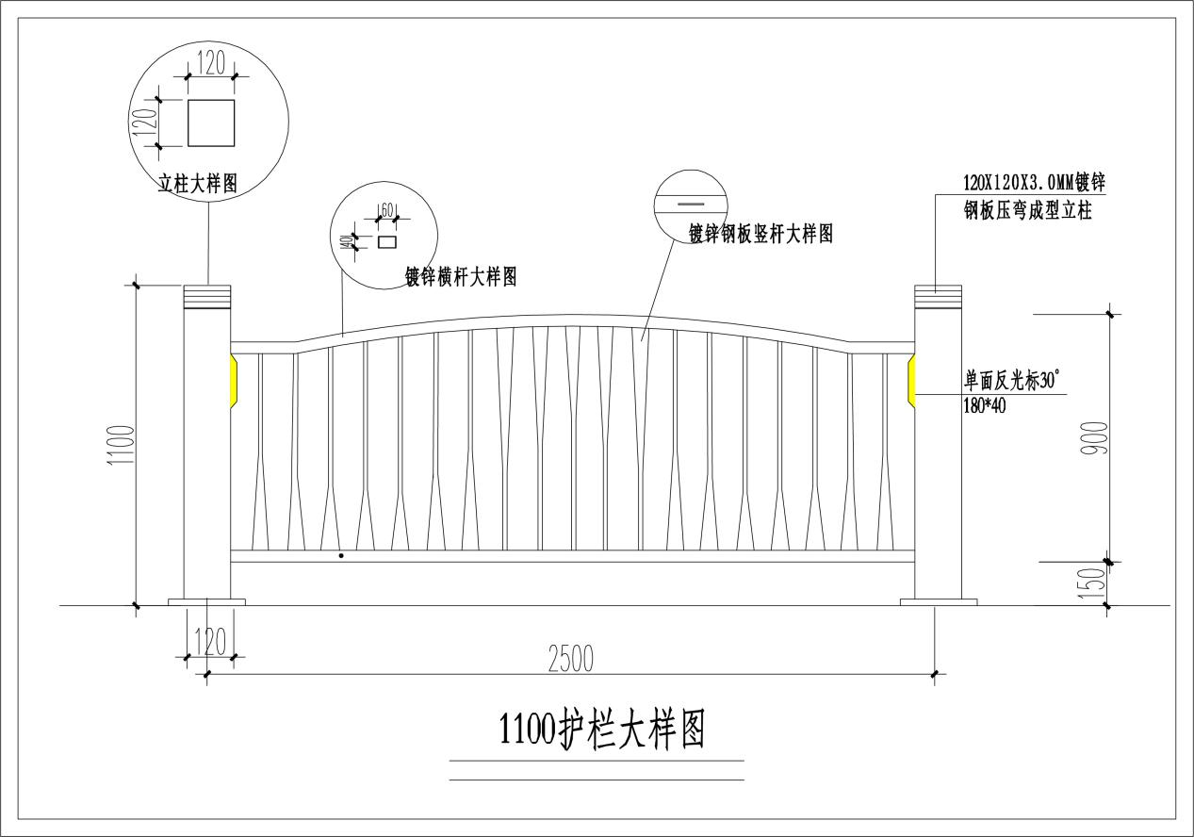
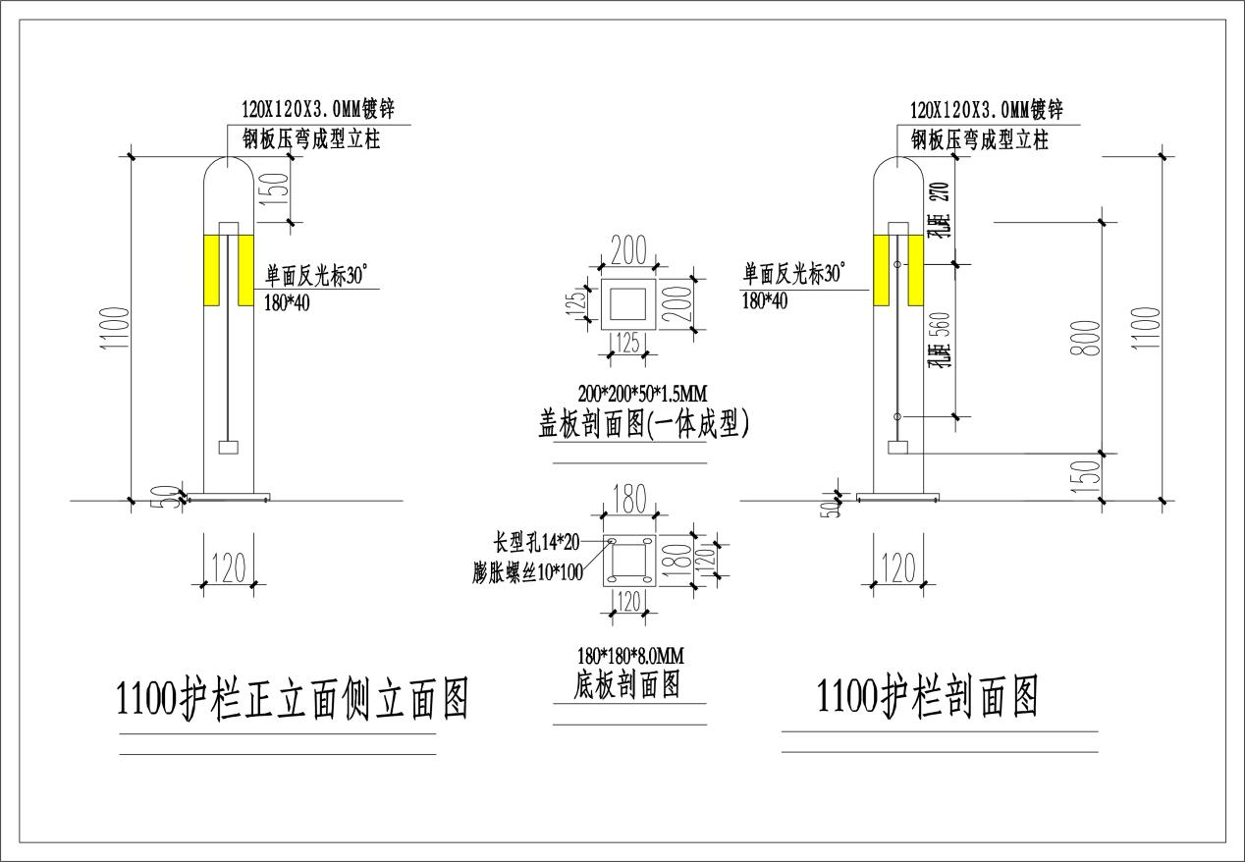

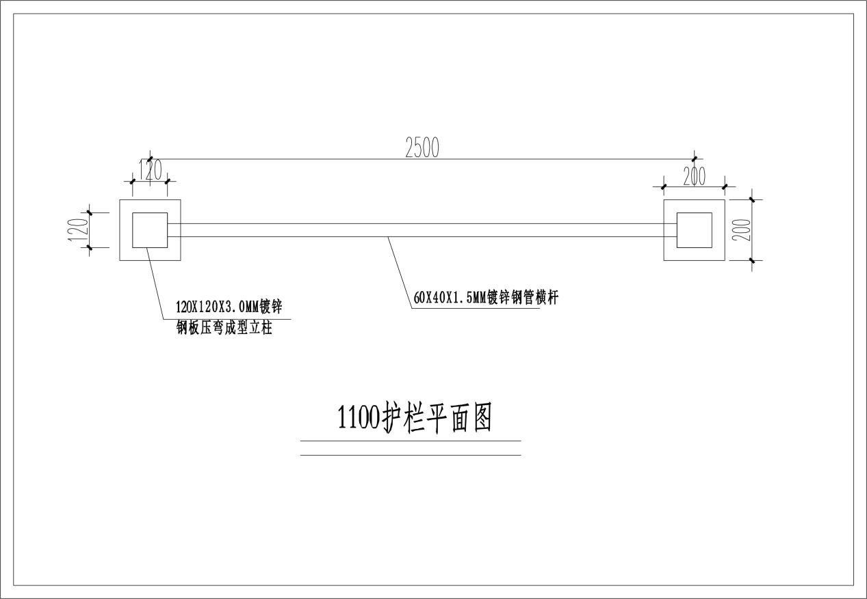
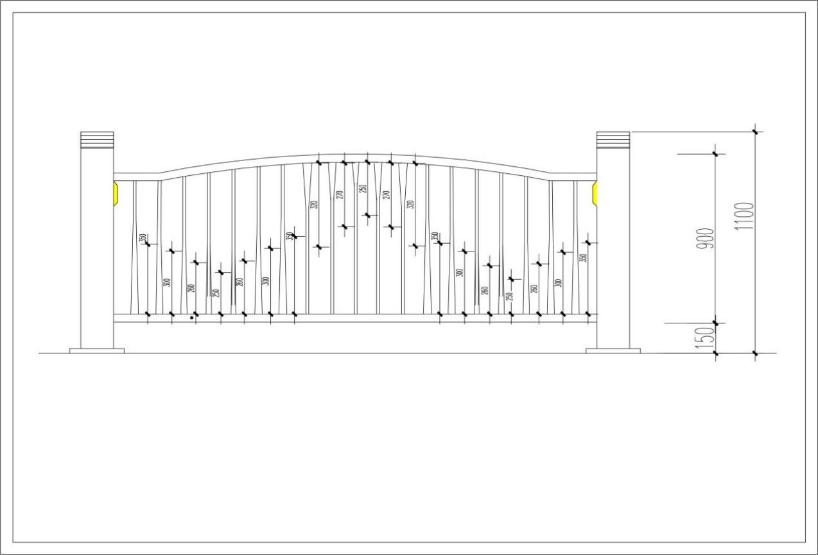
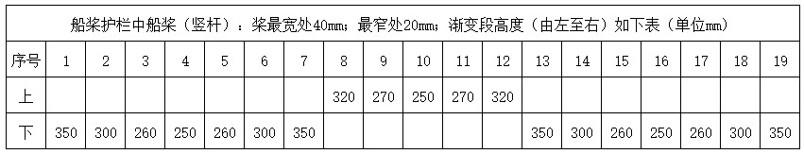

技术要求
具体规格、尺寸按照上图所示；
（a）制作前要求各单体平整，并除去毛刺锈迹；
（b）焊接部位要求焊接缝过渡圆滑，无夹渣，虚焊，气孔等缺陷；
（c）构件焊毕修整后，整体曲翘度不得大于8MM；
（d）工艺必须符合国家标准GB18704-2002；
（e）护栏整体热镀锌，再进行静电喷涂处理。单立柱要求安装四个反光标（尺寸以图纸为主）；
（f）护栏钢制部分表面处理采用静电粉末喷涂工艺，第一层涂料为环氧富锌粉末喷涂，第二层涂料为聚酯户外、耐候性粉末喷涂（国际灰颜色：灰色RAL7015），表面涂层平滑、无凹坑、无滴漏、不露青、变色和泛色；
（g）立柱下部采用钢板法兰构成一体。与地面连接采用4个长10×100mm膨胀螺钉固定。立柱盖板采用方形圆角一体成型工艺。
6、圆管护栏
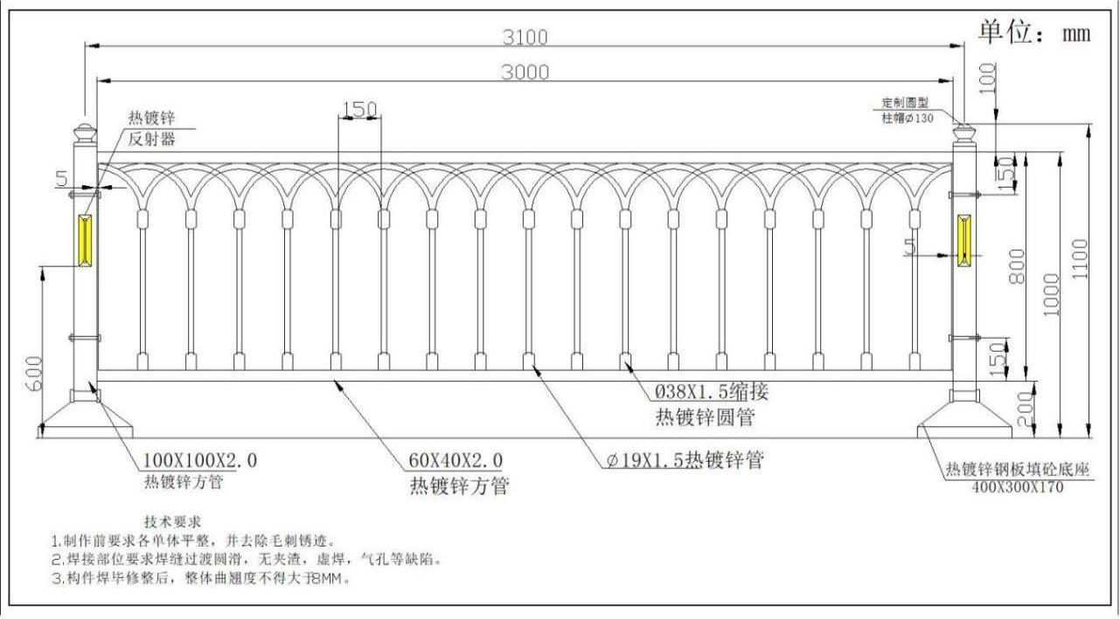

（1）护栏整体：每片长3米（两根立柱之间的距离），上、下横杆为60×40×2.0mm热镀锌方管，中间坚杆材料为∮38×1.5mm与∮19×1.5mm热镀锌圆管，∮38×1.5mm圆管缩结与弯圆后的∮19×1.5mm交叉焊接，组成花形，打磨平整后静电粉末喷涂，主体为黑色，间隔均等；护栏框架型材采用镀锌层厚度不低于80g/㎡的热镀锌异形管氩弧焊接完整，然后纯聚脂彩色粉末喷涂工艺(喷涂层达到90微米)。
（2）护栏边柱：立柱采用100×100×2.0×1100mm(垂直高度)。
（3）边柱帽：采用金属冲压成型圆形柱帽，帽顶与帽裙冲压成型后焊接牢固，颜色与护栏颜色一致，美观牢固，整体平滑。
（4）反射器：反射器采用侧向一次成形钢制反射器190×45mm，整条晶格板反光角度统一，适合道路中央直线隔离使用，无空心和拼接，肉眼看不出反光角度不一致。反光晶格片表面四周无刃角，采用高频焊接技术将反光片合成一体，每片护栏边柱安装1只反光射器，反光技术标准应符合国标JT/T388要求，使用拉铆镶嵌后平直、整齐、牢固不变形，安装高度参照图纸。
（5）连接片：护栏横杆侧面焊接镀锌钢板并冲两个孔位与护栏立柱上的两个孔位保持同一水平线，安装时用不锈钢防盗螺栓连接。
（6）护栏底座：为热镀锌钢板填砼底座（尺寸附图，按图制作凸字体“公安”），尺寸为400×300×170mm，外壳钢板1.0mm，地钉孔位必须预留准确通畅。每粒25公斤±0.5公斤，大于等于25公斤/粒。底座表面及平整无明显凹凸缺陷；不得有砂孔、气孔、裂纹、夹渣、锈点等。
7、方管护栏
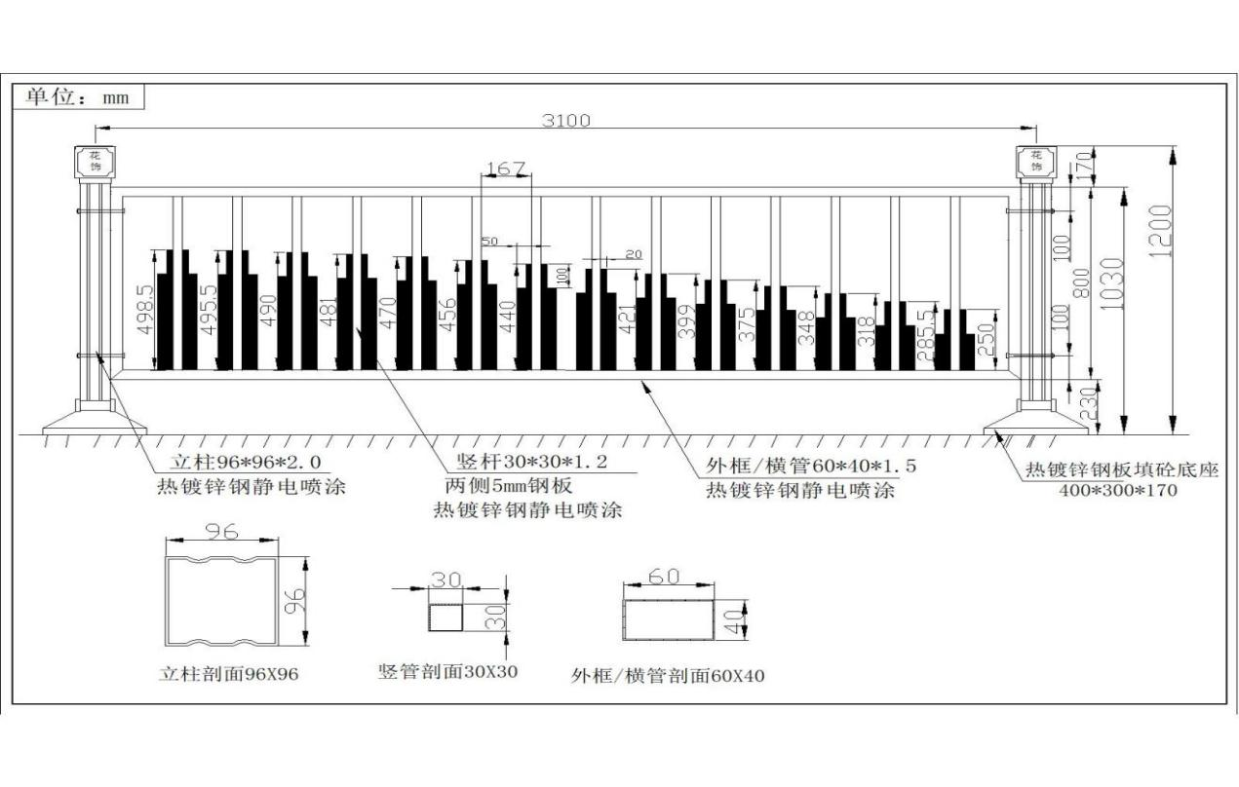

（1）护栏整体：每片长3米（两根立柱之间的距离），上、下横杆为60×40×1.5mm热镀锌方管，两侧用60×40×1.5mm的热镀锌方管焊接在一起，竖杆为30×30×1.2mm的热镀锌方管，用激光切割5mm厚钢板与竖杆紧密焊接成一体，竖杆与竖杆之间间隔均等，主体为黑色；然后纯聚脂彩色粉末喷涂工艺(喷涂层达到90微米)。
（2）护栏边柱：立柱采用96×96×2.0×1200mm(垂直高度)。
（3）边柱帽：采用铝制一次成形帽盖，用铆钉固定，颜色与护栏颜色一致，美观牢固，整体平滑。（边柱帽中间花饰图案，投标时样品不作要求，供应商中标后花饰图案再根据采购人要求做深化设计，由此产生的费用报价时综合考虑，结算时不另增加）。
（4）连接片：护栏横杆侧面焊接的镀锌方管冲两个孔位与护栏立柱上的两个孔位保持同一水平线，安装时用不锈钢防盗螺栓连接。
（5）护栏底座：为热镀锌钢板填砼底座（尺寸附图，按图制作凸字体“公安”），尺寸为400×300×170mm，外壳钢板1.0mm，地钉孔位必须预留准确通畅。每粒25公斤±0.5公斤，大于等于25公斤/粒。底座表面及平整无明显凹凸缺陷；不得有砂孔、气孔、裂纹、夹渣、锈点等。
8、南湖新区花式护栏（1100mm）
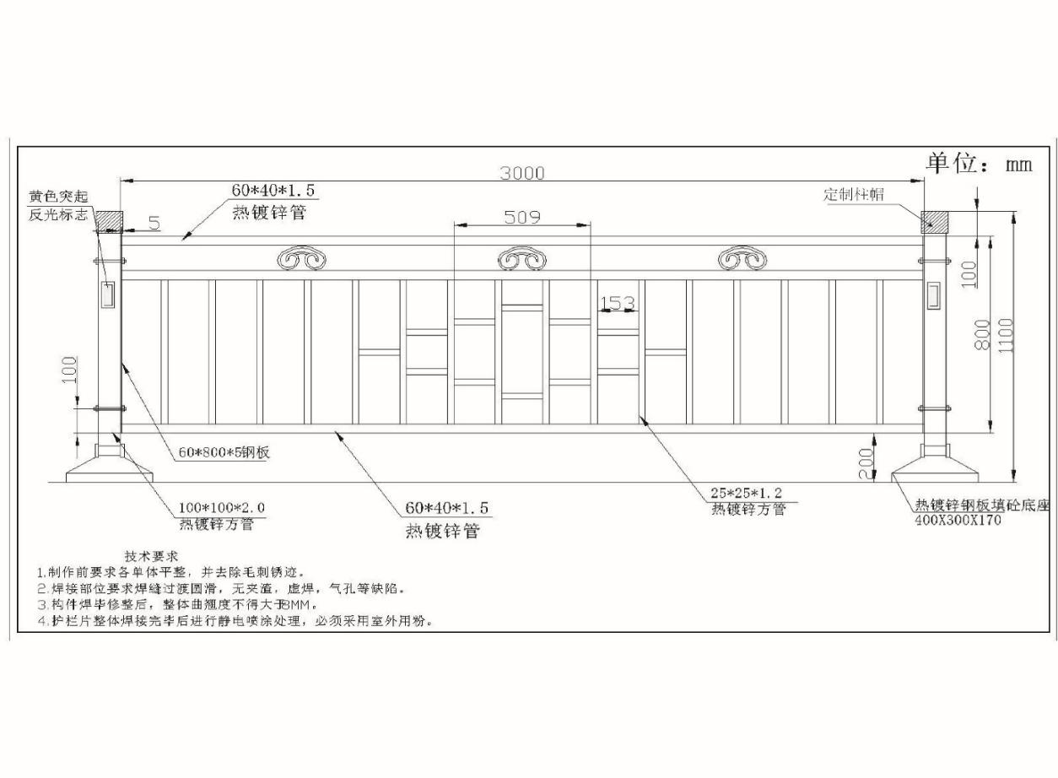

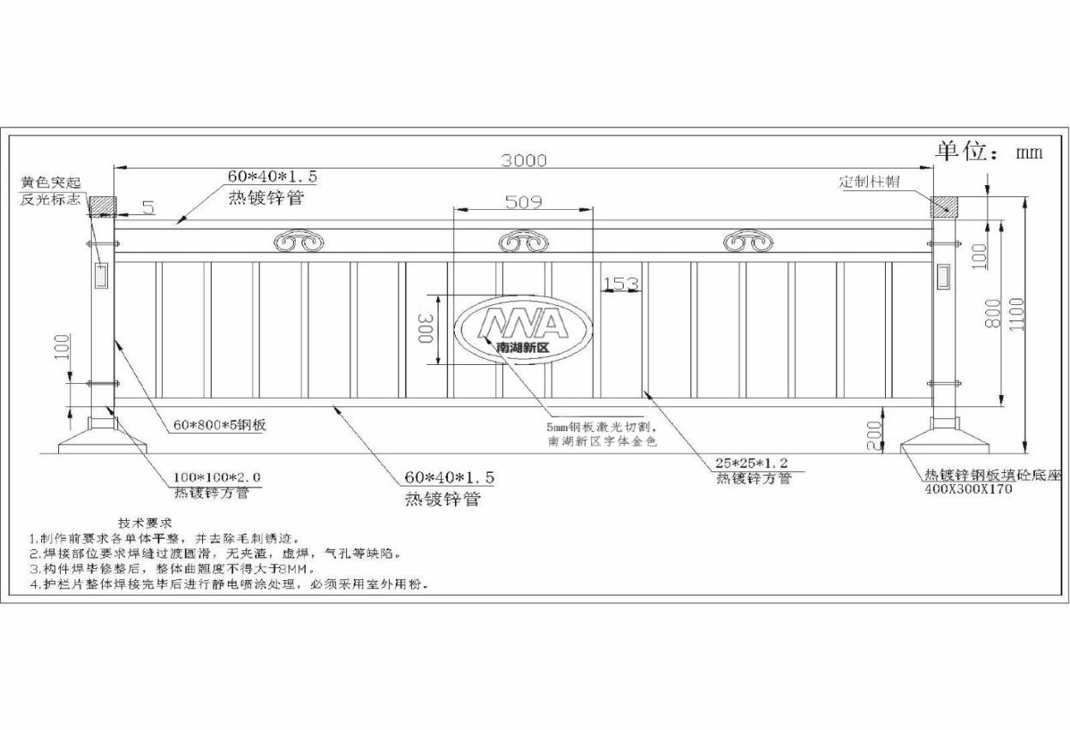

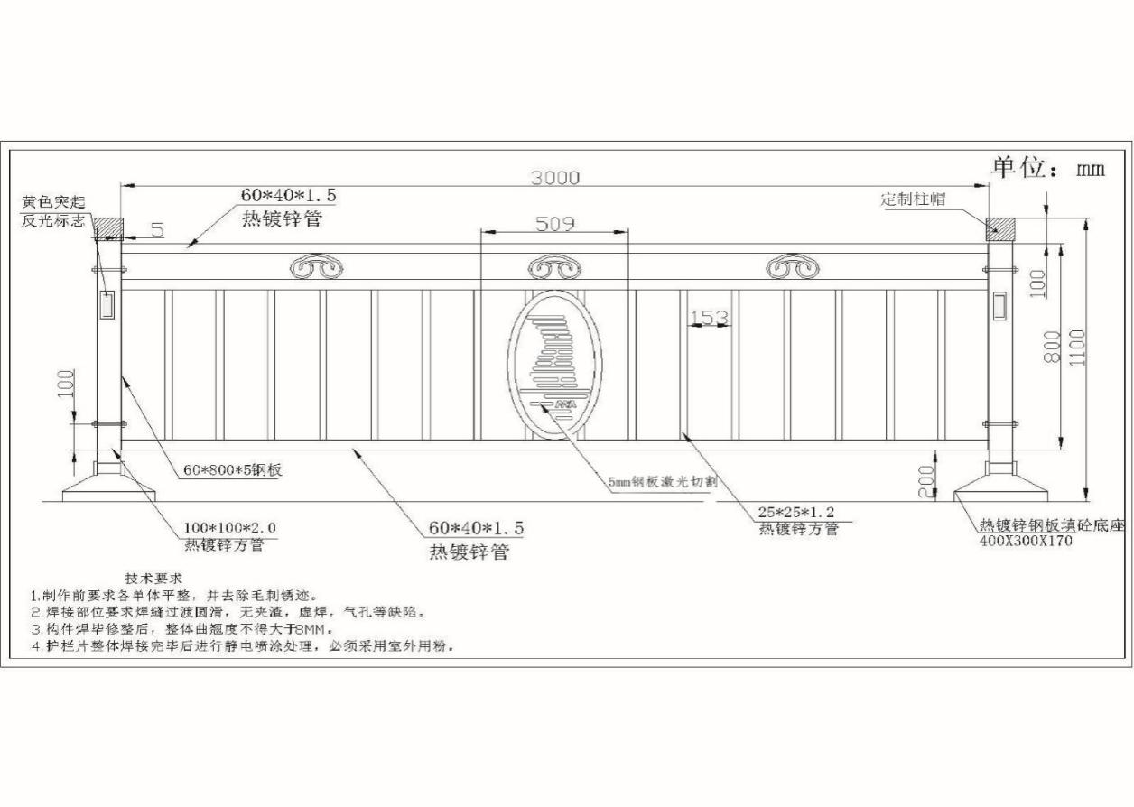
9、南湖新区花式护栏（750mm）
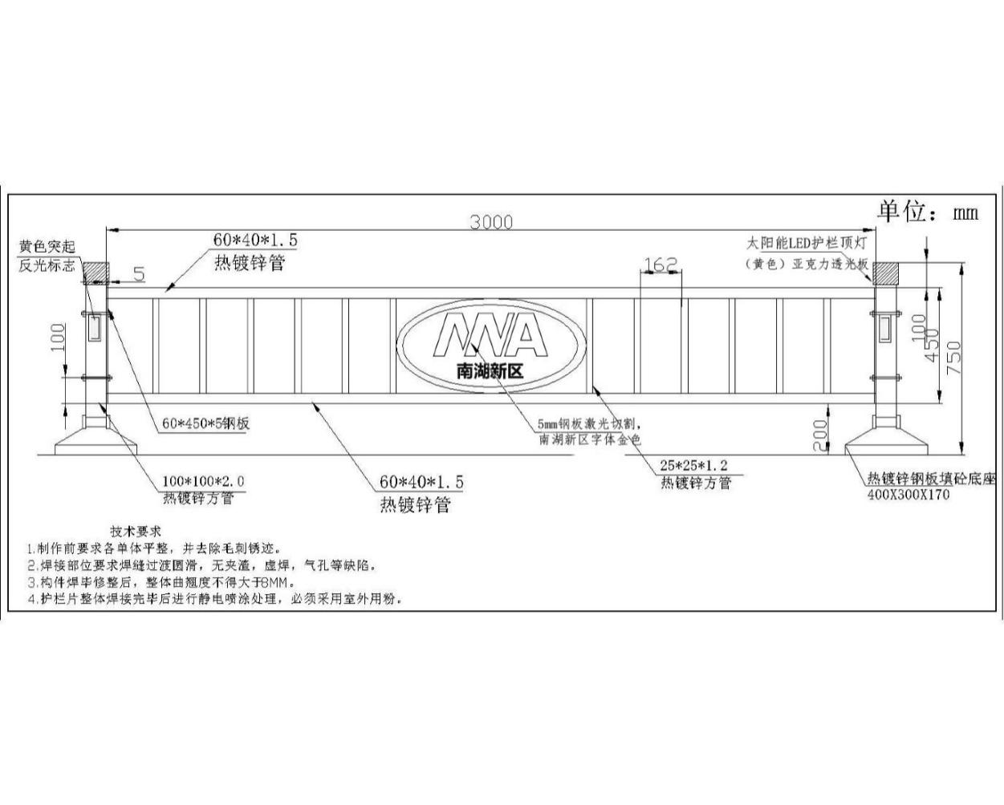

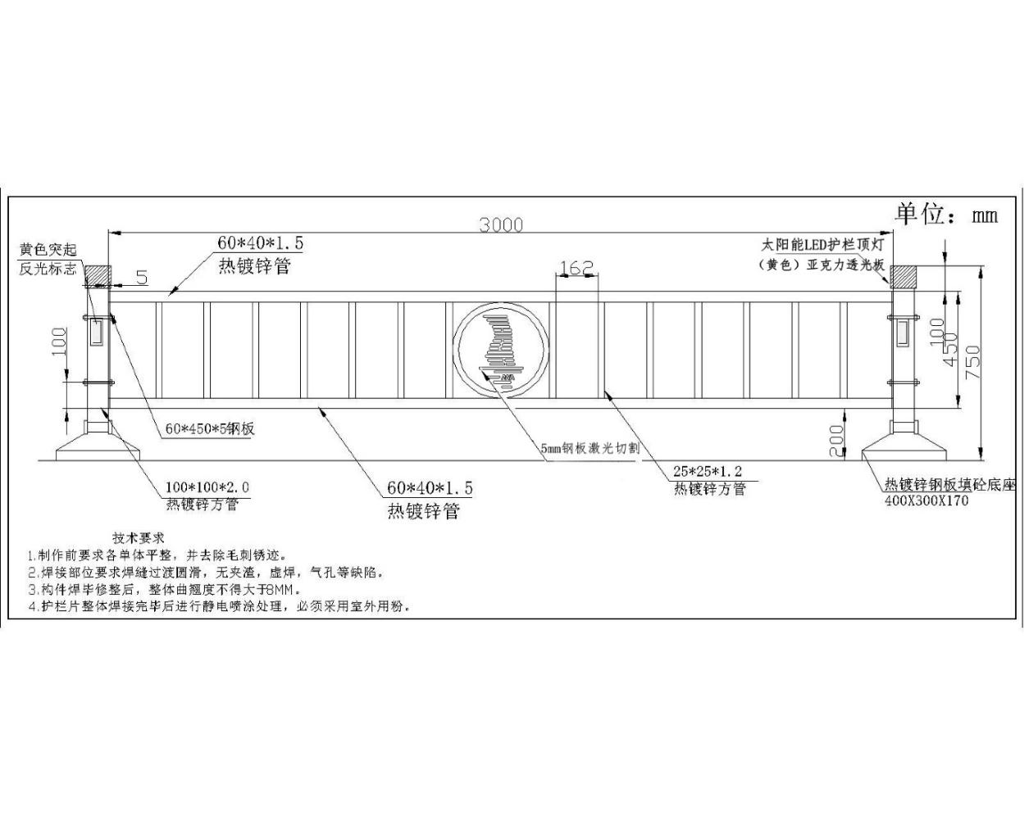

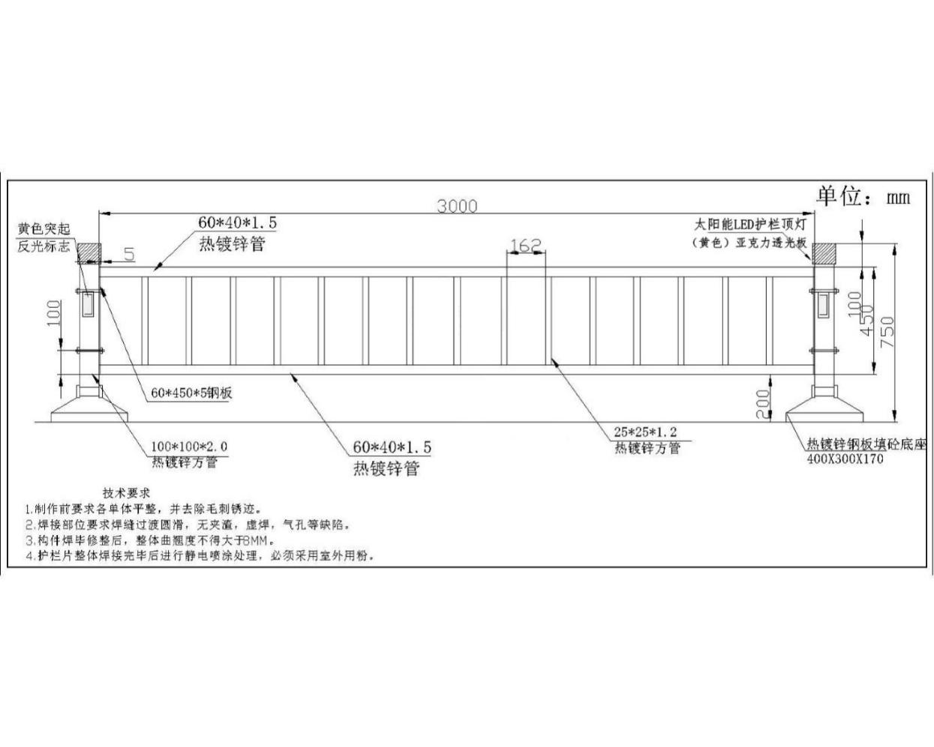

（三）护栏端头警示柱（弹性防撞柱）
1、D13-H80弹性防撞柱
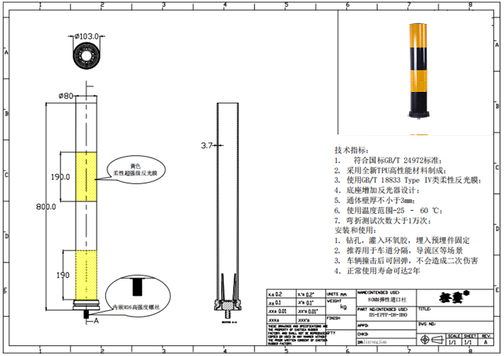
规格要求
型号 | 高度 | 柱径 | 反光膜尺寸 | 重量
D13-H80 | 80CM | 13CM | 20CM×2条 | 2.0KG
技术指标
（1）采用全新TPU高性能材料制成，通体壁厚不小于3.7mm；
（2）抗撞击，车辆碾压后可回弹；
（3）柱体保持2年以上不褪色；
（4）柔性反光膜符合GB/T18833TypeⅣ类以上指标；
（5）柱体底座预制安装螺丝M22；
（6）使用温度范围-25–60℃；
（7）安装和使用；
（8）地面钻孔，清理孔位；
（9）灌注专用胶，埋设预埋件；
（10）待胶水凝固以后，旋转柱体将内置螺丝拧入固定件。
产品性能
（1）采用优质TPU材料一次成型，适用于寒冷和炎热的环境.柱体在生产过程中内置螺丝，地面预先埋放固定镶件后，柱体旋转拧入，可以快速安装或者拆卸；
（2）柱体使用大面积反光膜，反光性能卓越，能清晰勾画道路轮廓，提高安全性；
（3）独特的无底座设计，可以减少安装面积，尤其适用于拥挤的城市道路；
- 如柱体损坏需更换时可用新柱子直接替换，无需重新打孔更换底部配件。
2、D16-H100弹性防撞柱
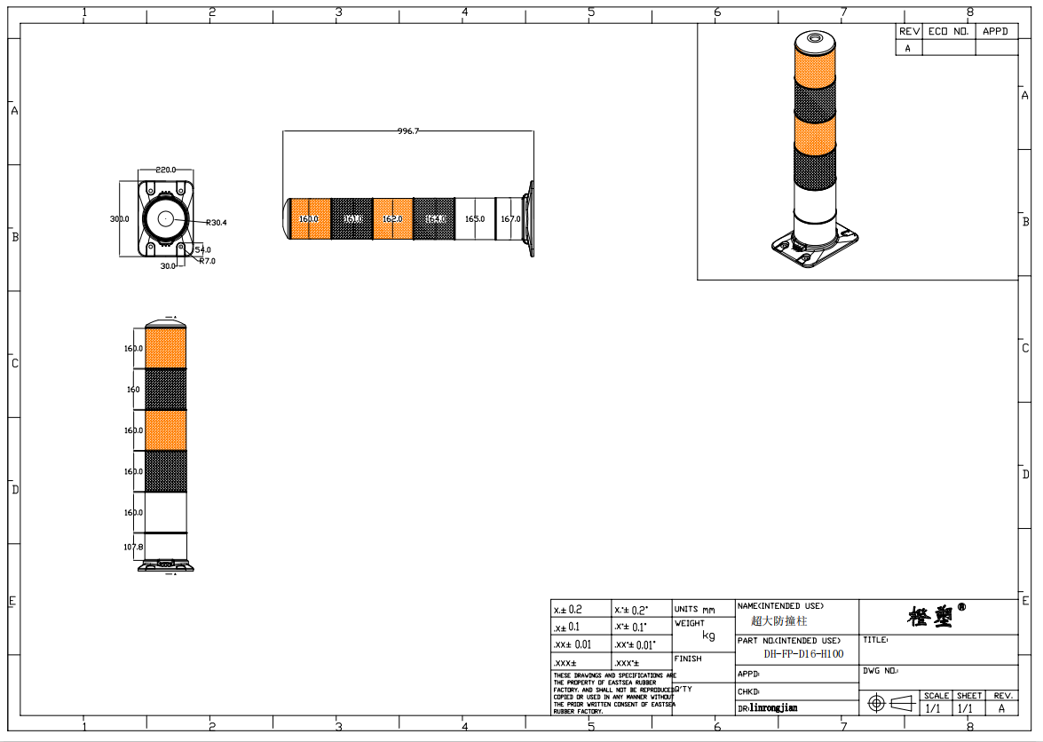
规格要求
型号 | 高度 | 底座尺寸 | 重量 | 结构
D16-H100 | 100CM | 25×20CM | 9.0KG | 柱体含缓冲器
技术指标
（1）主体采用全新TPU高性能材料制成；
（2）内装工业缓冲器，可抵挡1.5吨小车40KM/H撞击，不会造成二次伤害；
（3）使用GB/T18833TypeIV类柔性反光膜；
（4）底座增加反光器设计；
（5）通体壁厚不小于3mm；
（6）使用温度范围-25℃–60℃；
（7）弯折测试次数大于1万次；
（8）钻孔，灌入环氧胶，采用膨胀螺丝固定；
（9）正常使用寿命可达2年。
3、预埋式弹性交通柱（800×80mm）
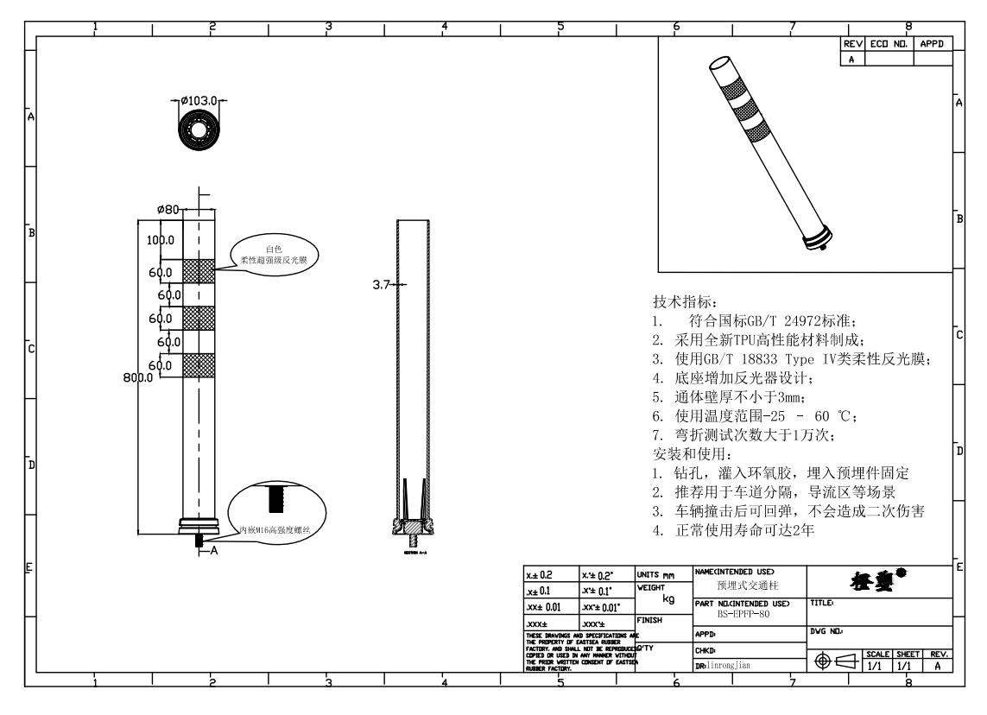
产品规格
型号 | 高度 | 柱径 | 重量
BS-EPFP-80N-C1 | 800MM | 80MM | 1.3KG
技术指标
（1）符合国标GB/T24972标准并通过认证；
（2）采用全新TPU高性能材料制成，通体壁厚不小于3mm；
（3）柱体荧光橙色，保持2年以上不褪色；
（4）反光膜符合GB/T18833TypeⅣ类以上指标；
（5）柱体底座预制安装螺丝M16直径以上；
（6）使用温度范围-25–60℃；
（7）地面钻孔，清理孔位；
（8）将交通柱专用胶填入孔位，放置预埋固定镶件；待胶水凝固以后，柱体内置螺丝拧入固定件；
（9）装卸更换更简便，一次安装，维护只需更换柱子，无需再次打孔。
产品性能
可拆卸式交通柱，柱体在生产过程中内置螺丝，地面预先埋放固定镶件后，使用时无需借助工具，可以快速安装或者拆卸，特别适用于改道、车道分隔。由于独特的无底座设计，可以减少安装面积，尤其适用于拥挤的城市道路。
4、预埋式弹性交通柱（1000×120mm）
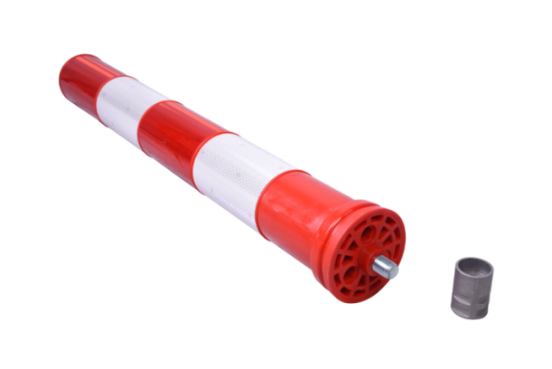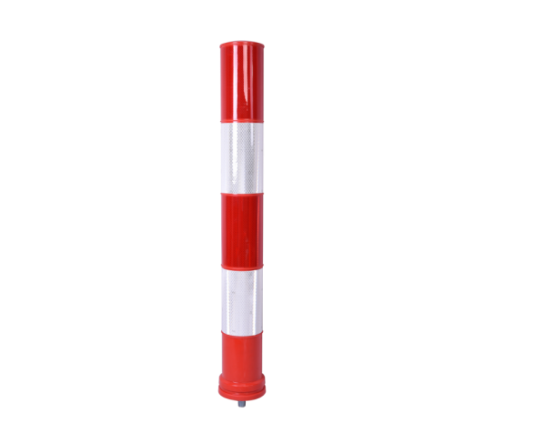

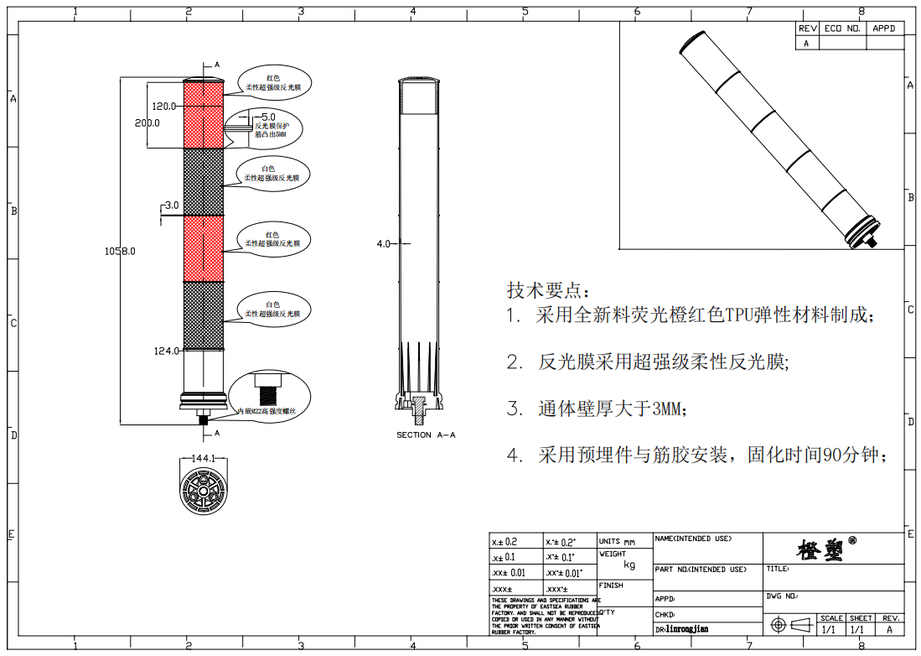
产品规格
型号 | 高度原始 | 柱径 | 反光膜尺寸 | 重量
BS-EPFP-D120-H100 | 100CM | 12.0CM | 20CMx4条 | 3.0KG
技术指标

（1）采用全新TPU高性能材料制成，通体壁厚不小于3mm；
（2）抗撞击，车辆碾压后可回弹；
（3）柱体红色，保持2年以上不褪色；
（4）柔性反光膜符合GB/T18833TypeⅣ类以上指标；
（5）柱体底座预制安装螺丝M22；
（6）使用温度范围-25–60℃。
5、弹性分道指示标志DH-FB-6（图形按实际需要调整）

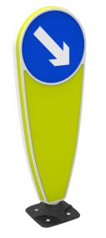
（1）由TPU弹性缓冲器与HDPE警示板组合而成；
（2）底座包含有3MM厚度内嵌铁板；
（3）反光膜符合国标IV类；
（4）通体壁厚大于3MM。
6、可导向防撞垫技术参数（TA）级

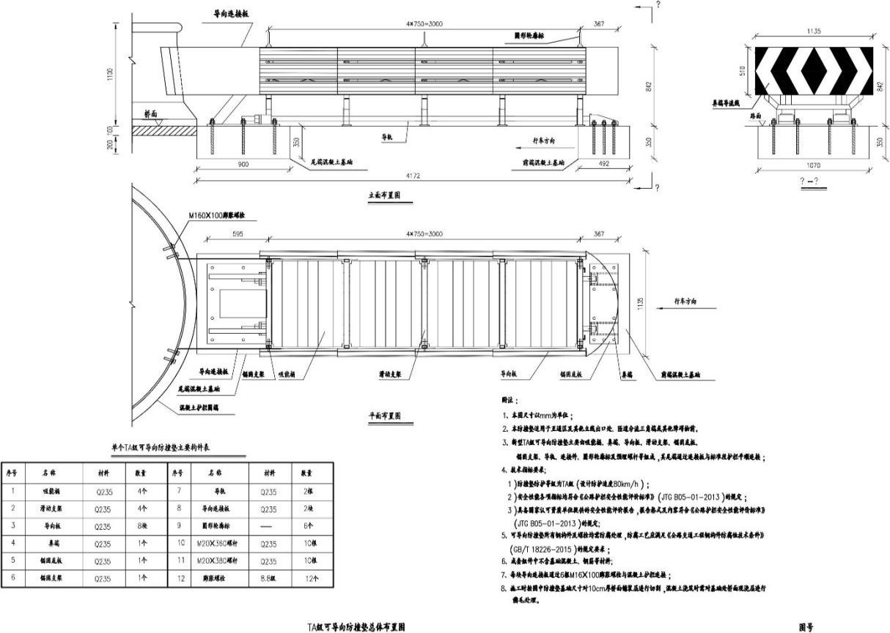

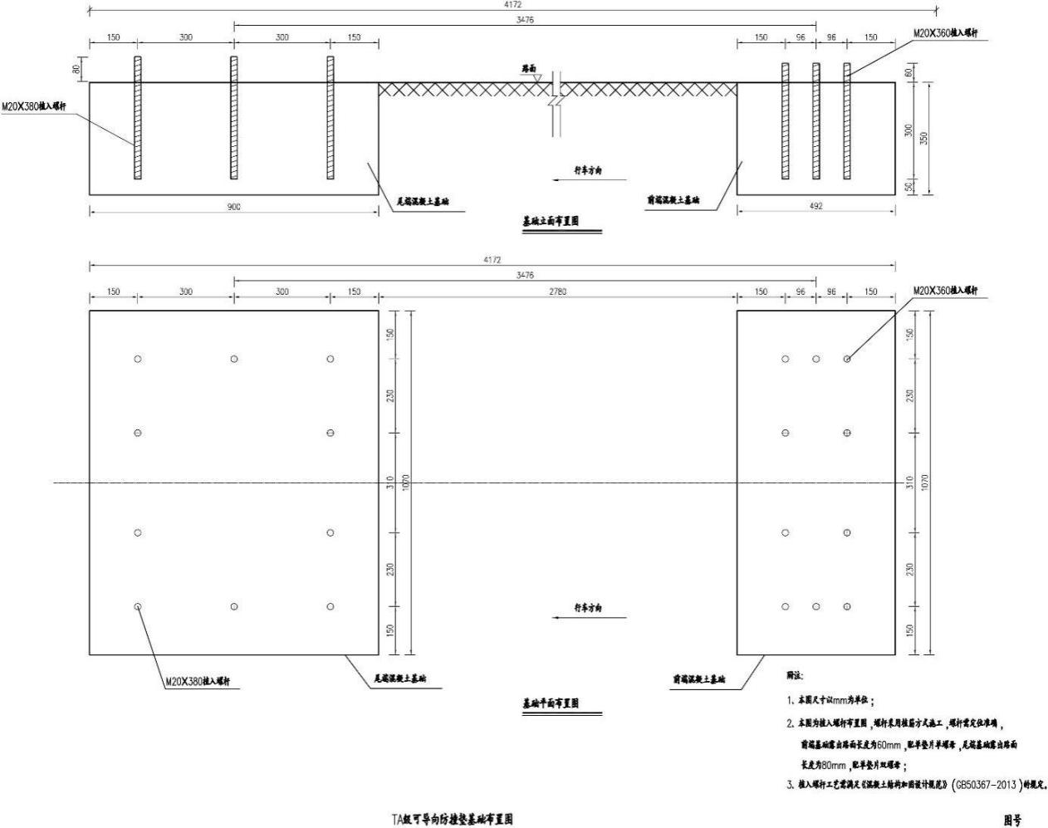

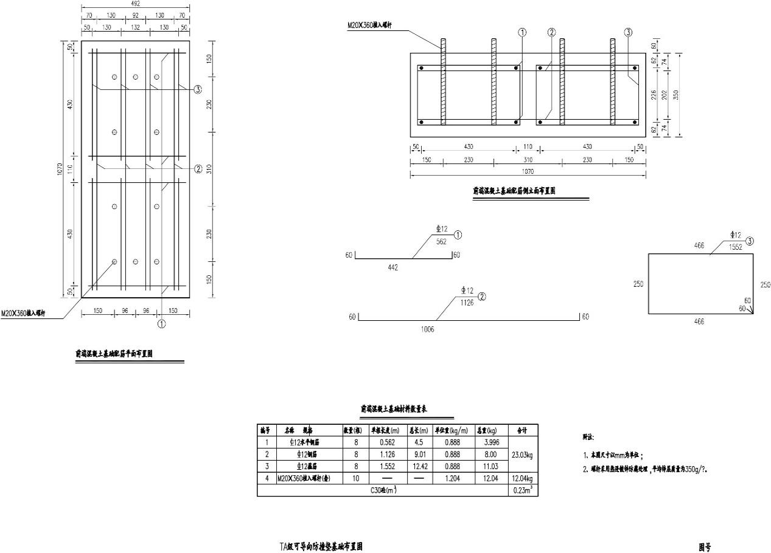

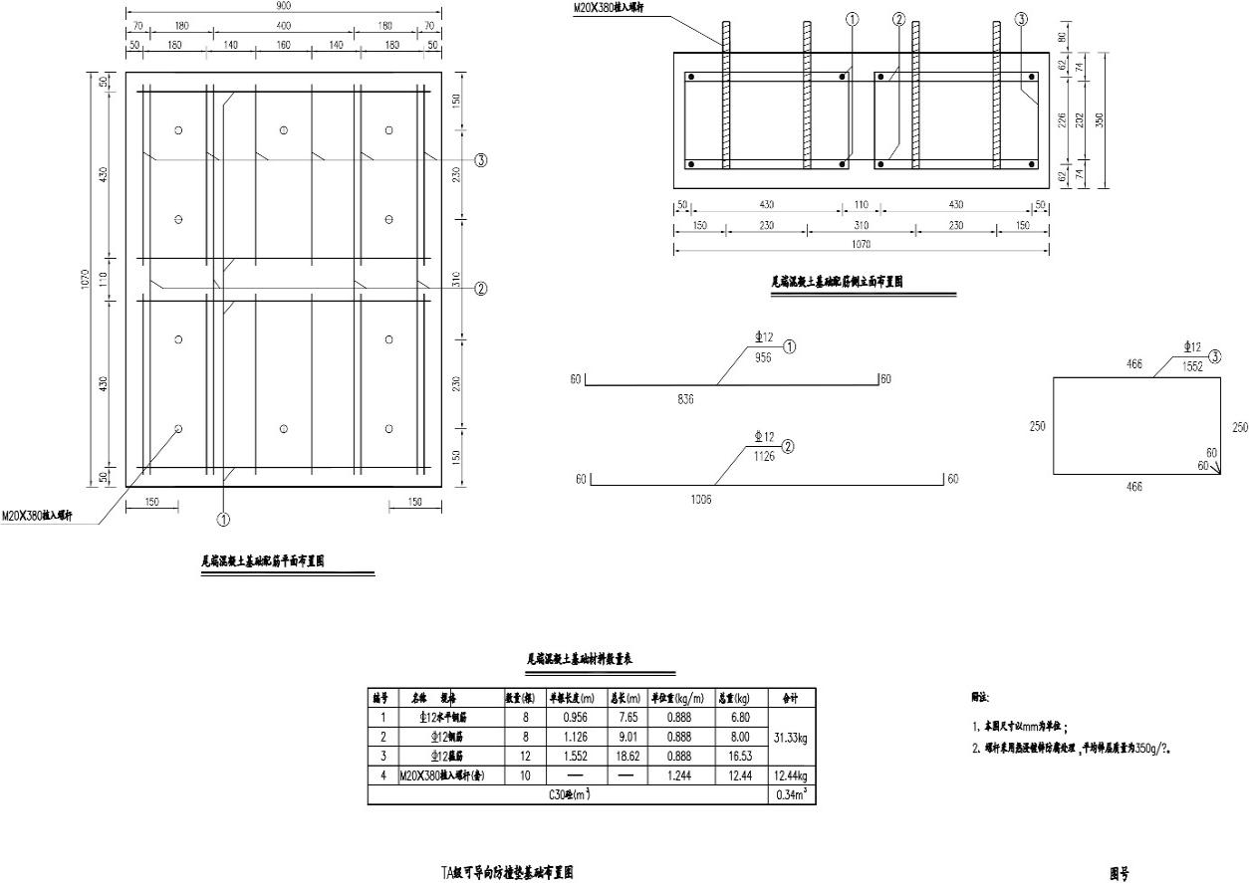
（1）防撞垫防护等级为TA级（设计防护速度80km/h）；
（2）安全性能各项指标均符合《公路护栏安全性能评价标准》（JTGB05-01-2013）的规定；
（3）具备国家认可资质单位提供的安全性能评价报告，报告格式及内容符合《公路护栏安全性能评价标准》（JTGB05-01-2013）的规定；
（4）可导向防撞垫所有钢构件及螺栓均需防腐处理，防腐工艺应满足《公路交通工程钢构件防腐蚀技术条件》（GB/T18226-2015）的规定要求；
- 植入螺杆工艺需满足《混凝土结构加固设计规范》（GB50367-2013）的规定。

（四）涉电设施技术要求
1、交通信号仪路口控制机主体功能
路口信号灯控制机采用联网式协调信号控制机，路口信号灯控制机操作系统采用嵌入式Linux操作系统，信号控制软件采用WEB操作界面；信号控制机具有单点自适应控制、协调控制等功能；路口信号控制机与信号灯中心控制系统连接，实现在线数据上载、下载功能，路口控制机接受中心控制指令并执行，确保交通信号控制系统的延续和正常使用。
控制机接口不少于2个RJ45网口，用于与控制中心的通信和现场连接手持终端。可实现在控制中心、路口现场的编程，对相关路口进行预设绿波递进方案控制，或路口通行相位、通行时间的灵活组合，以满足路口应急控制、紧急车辆通行的需要。
路口信号控制机采用防锈防腐蚀铝合金机柜，采用19吋标准机架，机柜内电源、控制主机、输入输出等模组独立分区安装。路口相位信号采用模块化设计，不少于8个主相位、4个跟随相位、4个行人相位。
路口信号控制机可适应-20～70℃、95%湿度（无结露）工作环境，220V±20%电力环境，机柜内带风冷设备。
路口信号控制机通过公安部交通安全产品质量监督检测中心检测。
2、路口控制机管理功能

（1）图形与界面
①人机界面图形化、菜单化。命令操作方式灵活多样，并对错误操作发出警告或禁止执行；
②能多窗口显示，显示窗口可缩放、移动；
③具有图形编辑工具，可以多层次地对图形的背景、显示符号、颜色和属性等进行用户化编辑；
④能够图形化实时显示路口设备、传输设备、路口设备工作状态及信号控制状态等信息。
（2）用户管理
①能够对用户名、密码等相关内容进行设置管理，系统登录用户身份认证；
②支持移动终端远程通过WEB方式访问路口信号控制系统，进行系统状态查询、数据修改、方案调试或其它命令操作；最大可对40个相位数据的管理，其中包括16个车行相位、8个行人相位、16个跟随相位。远程WEB方式访问时需通过用户名及密码进行认证。
（3）系统数据库
①总体要求：采用通用数据库，具有系统参数设置、交通数据存储、数据管理功能；
②参数设置：每个数据项均附有数据定义和有效值范围的在线说明；系统自动检测所有数据项输入数据的合理性，提示并拒绝不合理及非法的数据输入；易于数据修改和更新；
③交通数据存储：能够对采集的交通实时数据和历史数据进行储存和管理，保证数据的快速存取、编辑和删除；
④数据库管理：
禁止未授权使用者进入数据库操作界面；
多用户同时对不同数据对象的修改、删除无冲突，禁止同时修改同一数据对象并有冲突报警显示；
详细记录数据修改人员、修改内容和时间；
能够快速地进行完整的数据备份与数据恢复；
支持多用户数据库查询、访问。
（4）日志管理
①操作员记录：操作员登录/退出时间、所有操作命令记录；
②系统运行记录：系统命令执行、控制方式与系统设备状态记录；
③系统故障记录：传输设备以及路口设备故障记录；
④记录查询：可根据日期范围、时间范围、时刻、控制区域、用户、设备等各种限定，方便快捷地查询各类日志记录，并能以常用表格形式打印。路口机控制系统至少记录60个事件进行监测，系统日志、详细操作日志、检测器数据事件记录；
⑤对采集的交通流量进行记录，过车信息包括过车时间、车道。
（5）系统故障报警
传输单元故障，信号控制器、车辆检测器等路口设备故障，均能有详细的分类故障代码；故障发生时能通过异常信息生成故障记录并实时上传至中心，在故障消除后或操作员确认后取消报警。
3、控制功能
（1）路口信号控制机可作位独立信号控制器使用。确保在信号通讯不畅或中央控制计算机停止工作状态时，不影响路口可实行单点自适应方案：可设置本相位最小绿灯时间时长，根据路口车流量、车辆占有率以及车速自主调整实际绿灯时长，同时可设置本相位最长绿灯时长。
（2）接受并执行控制中心的指令，同时可接受手动控制方式的介入。手动控制方式的介入与退出时，信号灯相位转换做到平滑过渡。手动控制方式可通过路口机柜控制。
（3）可预置对特殊事件的优先控制。对需求相位进行延长绿灯时长，其他相位缩短绿灯时长，实现各类优先通行政策。
①紧急车辆优先控制。系统能够按预定时间和预定路线进行绿波信号推进，以满足各种重大活动、重大事件及特殊警务的通行需求。系统能响应特殊情况下的警务、消防、救护、抢险等特种车辆的紧急请求，使车辆迅速通过沿线路口，并可设定级别。同时可利用人工控制方式即时控制某一方向的信号；
②公交优先控制。系统具有一种或多种科学合理、灵活实用的公交优先控制算法并能执行相应的优先控制，以满足一般公交优先、双向高频度公交优先或多方向公交优先的需求。
（4）路口机动车、行人相位单独输出控制。路口信号控制器采用不少于8个主相位控制、4个跟随相位控制、4个行人独立相位，车辆、行人可独立控制。
（5）机动车信号灯灯色转换顺序如下：红灯-全红-绿灯-绿脉冲（绿灯倒计时触发脉冲信号200ms灭灯）-绿灯（1秒以上可设置）-绿闪（0.5秒灭-0.5秒亮…-0.5秒灭）-黄灯-红灯-红脉冲（红灯倒计时触发脉冲信号200ms灭灯）-红灯；行人信号灯灯色转换顺序如下：红灯-全红-绿灯-绿脉冲（绿灯倒计时触发脉冲信号200ms灭灯）-绿灯（1秒以上可设置）-绿闪（0.5秒灭-0.5秒亮…-0.5秒灭）-红灯-红脉冲（红灯倒计时触发脉冲信号200ms灭灯）-红灯。灯色转换如下图（2相序为例）：
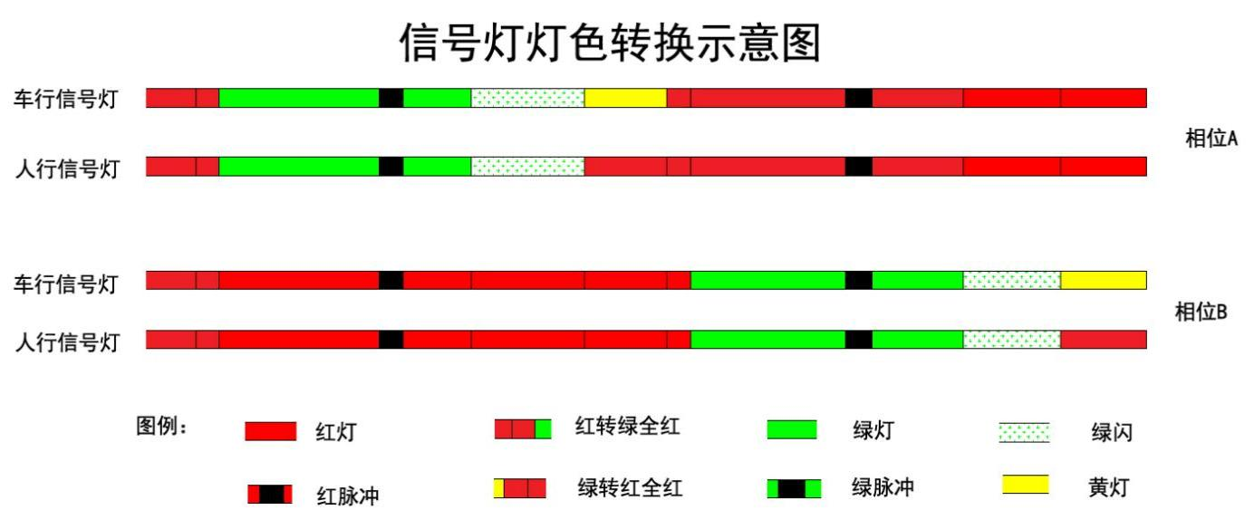
（6）具备灵活的跟随相位设置功能，优先相位的紧急调用功能；自适应绿信比调整、自适应信号周期调整、自适应相位差调整。
（7）动态方案选择控制
根据实时交通流检测信息，从系统方案库中调用适宜方案。
（8）线协调控制
按照系统时间表设置进行线协调控制。协调控制方案不少于32个。
（9）感应式线协调控制
系统能够在保证线协调控制的条件下响应冲突方向车辆感应请求。
（10）行人控制
①路口行人过街控制应具有请求式控制方式和预案式控制方式；
②系统能够在线协调或区域协调控制的条件下及时响应或等待响应路段行人过街请求，使行人利用交通流间隙过街通行；
③利用感应技术，判断行人与非机动车过街情况，确保行人与非机动车过街基本时间。
（11）快速路出入口控制
①系统能够对快速路出入口进行协调优化控制；
②系统能够根据快速路出入口的交通需求及其相邻道路的交通状态实时调整控制方式，达到快速路出入口与其相邻路口相互协调的自适应控制。
（12）城市轻轨交叉口控制
系统具有城市轻轨与市政道路交叉口的交通组织信号控制功能。实现轨道交通最优先放行，无轨道交通不放行的需求。
（13）强制控制
允许系统中心操作员直接控制系统内设置的相位组信号。
（14）闪光控制
在闪光控制方式下，各信号源对应的通道按照预先设定的闪光模式和一定的频率进行闪光；
①启动闪光：信号机加电启动后，为了保证安全，首先进行一段时间的闪光时间；
②时段闪光：通过在时段表中配置的闪光时段方案，达到部分地区需要夜间闪光的需求；
③命令闪光：由中心系统、信号机维护工具、遥控器或手动面板向信号机发送闪光控制命令，无论当前系统正在运行何种低优先级控制，将立即进入闪光控制；
④降级闪光：当系统运行过程中遇到严重故障、方案配置错误等情况时，系统自动降级为闪光控制，并立即执行。
（15）步进控制
信号机可以接收手动面板的步进按键、中心系统和信号机维护工具的步进控制命令，使各相位按预先设置的相序进行灯色转换。同时支持相位“跳跃”功能。
（16）提供可编程的内部逻辑。
提供可编程的逻辑循环，在不使用“定制”的软件或额外的硬件的前提下，以“建筑模块”的方式来提供特殊的功能。可以通过与门、与非门、或门、非门等逻辑功能建立逻辑关系，从而达到特定的信号控制功能需求。至少提供4个与门、2个与非门、6个或门和4个非门。
（17）时间表控制功能
①设置时间包括年、月、周、日、时、分、秒；
②日时段划分不得低于16个，方案数不得少于32个；
③设置内容应包括事件、控制模式、控制方案等；
④系统可分别设置工作日、周末、节日或特别指定日的时间表，系统根据日期自动改变执行时间表。
4、传输功能
在传输设计时须充分考虑系统的可靠性、扩展性与开发性，同时考虑与其他系统信号传输的复用。信号控制机与中心信号控制系统的通讯决定采用无线通讯方式（电信VPDN专网），并支持有线光纤通讯方式。目前，仍延续使用电信VPDN专网通信，采用4G无线物联技术。
所采用的无线通讯模块技术要求：
供电 | ＋9—36V宽电压输入
工作电流最大 | 230mA@+12VDC
待机电流 | 130mA@+12VDC
数据接口 | RS232/RS485，RJ45
网络 | LTE-TDD/LTE-FDD/TD-SCDMA/HSPA+/UMTS/EDGE/GPRS/GSM网络
缓存 | RAM64MFLASH4M
工作频段 | TDD-LTEBand38/39/40/41  FDD-LTEBand1/3/5  TD-SCDMABand34/39  HSPA+Band1/5  UMTSBand1/5  GSM850/900/1800/1900MHz
工作温度 | -30℃~＋70℃
相对湿度 | 95%/40℃
基本功能 | 支持NAT共享上网  支持DHCPServe  支持DNSProxy  支持端口映射  支持DMZ主机（IP地址映射）  支持VPN功能  支持动态域名自动注册  支持静态路由表配置  支持无线实时速度显示  支持网络制式显示（4G/3G/2G）  支持网络制式自动切换  支持串口配置、Telnet配置、WEB页面配置  支持串口DTU功能，网口串口同时可用  支持月上网流量限制、月上网时长限制  支持流量唤醒、电话、短信唤醒

（五）信号灯及相关配套设施技术要求及指标
1、交通信号灯技术要求及指标
（1）信号灯采用四元素半导体发光二极管，使用寿命不少于50000小时；
（2）所有的信号灯必须符合GB14887《道路交通信号灯》或同等国际标准的要求；
（3）所提供灯具的各项技术指标（如：防护等级、湿度、高低温、振动、电气性能等）需经公安部或同级交通产品质量监督检测中心检测，并出具相应的检测报告；
（4）信号灯要求：红色、黄色、绿色三个几何位置分立，外壳要求采用超薄铝压铸外壳，每个发光单元装有遮阳板。结构新颖，外形美观；多重密封，防水，防尘；色度均匀。亮度：大于300cd；温度：-20度-55度；湿度：10-95%；可视距离：大于200米；
（5）电压设计：部分LED损坏不影响整灯电性能；精密恒流电源：电压正常波动，单路电流变化＜0.5mA，且不影响灯盘亮度；红色、黄色、绿色分立式结构：便于维护；工作电压范围：工作电压：AC160-295V；低功耗：单灯额定功率＜10W；
（6）机动车信号灯要求：采用圆形透光面；超薄铝压铸外壳：外壳厚度＜130mm；
（7）非机动车信号灯要求：采用方形透光面；超薄铝压铸外壳：外壳厚度＜130mm；
（8）人行灯要求：绿色人形二条腿动态显示，形象生动；超薄铝压铸外壳：外壳厚度＜110mm。
2、交通信号灯杆（含人行道灯杆）技术要求
（1）立柱底座与基础预埋件、立柱与悬臂之间必须通过法兰盘连接；
（2）悬臂灯杆与竖灯杆的夹角必须保证在91.4°-91.6°；
（3）表面热浸镀锌，镀锌量不少于500克/㎡。底座法兰盘的厚度大于10mm；
（4）钢管杆立柱及横臂均采用八角锥形，断面为正八边形，角度误差控制在0.5°范围内；
（5）悬臂式安装立柱高度为6.8m，立柱杆体距地面约400mm处，须有检修孔；
（6）行人灯与人行道路路面的净空高度要求为2.3米；
（7）悬臂长度在12米以内为整根不分段式；
（8）杆体设计要求美观大方：所有负载安装就位，杆体投入使用后，整体外形应与厂家提供图纸效果一致；
（9）杆体可抗最大风速40m/s，疲劳寿命大于30年；
（10）所有焊接件均要求双面全满焊，务必焊牢。
3、信号灯杆土建工程施工要求
（1）供应商在开挖前应事先通知招标人/工程师及监理工程师。未得到招标人/工程师及监理工程师允许，相邻地面不能破坏。管道和基础的开挖应按照招标中所示线型、坡度和标高或按招标人/工程师及监理工程的要求施工。回填必须至少恢复到原来地面并夯实；
（2）除非图纸另有指定，所有信号灯柱基础混凝土为C25砼。混凝土的配比和最小水泥用量应符合GBJ204-83的规定；
（3）每一条灯杆都必须接地，其接地电阻＜10欧姆；
（4）预埋件地脚螺栓法兰盘以上的螺纹必须包扎好，以防损坏螺纹。根据预埋件安装图正常放置预埋件，保证悬臂灯杆的方向与行车道垂直；
（5）信号灯基础的混凝土浇注面平整度＜5mm/m。预埋件法兰低于周围地面50-80mm；
（6）地下铺设的电缆不得有接头，每根电缆线应留有4m余量；
（7）电缆沟的宽度≮500mm或以当地市政要求为准，深度以电缆穿线套管理置后其顶部距路面的距离≮450mm。电缆沟要求尽量平直，或略呈倒“U”字型。电缆沟底部要求平整，所有碎屑干净并填上50-80mm的细软沙土。不设窨井的拐弯处线管的圆角半径要求量大（R≮20D，D为电缆外径），且线管转向应圆滑、流畅；
（8）机动车道的电缆沟修复应用C25以上的混凝土修复，修复后的高度应高出0-5mm，行人道和绿化带上的电缆沟，应按原地貌修复。使有硬质塑料管做电缆管时，管的周围应有30-50mm的混凝土的保护层；
（9）信号灯杆旁、信号灯控制机旁、电缆拐弯处、电缆管直线长度超过50米时，或两端电缆管深度不在同一平面相距100mm以上时，必须设置窨井。窨井的内围尺寸要求为500（长）×500（宽）×1000（深）mm，窨井四壁及底部（除渗水孔外）必须批荡水泥沙浆。渗水孔面应略低于底部5mm以方便渗水；
（10）控制机柜放置于路口非岗亭内时，为确保设备的正常运转，必须将信号机柜提高，防止浸水。抬高高度150mm，机柜基础与旁边最近窨井之间用管径2孔Φ110mm电缆管线连接。基础内部的电缆管周围必须用混凝土填实；主电源线必须经窨井进入信号机柜。控制机拒必须接地，接地电阻小于10欧姆；
（11）预埋管及电缆要符合国家规范。
4、倒计时显示屏技术要求
（1）倒计时采用单8红绿倒计时，设置方式为单独灯具方式；
（2）倒计时显示颜色为红、绿二色，其红色波长为625±5nm；绿色为505±2nm；
（3）倒计时器触发方式为脉冲学习型。倒计时器接受到200ms后，学习红灯或绿灯到下一灯色时间，并显示剩余时长（最大为9秒）；
（4）工作电压：AC220V±10%；
（5）可视距离：大于200m；
（6）使用寿命：大于50000h；
（7）光强：红色4000cd/㎡；绿色4000cd/㎡。
（六）新型LED面阵发光道路交通警示标志技术要求
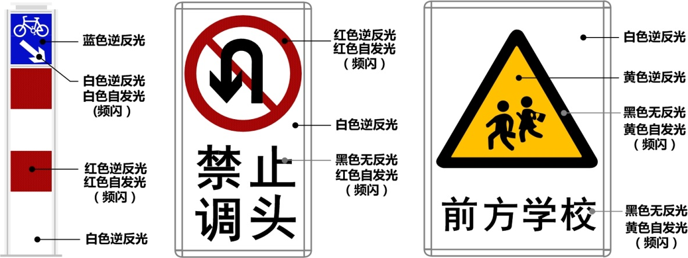
1、技术标准引用规范
GB5768.2道路交通标志和标线第2部分：道路交通标志；
GB/T18833道路交通反光膜；
GA/T1246-2015道路交叉口发光警示柱；
GB/T23827道路交通标志板及支撑件；
GB/T24716公路沿线设施太阳能供电系统通用技术规范；
2、术语及定义
（1）面阵发光道路交通警示标志：一种符合GB5768.2道路交通标志规范，通过逆反光和自发光双重功能，以显示标志的颜色、形状、字符、图形等信息的交通设施。
（2）LED面阵发光：一种采用LED作为光源，并通过光导传输原理所形成的高像素信息显示器。
（3）视认角：观察者（正常人，矫正视力1.0以上)在任何环境照度下偏离产品表面法线方向后，在规定距离内仍能有效识别标志内容的最大偏离角度。
（4）视认距离：当观察者（正常人，矫正视力1.0以上)处于静止、动态（30km/h运动速度）下，在规定的视认角内，仍能有效识别标志内容的最大距离。
3、产品技术要求
（1）具备逆反光、自发光双重显示特性。如图示：
（2）产品须在符合GB5768.2道路交通标志规范的前提下加之主动发光技术。标志的底和面采用全反光膜结构，即使连续几十天阴雨天极端天气造成储能电池电量耗尽，也能完全如同普通反光标志一样，夜间通过反光膜的逆反射功能清晰显示警示图案或文字，保障最基本的安全警示效果。
（3）产品运行在主动发光的状态下，警示图案或文字必须明亮而不炫目刺眼，无论距离远近，都具有极好的视认性，警示效果明显。当用于辅助标志的文字显示内容时，要求能显示字高小于100mm的内容，且保证边缘清晰。
（4）须采用LED发光技术作为标志的显示光源，并通过光学级亚克力（PMM（a）导光平板进行图案、文字定向发光。而非由LED点阵直接进行图案、文字的构建，以防止个别点阵的故障所引起的显示缺陷或内容不完整现象。宜采用点光源转换为面光源（面阵发光）的显示技术，即使个别LED的缺损也不会造成显示内容的黑点黑斑现象，始终保证发光警示图案或文字的完整性。除非产品被撞击损坏因素，应确保产品在六年以上的免维护性能。
（5）显示标志的LED布局工艺宜采用表面贴装工艺（SMT），具有较高的散热和接触性能。防止因高热阻散热不良及触点氧化而引起的显示故障。
（6）产品供电须采用太阳能光伏电池方式，材料宜选用转换效率较高的A级单晶或多晶硅太阳能电池。其性能须符合GJB1431.1和GB/T9535规定。储能电池采用密封铅酸电池或磷酸铁锂电池。储能电池须提供二年以上的质保期。
（7）产品具备单面或双面显示功能，标志的整体外框结构须采用工业级高强铝合金轻型材料。尺寸符合GB5768.2道路交通标志规范。外观光滑美观，结构坚固，标志整体结构在-20℃至70℃环境下不得产生形变。
4、产品的组成
产品由标志显示板面或柱体、控制电路、供电系统等组成。根据用户需求和现场实际状况，也可以附加告知交通标志信息的部件。
5、性能参数与指标要求
（1）显示性能与指标要
①反光膜等级要求：用于产品逆反光的材料“反光膜”的选用应不低于GB/T18833-2012《道路交通反光膜》Ⅰ类标准。
②发光颜色波长/色温：红色625±5nm，黄色595±5nm，白色≥8500K。
③发光标志表面亮度：大于400LUX，小于1200LUX。
④视认角度：大于45度的斜视状态下，仍能清晰分辨显示内容。
⑤视认距离：1-200米视距范围内，仍能清晰分辨显示内容，远、近视显示不得产生炫光、刺眼、以及图案字体边缘模糊现象。
⑥自发光显示信息时，文字、图案的解析度（分辨率）达到7000像素点/平方米。用于内容轮廓显示时相邻发光点中心间距小于12mm。
⑦自发光显示方式：支持常亮、间歇频闪。当选择频闪方式用以显示时，闪烁频率宜选择（30±5）次/分钟，占空比宜选择1：1.5。
⑧用于光转换的导光板材质须达到光学级，外层保护材质选用抗UV聚碳酸酯PC。
（2）控制性能与参数指标要求
①控制电路应具备环境照度检测功能。采用内置式光控原件，当环境照度低于100勒克斯（lx）自动开启，环境照度高于100勒克斯（lx）自动关闭，并具有延迟触发抗干扰功能；
②应具备闪烁控制功能。闪烁频率与间歇时间可调。
③电子元器件的平均无故障时间（MTBF)大于等于30000h。
（3）电器性能与指标要求
①产品自发光显示系统须采用低功耗支撑技术，系统平均功耗＜2W。
②采用太阳能供电系统，光伏控制器须具有过充保护、过放保护、防逆充保护、极性反接保护等安全防护功能。符合GB/T24716规定的要求。
③光伏太阳能板为18V/12W（标志类）或9V/3W（警示柱类）。
④显示系统电器供电为DC12V或DC6V。平均工作电流100至300mA。
⑤用于供电系统的蓄电池，额定容量应满足设备正常工作120h。
（4）环境适应性能要求
①耐低温性能：通电工作状态下，在-20℃环境温度下，应能正常工作，外观应无明显变形、损伤。
②耐高温性能：通电工作状态下，在+70℃环境温度下应能正常工作，外观应无明显变形、损伤。
③耐湿热性能：通电工作状态下，在温度+40℃，相对湿度（98±2)％RH条件下，应能正常工作，外观应无明显变形、损伤。
（5）机械性能要求：
①具有较好的抗振动性能，当通电工作时，在振动频率2Hz～150Hz的范围内仍能正常工作且结构无损伤变形，零部件无松动。
②防护等级：具备防水、防尘措施，外壳防护等级达到IP55级。
③结构指标：外框材质应选用6063-T5工业级高强铝合金型材，表面银白氧化处理，所有紧固件选用SUS304不锈钢。
④可靠性能：除蓄电池外，整体产品平均无故障时间（MTBF)应不小于25000h。
6、产品尺寸规格要求
产品名称 | 型号 | 规格尺寸（mm) |  |  | 辅助标志配置 | 应用说明
产品名称 | 型号 | 高 | 宽 | 厚 | 辅助标志配置 | 应用说明
机动车中心隔离警示桩 | JSZ-30160-JF | 1600 | 300 | 220 | 有 | 适应道路硬隔离墩或隔离护栏端头警示安装，辅助标志支持双面显示。
机动车中心隔离警示桩 | JSZ-26140-JF | 1400 | 260 | 220 | 有 | 适应道路硬隔离墩或隔离护栏端头警示安装，辅助标志支持双面显示。
机非隔离墩警示桩 | JSZ-26140-JF | 1400 | 260 | 220 | 有 | 适应道路硬隔离墩或隔离护栏端头警示安装，辅助标志支持双面显示。
机非隔离墩警示桩 | JSZ-22120-JF | 1200 | 220 | 220 | 有 | 适应道路硬隔离墩或隔离护栏端头警示安装，辅助标志支持双面显示。
交通警示标志（支持规格、标志图案的定制） | MZ-ZS6080 | 600 | 600 | 30 | 无文字 | 适应大型路口的安全岛、隔离绿化带岛头、安全敏感地带的警示安装应用
交通警示标志（支持规格、标志图案的定制） | MZ-ZS6080 | 800 | 600 | 30 | 有文字 | 适应大型路口的安全岛、隔离绿化带岛头、安全敏感地带的警示安装应用
交通警示标志（支持规格、标志图案的定制） | MZ-ZS8080 | 800 | 800 | 30 | 无文字 | 适应大型路口的安全岛、隔离绿化带岛头、安全敏感地带的警示安装应用
警示柱 | JSZ-28180-JF | 1800 | 280 | 40 | 无 | 适应绿化岛岛头警示安装，与交通标志配合使用
7、机动车中心隔离墩警示桩选型\安装信息图示
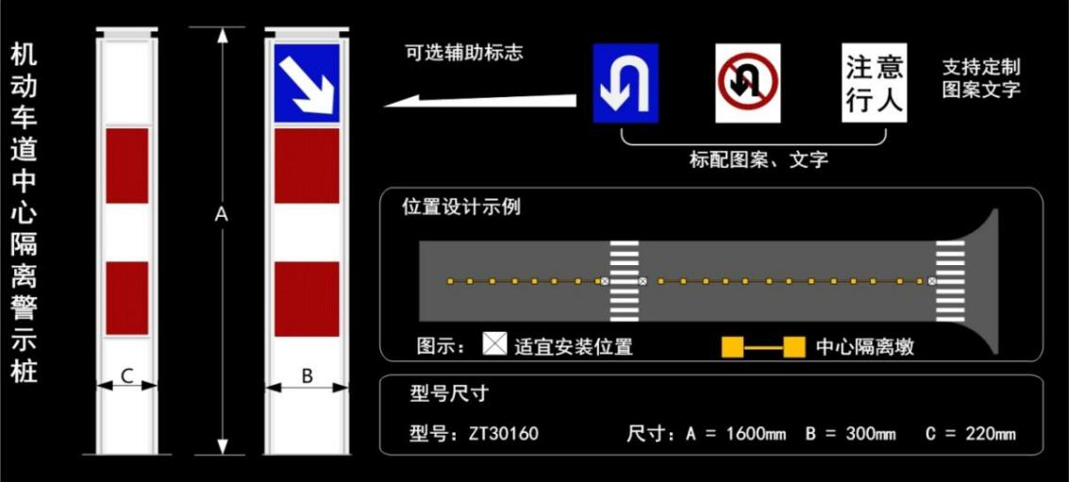
8、三图文待驶区提示屏技术要求
（1）路口遇堵不得进入/左转进入待行区/直行进入待行区（3文字待行区）
文字1
文字2
文字3
（2）产品参数：
产品尺寸2500mm×400mm；外壳材质铝材；颜色黑色；
显示内容直行/左转进入待行区+小车+直行/左转动态箭头；路口遇堵不得进入；
发光单元颜色绿色，黄色；
工作电压AC220±20%V（AC176～264V）；功率≤20W；
中心光强400cd＜绿＜1000cd；400cd＜黄＜1000cd；LED直径Φ5方阵排列；单管电流＜18mA；LED寿命70000小时；
波长绿：505nm，黄：590nm；
可视距离＞450m；可视角度＞30°；
工作温度-40~+85℃；相对湿度≤93%；
保存环境：0~50℃，40~60%RH；
防护等级IP53；
重量≤20KG；
非RoHS。
（七）人行横道线预警系统技术要求
1、人行横道线预警系统一体式整机
（1）材质：钣金外壳一体成型，黑色表面喷塑；
（2）主机外观要求：
①规格尺寸：3400×380×160mm；
②主机顶部设有红蓝爆闪灯模块；
③主机中部内置智能语音模块；
④主机下部内置斑马线点阵发光辅助标志
模块；
（3）电压：供电电压AC220V，工作电压DC12V；
（4）额定功率200W；
（5）工作环境要求：
①环境温度：-20℃~80℃；
②环境湿度：湿度小于95%(无凝结)；
③防护等级：IP55
2、一体式主体
（1）材质：钣金外壳一体成型，表面喷塑；
（2）主机规格尺寸：3400×380×160mm；
（3）电压：供电电压AC220V，工作电压DC12V；
（4）额定功率：200W；
（5）工作环境要求：
①环境温度：-20℃~80℃；
②环境湿度：湿度小于95%(无凝结)；
③防护等级：IP55。
3、新型太阳能发光警示柱
（1）产品外观由内嵌式集成柱帽和柱身两部分组成，柱身采用冷轧钣金与铝型材配合结构，后期喷塑并做阳极处理，具有良好的抗氧化性，使用期内产品不褪色，外壳体要有良好的刚性和耐冲击性，内部结构件有良好的稳固性和密封性，铝型材角边压住反光膜确保反光膜不易破损、撕裂；
（2）产品尺寸：1252mm×210mm×210mm；
（3）产品柱体四面贴有120cm长度红白相间国标Ⅳ类（超强级）反光膜，使用年限为7年50%亮度保留值，背胶类型为常温压敏胶；
（4）电池包标称电压：12V；
（5）电池包标称容量：4400mAh；
（6）电芯规格：三元锂18650；
（7）电芯配置：3串2并；
（8）电池包输入：18V太阳能电池板；
（9）电池包输出：稳定输出—-≥1路，PWM输出-—-≥2路；
（10）电池包尺寸：70mm×45mm×110mm；
（11）产品光伏板应以内嵌形式置于产品柱帽顶部，光伏板与柱身上部端口层平行角度，光伏板参数：18V--5W；
（12）产品尺寸：200×200mm；
（13）发光单元采用先进的光学透镜灯珠散光技术，光线穿透力强、无死灯现象；
（14）可视距离：夜间动态距离≥250米，静态距离≥210米；
（15）GPS模块由集成了RF射频芯片、基带芯片、核心CPU和相关外围电路组成，用于对设备的定位和同频控制；
（16）可接收全球定位系统接收器类型20个频道，L1的频率，1.023兆赫芯片速度，C/A码1.023兆赫芯片速度。
4、GPS同频道钉
（1）产品尺寸：φ120×50mm；
（2）产品材质为铝锭，PC料注塑，表面抗压74T，灯光颜色为黄色光，夜间可视距离≥500米，具有常亮和闪烁两种模式，产品质保1年；
（3）控制器主芯片采用GPS同频控制技术，性能稳定、抗干扰性强；
（4）产品由太阳能供电，充电电压5V，充电电流标准光强下220ma；产品由高效锂电池供电，产品额定电压3.2V，待机电流1ma；
（5）产品工作环境要求工作温度：-20℃至80℃，相对湿度90%RH，防尘防水等级：IP68。
5、人行横道线主动发光交通标志牌
（1）发光类型：侧边导光的面光源单面发光标志；
（2）材质：铝型材边框，导光板；
（3）规格尺寸：正方形800mm；
（4）反光膜：IV类超强级反光膜；
（5）工作电压：DC12V；
（6）工作环境要求：
①环境温度：-30℃至80℃；
②环境湿度：相对湿度90%RH；
③防护等级：IP67。
6、斑马线点阵发光辅助标志
（1）发光类型：点阵灯珠文字发光；
（2）材质：钣金外壳一体成型，表面喷塑；
（3）规格尺寸：1286×326×40mm；
（4）标志内容：有人横穿；
（5）工作电压：DC12V
（6）工作环境要求：
①环境温度：-20℃至80℃；
②环境湿度：相对湿度90%RH；
③防护等级：IP65。
7、爆闪灯模块
（1）发光类型：光源采用高亮LED发光管；
（2）灯罩材质：灯罩采用高透光PC2805材料制成，透明度高不褪色，热变形温度：125℃，耐冲击强度85；
（3）规格尺寸：114×96×39mm；
（4）颜色要求：红色、蓝色；
（5）工作电压：12V；
（6）工作环境要求：
①环境温度：-20℃至80℃；
②环境湿度：相对湿度90%RH；
③防护等级：IP67。
8、智能语音模块
（1）驱动组成：WT2003H-24SS高品质MP3语音芯片、PAM8320功放模块、UART指定插播地址音乐播放模块IC，可以提供高保真人声发音；
（2）扬声器采用保真高音喇叭，聚合物音盆，防水效果好；阻抗：4欧姆，功率12W。响应频率：80-20000Hz。灵敏度(最大声压级)110分贝。
9、嵌入式主控模块
（1）产品采用基于ARM®Cortex®-M系列内核的STM32系列高性能MCU，32位处理器，工作频率高达550MHz。从Flash执行程序时，STM32系列能够实现2778CoreMark/1177DMIPS的性能。STM32系列MCU包含以下安全特性：
①加密/Hash硬件加速器
②STM32H757支持嵌入式安全固件安装服务(SFI)，可在执行初始程序时执行安全验证并保护软件IP。安全启动和安全固件升级(SBSFU)。
（2）系统控制主板具有以下功能：
①系统控制主板应具有无线双向通讯功能；
②系统控制主板应具有多信道抗干扰功能；
③系统控制主板应具有静电放电抗干扰功能；
④系统控制主板应具12VDC~24VDC宽电压功能。
（3）作环境要求：
①环境温度：-20℃至80℃；
②环境湿度：相对湿度98%RH。
10、智能无线通讯模块
（1）无线通信采用新型的SX127x平台，无线模块接收状态的电流为4.2mA；
（2）该芯片支持用于LPWAN使用的LoRa调制方式和传统用处的(G)FSK调制方式；
（3）该芯片最大的输出功率可达+22dBm，并且支持434/490/868/915MHz；
（4）通信模块具有高效的接收灵敏度和超强的抗干扰性能，半双工通信，ISM多波段。
11、开关电源
（1）采用工程级防雨开关电源；
（2）产品通过中国3C强制认证；
（3）防护等级：IP65；
（4）电路保护：短路/过负载/过电压/过热；
（5）内置风扇，有效控制温升；
（6）宽电压输入：180-265VAC；
（7）稳压输出：12±0.2VDC；
（8）最大功率支持400。
12、自动重合闸用电保护器
具备自动复位、过压、欠压、过流、漏电、防雷、延时保护功能和电压显示、设置等功能。
13、智能交通视频检测器
（1）检测器采用200万像素的筒型摄像机，支持最低照度：02Lux@(F1.2，AGCON)，0LuxwithIR，满足高清画质+非常昏暗的场景应用，ICR红外滤片式自动切换，实现日夜监控；
（2）智能侦测：采用深度学习硬件及算法，提供精准的人车分类侦测，支持区域有人存在持续报警检测模式；
（3）防护等级：符合IP67，环境温度：-30℃至60℃，湿度小于95%(无凝结)；
（4）工作电压：DC12V±25%；
（5）电源接口类型：Φ5.5mm圆头电源接口，1个RJ4510M/100M自适应以太网口；
（6）支持视频录像采集，支持H.265编码，可提供多制式视频转换。可自由设置录像参数，包括：帧率、图像大小、分辨率等；视频本地储存介质为MicroSD卡，最大支持512G。
14、智能地埋信号灯
（1）接入红绿灯配时信号机，搭线在信号机输出端子上，确保与红绿灯信号变化完全一致。
（2）工作电压：5V直流。
（3）工作温度：-25℃~85℃。
（4）发光单元：高功率LED（1W）。
（5）外壳抗压：160吨垂直压力。
（6）防水等级：IP68。
地埋式LED道钉控制器
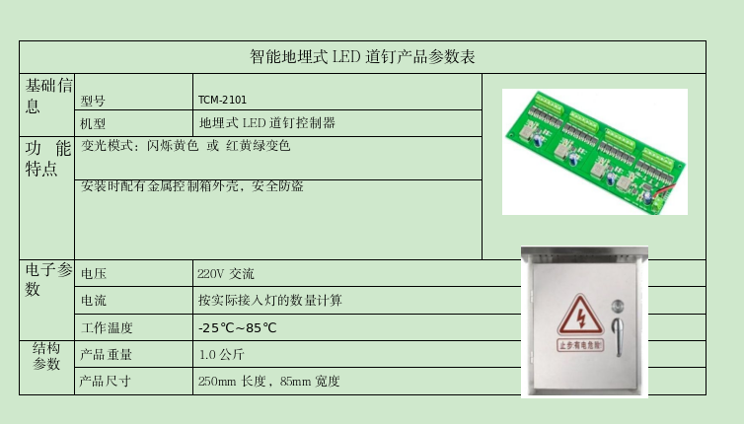
15、有源斑马线发光道钉
（1）尺寸：直径138×50mm
（2）外壳材料：压铸铝+进口PC面罩
（3）LED数量：36颗贴片灯珠
（4）Led颜色：红绿，亮度8000mcd以上
（5）工作电压：DC12V
（6）放水IP68，
（7）抗压50吨
（8）重量：900克/个
（9）出线：3×0.75平方，0.8m
16、太阳能斑马线发光道钉
（1）尺寸：直径120×42mm
（2）外壳材料：进口PC材料注塑成型
（3）LED数量：6颗进口灯珠
（4）Led颜色：黄色（红色）
（5）工作电压：DC12V
（6）放水IP68，
（7）抗压50吨
（8）太阳能板3.2v，功率0.16w
17、400铝壳黄闪灯

产品参数：
·产品尺寸：460mm×460mm×180mm
·面罩规格：Φ400mm
·面罩材质：玻璃
·遮沿帽檐：400帽檐长度40cm，0.45镀锌板黑色喷塑，接受下单时定制
·工作电压：DC12V
·平均功率：≤1W
·绝缘电阻：≥500MΩ
·介电强度：≥1440V
·中心光强：~400cd
·LED直径：Φ5mm单管电流＜18mA
·LED寿命：≥70000小时
·LED波长：黄：590nm
·可视距离：＞300m可视角度＞30°
·闪光频率：40～50次/分钟
·占空比：1/5~1/3
·工作方式：全天候，夜间降光，电池保护
·太阳能板：10W 蓄电池，12V8Ah
·使用时长：充满电后连续15个阴雨日工作
·工作温度：-40~+85℃相对湿度≤93%
·保存环境：0~50℃，40~60%RH
·防护等级：IP53
·重量：≤11KG
·毛重：≤14KG
·非RoHS
·注意：蓄电池不可长期闲置，即使不使用也必须半月检查及时补充电到13.5V。
18、多时段行人过街语音提示装置（行人语音）

产品参数：
·材质：不锈钢壳体黑色喷塑
·尺寸：260mm×160mm×100mm（长宽高）
·电源：人行灯红绿信号220VAC(±20%)黑护套线；红：红灯，绿：绿灯；黑：零线；
·功率：≤15W
·语音内容：【默认】
红灯：“现在是红灯，行人请止步”
绿灯：“现在是绿灯，行人请走斑马线”
可设置的“嘟嘟嘟”盲人钟声；
·语音遍数：人声播报遍数可设（0-9遍）；
·盲人钟频率：红灯盲人钟1.0~1.9秒一次或关闭，绿灯盲人钟每秒0~14次8级可调；
·音量：0~9级，0为不播报语音，9为语音播报声音最大；
·时段控制：内置实时钟，10个时段音量可调节；
·喇叭功率：10Wmax；
·声压级：70~90db
·工作温度：-40~+85℃相对湿度≤93%
·保存环境：0~50℃，40~60%RH
·重量：~3.0KG
·毛重：≤6KG
·安装方式：人行灯上方固定或抱灯杆
·非RoHS
19、内轮差事故预警系统（市电)
（1）内轮差事故预警系统；
（2）主机：材质：钣金外壳一体成型，表面喷塑；规格尺寸：680×640×200mm；供电电压AC220V，IP65；
（3）含LED预警屏单元、点阵警示灯单元（高亮LED发光灯珠）、智能语音模块、嵌入式系统控制主板、智能无线通讯模块、智能物联网模块、智能交通视频检测器(200万像素的筒型摄像机)、开关电源、自动重合闸用电保护器等，具体参数详见施工图纸。
（4）基础：800×800×800mmC25混凝土基础（含土方开挖回填、钢筋、预埋铁件等费用）。
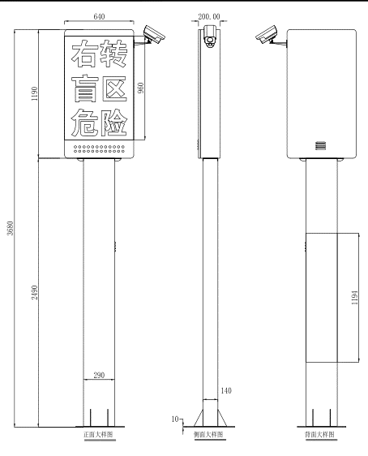
20、红外语音警示柱
（1）材质：304不锈钢材质
（2）尺寸：1080mm×240mm×120mm
（3）电压：供电电压AC220V，工作电压DC12V
（4）功率：30W
（5）工作环境要求：
①环境温度：-20℃~80℃
②环境湿度：湿度小于95%(无凝结)
③防护等级：IP55

21、微棱镜型反光膜：
产品柱体圆弧面贴有80cm长度红白相间国标Ⅳ类（超强级）反光膜，使用年限为7年50%亮度保留值，背胶类型为常温压敏胶。
22、智能语音模块：
（1）驱动组成：WT2003H-24SS高品质MP3语音芯片、PAM8320功放模块、UART指定插播地址音乐播放模块IC，可以提供高保真人声发音；
（2）扬声器采用保真高音喇叭，聚合物音盆，防水效果好；
（3）阻抗：4欧姆，功率12W。响应频率：80-20000Hz。灵敏度（最大声压级）110分贝。
23、智能发光模块：
（1）发光单元采用先进的匀光透镜，发光均匀；
（2）圆弧形模块，水平可视角高达200度；
（3）可视距离：夜间静态可视距离≥100米；
（4）灯罩采用PC+匀光剂，发光呈面光源，无点光眩光，不刺眼；
（5）发光面高度42mm，有效提升可识别度。
24、交通红外检测器：
（1）检测器采用红外光对射检测；
（2）产品含有极性保护、过压保护、过流保护；
（3）环氧树脂封装，防护等级IP67；
（4）最高检测距离20m；
（5）红外通讯光采用加密脉冲模式，可避免50000Lux强光干扰；
（6）工作电压宽电压，适配10~30VDC。
25、嵌入式系统控制主板：
（1）产品采用基于ARM®Cortex®-M系列内核的STM32系列高性能MCU，32位处理器，工作频率高达550MHz。从Flash执行程序时，STM32系列能够实现2778CoreMark/1177DMIPS的性能。
（2）STM32系列MCU包含以下额外的安全特性：
（3）加密/Hash硬件加速器
（4）STM32H757支持嵌入式安全固件安装服务（SFI），可在执行初始程序时执行安全验证并保护软件IP
（5）安全启动和安全固件升级（SBSFU）。
26、开关电源：
（1）采用工程级防雨开关电源；
（2）防护等级：IP65；
（3）电路保护：短路/过负载/过电压/过热；
（4）内置风扇，有效控制温升；
（5）宽电压输入：180-265VAC；
（6）稳压输出：12±0.2VDC；
（7）最大功率：支持300W。
27、自动重合闸用电保护器：
具备自动复位、过压、欠压、过流、漏电、防雷、延时保护功能和电压显示、设置等功能。
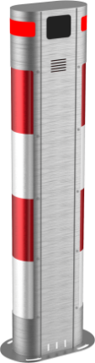
智能红外语音警示柱
28、信号灯同步匀光道钉
（1）道钉壳体单元：
①外壳材质为镁铝合金，内胆壳体防弹PC料注塑，环氧树脂密封控制板并填充，表面抗压40T；
②产品尺寸为：φ126mm，高度56mm；
③产品工作环境要求工作温度：-20℃至80℃，相对湿度90%RH，防尘防水等级：IP68。
（2）智能光学发光单元：
采用高亮led防水灯珠，法向56个高亮防水灯珠矩阵排列，透明环氧树脂填充固化，顶部面板经过匀光加工处理，确保灯光均匀不刺眼。
（3）有源控制主板：
控制器主芯片采用高性能单片机，该产品可配合智能检测器和有线信号控制协同工作，具有红色和绿色两种灯色可选。
（4）GPS定位控制单元：
GPS模块由集成了RF射频芯片、基带芯片、核心CPU和相关外围电路组成，用于对道钉的定位和同频控制。
可接收全球定位系统接收器类型20个频道，L1的频率，1.023兆赫芯片速度，C/A码1.023兆赫芯片速度。
时间精度1微秒同步GPS时间。
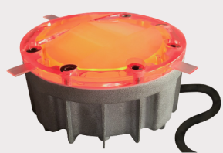
信号灯同步匀光道钉

（八）标志板（外形方形，发光图案圆，侧透光）侧导光，主动发光标志
1、类型：限制速度标志（侧导光，主动发光标志）；
2、供电方式：太阳能供电；工作电压DC12V；
3、光源：超高亮贴片LED，做防水灌胶处理；
4、反光材料：专用透光反光膜；
5、透光底板：≥3mm；
6、标志结构：PC面板、铝型材，箱体厚度≤60mm；
7、规格尺寸：圆形（Φ800mm）；
8、防水防尘等级：IP65；
9、发光单元：全面板显示；
10、版面要求：无阴影，面板发光均匀，无炫光；
11、自动感光控制夜间自动开启；
12、标志应具备防雷、防漏电保护装置。
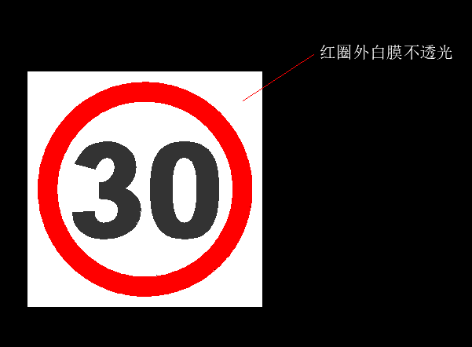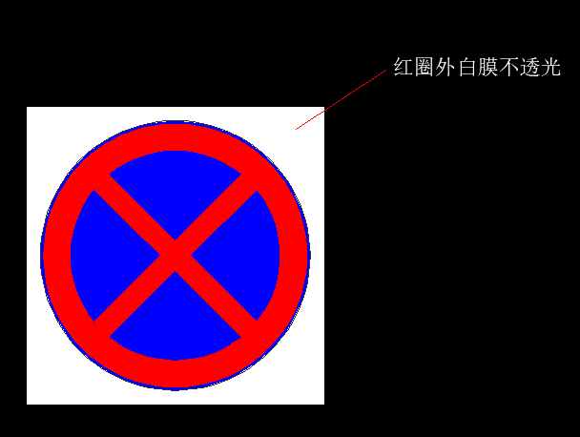
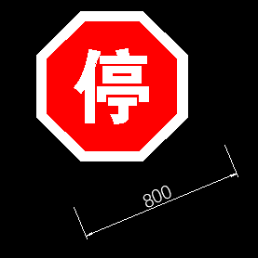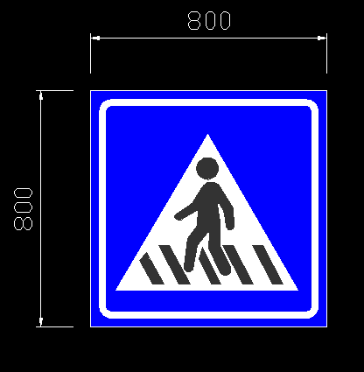
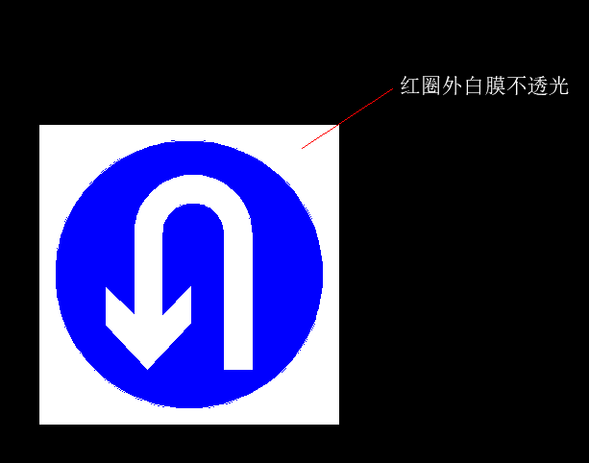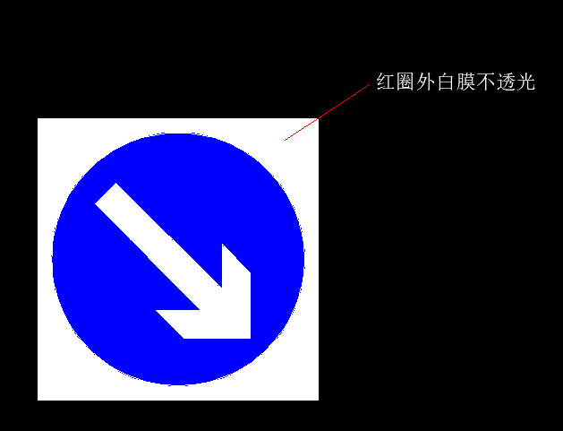

（九）太阳能诱导标志牌
1、黄底黑箭头1450×600，四类膜；
2、全透光，侧导光发光，导光板做；
3、磷酸铁锂12V20AH(电池尺寸35×268×150mm)；
4、太阳能12V25W；
5、白天不亮，晚上闪亮。
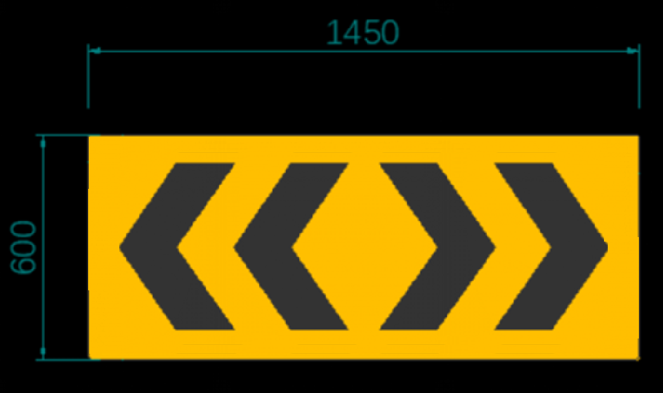
（十）注意行人预警系统（含注意行人标志牌）全透发光
1、注意行人预警系统；
2、主机：材质：钣金外壳一体成型，表面喷塑；规格尺寸：3400×380×160mm；供电电压AC220V，IP55；
3、含主路斑马线点阵发光辅助标志、爆闪灯模块、智能语音模块、嵌入式系统控制主板、智能无线通讯模块、智能物联网模块、智能交通雷达检测器、开关电源、自动重合闸用电保护器等，具体参数详见施工图纸；
4、基础：800×800×800mmC25混凝土基础（含土方开挖回填、钢筋、预埋铁件等费用）。


（十一）太阳能警示柱HY-JSZ-01--1200mm
1、太阳能板：3W单晶硅太阳能板，寿命＞8年；
2、蓄电池：锂电池7.4V/4AH，寿命＞2年；
3、LED灯珠：LED灯珠；
4、控制器：光控，可控制全天闪烁，晚上闪烁；
5、工作时间：太阳下充电8小时可以工作72小时，连续放电200H以上；
6、工作环境：在-25-+65摄氏度可正常工作，防护等级IP65；
7、产品重量：8KG；
8、产品尺寸：1200×130mm；
9、产品材质：钣金材料+高透光性聚碳酸酯PC。
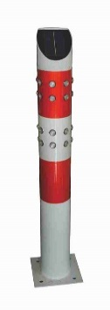

（十二）信号灯辅助屏（绿波速度、待行区多节目提示屏）
·外形尺寸：140cm×90cm，厚度12cm；
·框架材质：不锈钢，表面黑色喷塑；
·显示尺寸：128cm×80cm；
·显示内容：用户可远程修改；
·控制信号：信号灯取控制信号220V，可接入直绿，直黄，直红三路控制信号；
·控制方式：三路信号控制，信号上电及脉冲触发，内容持续保持到新信号触发切换；
直红亮起后，显示黄色“路口遇堵请勿驶入”/“市区道路禁鸣喇叭”轮播；
直红脉冲触发，显示绿色“直行车辆驶入待驶区”；
直绿亮起后，显示绿色“绿波速度50-60”/“市区道路禁鸣喇叭”轮播；
直绿脉冲触发，显示绿色“左转车辆驶入待驶区”；
·联网方式：100/10M以太网RJ45接口；
·供电：市电220VAC常供，176~264VAC；
·功率：全亮约900W，通常150～400W；上电冲击电流约15A；
·LED屏 ：Q8间距，像素160×100DOT；
·内容切换：自动定时切换、远程联网更新、现场笔记本更新、现场U盘更新；
·LED屏接口：10/100M以太网（RJ45网口）；
·LED屏颜色：全彩色；
·LED类型：SMD3535；
·刷新率：≥960HZ；
·衰减率：（3年）≤15%；
·像素构成：1R1G1B；模组分辨率40×20=800Dots；
·驱动方式：1/5恒流驱动；
·控制方式：10/100M以太网、带SDK；
·亮度：＞4200cd/㎡；
·视距：最佳＞8m，可视＞400m；
·可视角度：水平140゜垂直130゜；
·盲点率：＜001，出厂时为0；
·防护等级：IP53；
·工作温度：-20~+85℃相对湿度≤93%；
·保存环境：0~50℃，40~60%RH；
·重量：本体45KG，支架5.5KG；
·毛重：≤55KG；
·非RoHS；

1、信号灯辅助屏控制卡（LED屏控制卡+三路切换卡）
·供电电压：5VDC；
·信号接口：一路交流24V；
·扫描接口：HUB12；
·内容切换：自动定时切换、远程联网更新、现场笔记本更新、现场U盘更新；
·控制接口：10/100M以太网（RJ45网口）；
·工作温度：-40~+85℃相对湿度≤93%；
·保存环境：0~50℃，40~60%RH。
2、信号灯辅助屏LED模组（Q8全彩模组32×16）
·LED屏 ：Q8间距，像素40×20DOT；
·LED屏颜色：全彩色；
·LED类型：SMD3535；
·刷新率：≥960HZ；
·衰减率：（3年）≤15%；
·像素构成：1R1G1B；模组分辨率40×20=800Dots；
·驱动方式：1/5恒流驱动；
·控制方式：10/100M以太网、带SDK；
·亮度：＞4200cd/㎡；
·视距：最佳＞8m，可视＞400m；
·可视角度：水平140゜垂直130゜；
·盲点率：＜001，出厂时为0。
3、LED屏开关电源（5V/200W开关电源）
·输入电压：220VAC50Hz；
·输出电压：5VDC；
·额定电流：40A；
·额定功率：200W；
·工作温度：-40~+85℃相对湿度≤93%；
·保存环境：0~50℃，40~60%RH。
4、交流防雷器（40KA/2P交流防雷器）
·Uc：385VAC；
·In：20kA；
·Imax：40kA；
·Up：≤1.8kV；
·响应时间：≤25ns；
·工作温度：-40~+80℃相对湿度≤93%；
·保存环境：0~50℃，40~60%RH。
5、空气开关
250V20A
额定电压：400VAC；
分断能力：6kA；
极数：2P；
脱扣类型：C型；
额定电流：20A；
导轨：35mm；
尺寸：80×73×35.4mm；
工作温度：-35~70℃；
工作湿度20~90%RH，无冷凝。
6、P10双色模组32×16
·LED模组：P10间距，像素32×16dot；
·LED颜色：红绿双色；
·供电电压：5VDC；
·信号接口：HUB12；
·红LED：420mcd＜红＜614mcd；波长620-625nm；
·绿LED：500mcd＜绿＜3296mcd；波长520-530nm；
·像素构成：1R1G；模组分辨率16×32=512Dots；
·驱动方式：1/4恒流驱动；
·屏幕水平视角 80±15度；
·亮度：＞4800cd/㎡；
·最佳视距：＞10m；
·可视距离：＞400m；
·亮度均匀性：＞0.8；
·屏幕垂直视角：45±10度；
·盲点率：小于万分之三；
·工作温度：-40~+85℃相对湿度≤93%；
·保存环境：0~50℃，40~60%RH；
（十三）人行灯辅助屏控制卡（LED屏控制卡+切换卡）
·供电电压：5VDC；
·信号接口：一路交流24V；
·扫描接口：HUB12；
·内容切换：自动定时切换、远程联网更新、现场笔记本更新、现场U盘更新；
·控制接口：10/100M以太网（RJ45网口）；
·工作温度：-40~+85℃相对湿度≤93%；
·保存环境：0~50℃，40~60%RH。
1、语音文字控制器
产品参数：
·输入信号：220VAC±20%红绿两路信号灯；
·文字驱动：两路跟随信号灯输出24VDC±5%：2Amax，亮度10级可调；
·喇叭输出：8Ω10W；
·语音功率：≤10W；
·音量：10级可调，90dBMax；
·语音提示：红灯：“现在是红灯行人请止步”；绿灯：“现在是绿灯行人请走斑马线+嘟嘟嘟”；
·播报时间：微电脑10个时段可调；
·工作温度：-40~+85℃；
·相对湿度：≤93%；
·外壳材质：ABS塑料；
·防护等级：IP31；
·外形尺寸：240mm×150mm×60mm；
·重量：≤1KG；
·毛重：≤1.5KG；
·安装模式：灯内部安装，适用于带文字、语音功能的一体化灯。
（十四）可变公交车道牌
可变公交车道牌
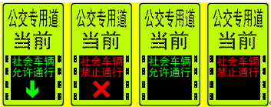
产品参数：
·规格：1500×1000；
·电压：220±20%VAC；
·功率：全亮约300W，通常80～200W；
·显示图案：四图案切换：绿色“社会车辆允许通行+”；红色“社会车辆禁止通行+”；绿色“社会车辆允许通行”；红色“社会车辆禁止通行”；
·底膜颜色：标准荧光黄绿色；
·提示文字：黑膜文字嵌白LED灯珠；
·车道线：黑膜虚线嵌白LED灯珠；
·控制方式：北斗定时控制或远程网络控制；
·控制接口：以太网RJ45接口；
·显示尺寸：64cm×64cm；
·LED屏：P10间距，像素64×64dot；
·内容切换：自动定时切换、远程联网控制；
·LED屏接口：10/100M以太网（编辑图案用）；
·LED屏颜色：红绿双色；
·红LED：波长620-625nm；
·绿LED：波长520-530nm；
·像素构成：1R1G；模组分辨率16×32=512Dots；
·驱动方式：1/4恒流驱动；
·控制方式：10/100M以太网、自动定时控制；
·屏幕视角：水平≥120°，垂直≥120°；
·亮度：≥4800cd/㎡；
·最佳视距：＞10m；
·可视距离：＞400m；
·亮度均匀性：＞0.8；
·盲点率：＜003，出厂时为0；
·工作温度：最佳范围-20~+40℃；
·相对湿度：≤93%；
·保存环境：0~30℃，40~60%RH；
·外壳材质：不锈钢板+铝板+反光膜，箱体黑色喷塑；
·防护等级：箱体IP53，外露LED部分IP65；
·外形尺寸：1500mm×900mm×120mm；
·重量：≤40KG；
·参考标准：GB5768.2-2009；
·安装模式：竖装铝槽抱箍固定。
（十五）可变公交车道牌控制卡（LED屏控制卡+四路切换卡）
·供电电压：5VDC；
·信号接口：一路交流24V；
·扫描接口：HUB12；
·内容切换：自动定时切换、远程联网更新、现场笔记本更新、现场U盘更新；
·控制接口：10/100M以太网（RJ45网口）；
·工作温度：-40~+85℃相对湿度≤93%；
·保存环境：0~50℃，40~60%RH。
（十六）人行过街按钮
产品参数：
·材质：铝压铸外壳，黄色喷塑，不锈钢磁吸式按钮；
·按钮：常开/常闭输出，最大电流100mA；
·喇叭：8Ω，10Wmax；
·LED指示灯 红色，9～12V，AC/DC；
·指示箭头：装饰指向示意；
·尺寸：218×118×80mm；
·重量：约1000g；
·包装：纸盒；
·安装方式：抱杆或嵌入安装；
·非RoHS。

（十七）智能空开（漏保款）C型2P32A
额定电压：AC230V；
额定短路能力：10000A；
额定冲击耐受电压：4kV；
额定运行短路分断能力：10kA；
瞬时脱扣特性：C型；
额定短路分断能力：7.5kA；
瞬间电流分断能力：≥10kA；
电气寿命：20000次；
数据类型：电压、电流、温度、剩余电流、功率；
工作温度：-20℃～+60℃；
工作湿度：≤95%RH（无凝结）；
安装方式：C45导轨；
RS-485接口：≥1个；
网络接口：≥1个（RJ-45网口，支持10M/100M网络数据）；
报警接口：1个输入，1个输出。

（十八）雷达测速警示屏
远距离警示：监测20~100米的车辆，实时显示车辆速度，进行预警。LED双色显示：超速显示红色数字，正常速度显示绿色数字，最大支持显示199数字（3位）。多车道覆盖：可同时监测最多4个车道，具有极强的适应能力，可用于多个车道监控。全天候自适应：雷雨、大雾等恶劣气候下，都能正常工作，给予司机警示。超高精度：采用先进的雷达技术，测速范围大，误差小。
功耗低：适用于各种环境，可适配太阳能供电。
参数名称 | 参数值
基本参数
测速范围 | 5kmyh~199km/h
测速误差 | (-4~0)km/h
发射功率 | 20dBm
发射频率 | (24.15士0.045)GHz
跟踪距离 | 20~100m
监控车道数 | 4车道
探测角度 | 水平：士8.5°(-3dB)；垂直：士2.8°(-3dB)
响应时间 | ＜33ms
外部接口
RS-232接口 | 1个（定制预留，输出车辆速度信息）
拨码开关 | 1个（内部按键开发），可设置限速值
常规参数
安装方式 | 侧装，抱箍安装，安装高度1.5~3m
产品尺寸 | 显示屏：734mm×570mm×106.5mm(长×宽×高)  限速牌：1620mm×955mm×15mm(长×宽×高)
工作湿度 | 10%~90%(无凝结)
工作温度 | -40℃~+65℃
功耗 | 雷达：＜5T显示屏：＜40T
供电方式 | 整机系统：AC220V/0.2A；内部雷达：DC12VLED；屏：DC12V
净重 | 25.0kg
毛重 | 26.0kg

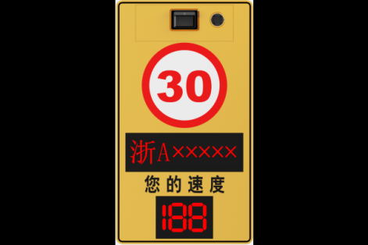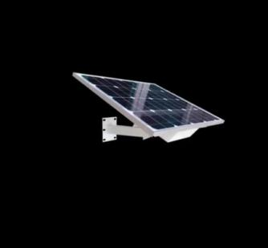
（十九）警示桩及标志牌等要求
设施名称 | 杆件规格 | 指示牌规格 | 基础砼要求 | 基础规格(单位mm) | 其他要求
警示桩 | ￠76×（800+400） | / | C20 | ≥300×300×400
警示桩 | ￠89×（800+400） | / | C20 | ≥400×400×400
警示桩 | ￠114×（1200+600） | / | C20 | ≥500×500×500
警示桩 | ￠165×（800+400） | / | C20 | ≥600×600×600
警示桩 | ￠219×（800+400） | / | C20 | ≥650×650×600
机非隔离示警桩 | ￠76×-￠89×(800+400） | / | C20 | ≥400×400×400
标志牌 | 50直立杆3.5m | ￠80、△90、□80 | C20 | ≥750×750×500 | 仅限于其中一块版面
标志牌 | 76直立杆3.5m | ￠100、△110、□100 | C20 | ≥800×800×700 | 仅限于其中一块版面
标志牌 | 76直立杆4.5m | ￠100、△110、□100 | C20 | ≥800×800×700 | 仅限于其中一块版面
标志牌 | 89直立杆3.5m | □80×120 | C20 | ≥900×900×700
标志牌 | 89直立杆4.5m | □100×120 | C20 | ≥950×950×700
标志牌 | 110直立杆4m | ≥1㎡ | C20 | 按版面设计规格根据具体要求进行设计
标志牌 | 76直立杆4.5  76直立杆3.5m | ≤1m2多版面组合 | C20 | ≥1000×1000×700

（二十）带显示屏一体化人行灯
1、LED屏控制卡
（1）采用STM32高性能单片机处理器。
（2）控制范围：软件设定：双色32×320，单色（宽×高）32×640。
（3）工作温度：-40至80℃。
（4）工作电源：+5V±0.2V峰值电流150mA，工作电流120mA。
2、显示模块
①显示屏亮度可根据环境亮度自动调节，也可进行远程手动调节，调整范围不得小于32级。最大工作亮度下，可在中午阳光直射显示屏面条件下，在规定距离内清晰辨认显示内容；在调暗状态下应在夜间无眩光现象。
②像素点间距误差≤±0.5mm，不平整度≤±1mm。
③在额定工作电流下，像素光强不均匀度应≤15%，模组亮度不均匀度≤8%。
④显示屏对地漏电流不超过3.5mA。
⑤静态视认距离：诱导屏大于150米，视认角30°；
⑥屏体的显示单元规格
⑦（1）LED管：
红色、黄色LED管采用采用ALInGap四元素管（或相当于）。
纯绿LED管：日本日亚（NICHIA）氮化镓原装LED管（或相当于）。
（2）LED 管的半功率角为30°，发光亮度为：红色、黄色LED 管的单管发光亮度≥2000mcd；绿色LED管的单管发光亮度≥4500mcd。
（3）对发光单元的要求：本产品的所有LED发光单元均要求采用模块结构，方便安装和维修；任何LED发光单元由模块组成，发光模块在日常维护中均可独立拆卸和更换，并且非常方便。
⑧LED屏的单元模块：
（1）双色显示，每个像素点含2个LED管，为2红和2绿；
⑨诱导屏的文字部分可独立控制显示。
尘、防腐蚀、防干扰、防震动，野外型组件，要求装卸方便、可靠性高；
⑩诱导屏的整机平均无故障时间MTBF：≥10000小时；
⑪电源输入与信号输入端均有良好的防雷措施
外观尺寸：高3100mm×宽400mm×厚150mm；

人行灯和倒计时器
（1）电气参数
功率因素：≥0.90
负载特性：感性
额定电压：AC176～264V，50Hz
额定功率：≤10W
绝缘电阻：≥500MΩ；
耐压：1500VAC
（2）光源参数
发光强度：≥4000cd/㎡；
色度：R628nm，G505nm ；
可视角度：≥300；
光源寿命：≥10万小时；
可视距离：≥400m；
（3）环境参数
外壳防护等级：≥IP53；
耐温：－40℃～+75℃；
环境湿度：10%～95%
（4）外形尺寸
尺寸：300×300mm。
实物图示
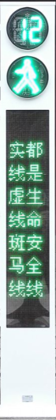

五、工作要求
1、中标供应商在实施维护作业时应按计划持续施工，原则上不得中停或中止。因特殊原因必须中停或中止的，应首先将具体原因告知设施所在区域交警中队领导，在征得同意后方可中停或中止。在中停或中止时应采取相应措施，确保涉及区域的道路交通安全与畅通；
2、中标供应商在实施维护作业时，禁止在高峰期间施工（除紧急抢修外）；
3、中标供应商在实施各类作业时，应严格按照要求设置相关标志，配足施工力量，缩短施工周期，做到安全施工、文明施工，施工完毕后及时清理施工现场，恢复正常交通；
4、凡涉及占用车道的施工作业，中标供应商应在作业前将相关情况告知施工现场所在区域交警中队领导，在征得同意后实施作业。必要时可向相关中队领导提出申请，申请派员对施工现场进行交通安全维护；
5、按有关技术规范进行施工，确保项目质量，按时完成区域范围内的交通设施维护工作；所使用的主要原材料均需要提供检测报告或质量保证单并建立项目施工的质量保证体系；
6、建立相关台账日常收集建立（拆除设施的出入库台账登记；维护清单中包含维修前后对比照片、拆除的设施照片等三类照片，并将拆除设施汇总入库，制作相应清单台账），每月中旬前统计上月的工作量、工作数据等上报秩序科；
7、负责施工场地的安全文明生产。接受嘉兴市公安局交通警察支队、监理对文明施工、安全施工、质量、施工时效等的监管；
8、辖区大队、中队、监理在巡查过程中发现中标供应商在施工中不按国家有关标准设置，经嘉兴市公安局交通警察支队确认后，施工单位无条件返工；
9、工作人员休息场所、现场用电、用水、机械设备停放场地及办公场所等所有事项及所有费用均由中标供应商自行解决。
六、安全文明施工与检查
1、中标供应商应遵循有关规定及行业规范，严格按照操作规程作业，在实施过程中应先制定完善的实施方案，施工作业前开展文明施工技术安全交底会，按照施工现场进行安全防护措施方案布置设施，自行办理道路挖掘手续的审批（含相关费用），减小因施工对道路通行带来的影响，施工时应服从现场交警的管理及指挥，做好安全防护措施，占道施工作业区后方来车方向摆放醒目的施工牌，沿线至施工区外围设置引导隔离锥桶（夜间是需要配置爆闪灯），施工区外围设置施工围挡，施工人员佩戴防护用品，做好施工区现场设备材料堆放整齐，施工结束后清理好现场。并随时接受采购人或有关部门的监督检查和社会监督，采取必要的安全防护措施，消除事故隐患；
2、由于中标供应商管理不善，引起政府职能部门处罚和限期整改，或安全措施不力造成事故的责任和因此发生的费用，由供应商承担。如若引发舆情（网络舆情或社会舆论等情况）对供应商扣除0.5%-1%项目款作为处罚。
七、安全及事故处理
1、中标供应商作业人员应做好各项安全防范措施，必须着装上岗操作；
2、发生伤亡及其他安全事故，中标供应商按有关规定立即上报有关部门并通知采购人代表，同时按政府有关部门要求处理由事故责任方承担发生的费用。
八、质量控制及售后服务
1、中标供应商对其供货的货物质量按国家规定负责并实行三包。
2、除采购人要求外，更换后的交通安全设施须和原有设施规格、型号、款式一致。▲供应商需自行对维护范围内交通设施现场考察，确定原有交通设施规格、型号、款式。
3、中标供应商保证本合同中所供应的货物符合国家技术规格和质量标准的合格产品；货物须获得国家商检局颁布安全许可证的出厂原装合格产品。所供货物必须是合法渠道，验收时中标供应商有出示合法进货单的义务。如发生所供货物与合同不符，采购人有权拒收或退货，由此产生的一切责任和后果由中标供应商承担。
4、产品生产日期：必须为2025年1月1日以后生产的合格产品。
5、标线、信号灯（含发光原件）、护栏保修12个月，其它等保修12个月、标杆质保5年。质保期从项目通过整体验收，货物投入使用三个月后算起。
6、质保期内的货物免费维修，不能维修的予以调换。产生的费用，由中标供应商承担。
7、中标供应商应备足备品备件，未使用的备品备件产权归中标供应商所有，采购人不支付相应费用。
8、保修期内如发生质量问题，中标供应商在接到采购人通知一天内给予答复，如属于中标供应商的责任，中标供应商负责48小时修复、更换或退货，并承担由此发生的一切费用，一时确实无法修复的，准备替代品，修复后退回替代品。如因采购人使用不当造成的问题，中标供应商应积极配合解决。修复或更换时间最长不超过7天。
9、中标供应商在收到采购人通知二天内没有答复，则视为中标供应商承认质量问题，采购人有权进行自行处理，中标供应商承担由此产生的一切费用。
九、验收标准及条件
1、提供的货物依据招标文件上的技术规格要求和国家有关质量标准进行现场初步验收，外观、说明书符合招标文件技术要求的，给予签收，初步验收不合格的不予签收。货到后，采购人需在中标供应商提交验收申请后，十个工作日内组织验收。
2、中标供应商交货前应对产品作出全面检查和对验收文件进行整理，并列出清单，作为采购人收货验收和使用的技术条件依据，检验的结果应随货物交采购人。施工数量验收以双方清点数量为准，供需双方共同负责监督，并双方签字确认。
3、对提供的货物在使用前进行调试时，供应商需负责安装并培训采购人的使用操作人员，并协助采购人一起调试，直到符合技术要求，才作最终验收。
4、对技术复杂的货物，采购人应请国家认可的专业检测机构参与初步验收及最终验收，并由其出具质量检测报告。
5、验收时中标供应商相关人员必须在现场，验收完毕后作出验收结果报告；验收费用由中标供应商负责。
6、按采购人规定及指定的地点组织验收。如需随机抽检，产品合格检测费用由采购人承担，检测不合格的，则相关费用由中标供应商承担，检测材料由中标供应商提供。如发现更新维护的产品或施工有质量问题，则采购人有权拒收，由此产生的责任及安装误工费、机械费用由中标供应商承担。
7、中标供应商需做好安装维护过程中完工签收前护栏等相关设施的保管义务，未经采购人代表签字确认完工的单个项目在更新维护过程中产生的损坏和遗失均由中标供应商自行承担。年度验收根据单个项目汇总表完整的签认单进行，无签认单的不予验收。
十、报价及付款
报价：
1、所报价格包含产品到达采购人并能正常使用所需的一切费用。
▲2、任一项报价不得超过上限价【系指第二章招标需求采购清单中的各子项的预算总价（仅标项1的市区交通设施抢修、日常维护（无材料维护费用））及固定单价100%】，任何超过上限价的报价均导致投标被否决。本项目以总体投标折扣进行报价，实际费用以固定单价×中标折扣×实际采购数量据实结算。
3、本文所表述的“折扣”均表示为固定单价的百分比。如折扣为80%，即固定单价×80%。
付款：
1、预付款：合同签订后七日内，供应商出具履约保证金保险/保函及预付款保险/保函后，采购人向中标人支付40%预算价。
中标供应商可通过政采云平台或其他渠道购买保险/保函。可登录政采云平台-金融服务-保险保函模块选购：https://jinrong.zcygov.cn/finance-service/#/letter，有疑问可咨询政采云金融热线400-903-9583
2、剩余款项：在项目服务期内，中标供应商根据项目进度提出进度付款申请（总共不超过6次）后按双方确认的完成工作量的95%（如支付预付款的，则扣除预付款金额）支付给中标供应商，余款在项目竣工验收审计后付清。
十一、项目服务期及地点
本次招标项目服务期：标项1：自2025年11月01日起壹年；标项2、3、4：自2025年11月15日起壹年。确定中标后，由嘉兴市公安局交通警察支队与中标供应商签订合同。由嘉兴市公安局交通警察支队开具服务联系单交中标供应商施工，采购数量、制作工期、安装工期根据项目具体商定。
服务要求：按采购人要求。
服务地点：采购人指定地点。
十二、运营维保要求
因本项目实施时，任务紧、作业环境差，故要求供应商有足够人员、设备、作业车辆（必须符合嘉兴市相关交通管理要求）、场地等为本项目专用，以及保证项目有效实施的组织能力，特别是遇到恶劣天气、突发状况需要如何作好预警预案工作。
十三、图纸等其他资料
1、中标供应商提供的所有产品资料（包括：出厂合格证、第三方检验证明、产品批次、批次货物样品、图纸等），在安装施工完毕后，须整理好后交付给采购人保管。
2、中标供应商应保证提供服务过程中不会侵犯任何第三方的知识产权。
十四、更新项目施工过程中拆除的杆件、标志、信号灯、护栏等物资处置
中标供应商在服务过程中拆除的交通设施包括且不限于杆件、标志、信号灯、护栏等废旧物资需登记造册，整理好后运送至采购人指定地点，做好移交手续。若在施工中遗失或未按要求登记、移交造成物资缺失的由乙方补齐或照价赔偿（按废旧物资市场价）。
十五、采购清单
标项1：交通设施日常抢修维护
1、市区交通设施抢修、日常维护（无材料维护费用）
辖区 | 单位 | 预算单价（元/月） | 数量 | 预算总价（元/年）
市属建委 | 月 | 55000 | 12 | 660000
经济开发区 | 月 | 40000 | 12 | 480000
国际商务区 | 月 | 19000 | 12 | 228000
南湖新区 | 月 | 14000 | 12 | 168000
合计 |  |  |  | 1536000
2、道路交通设施维修（维护单价）
序号 | 货物名称 | 技术规格 | 计量单位 | 工程数量 | 固定单价预算金额（元）
 | 交通标线 | 普通热熔型振动标线 | ㎡ | 1 | 95.00
 | 交通标线 | 常温标线漆划（含标线覆盖） | ㎡ | 1 | 20.00
 | 交通标线 | 普通反光热熔型（150） | ㎡ | 1 | 37.00
 | 交通标线 | Ⅱ级热熔反光型（250） | ㎡ | 1 | 61.00
 | 交通标线 | Ⅲ级热熔反光型（350） | ㎡ | 1 | 70.00
 | 交通标线 | 道路除线（机械清除） | ㎡ | 1 | 21.00
 | 交通标线 | 道路除线（超高压水清除） | ㎡ | 1 | 52.00
 | 交通标线 | 交通标线清除（双组份刮涂） | ㎡ | 1 | 57.00
 | 交通标线 | 停车位常温型 | 个 | 1 | 35.00
 | 交通标线 | 停车位热熔矩型 | 个 | 1 | 70.00
 | 交通标线 | 停车位热熔T字型 | 个 | 1 | 35.00
 | 交通标线 | 停车位大箭头常温型1.5米 | 个 | 1 | 22.00
 | 交通标线 | 停车位小箭头常温型0.3米 | 个 | 1 | 2.00
 | 交通标线 | 双组份反光型涂料（喷涂） | ㎡ | 1 | 61.00
 | 交通标线 | 甩涂状结构型双组份标线 | ㎡ | 1 | 104.00
 | 交通标线 | 双组份反光型涂料（刮涂） | ㎡ | 1 | 147.00
 | 交通标线 | 双组份突起型反光涂料 | ㎡ | 1 | 220.00
 | 交通标线 | 雨夜反光标线（雨夜陶瓷珠）反光热熔型 | ㎡ | 1 | 173.00
 | 交通标线 | 反光水性标线 | ㎡ | 1 | 104.00
 | 交通标线 | 标线带--见技术要求 | ㎡ | 1 | 750.00
 | 交通标线 | 彩色防滑铺装（MMA甲基丙烯酸甲酯防滑树脂）见技术要求 | ㎡ | 1 | 260.00
 | 指路标志 | 标志规格：铝板厚度3mm，铝槽宽度10cm，底膜、字膜、边膜、图案反光膜Ⅳ类（超强级），采用滑动槽钢加固，与立柱采用抱箍与抱箍底衬连接 | ㎡ | 1 | 750.00
 | 其他标志 | 标志规格：根据实际情况定；铝板厚度2mm，底膜、字膜边膜、图案反光膜Ⅳ类（超强级），采用滑动槽钢加固，与立柱采用抱箍与抱箍底衬连接 | ㎡ | 1 | 600.00
 | 其他标志 | 标志规格：根据实际情况定；铝板厚度3mm，底膜、字膜边膜、图案反光膜V类（大角度），采用滑动槽钢加固，与立柱采用抱箍与抱箍底衬连接 | ㎡ | 1 | 800.00
 | 其他标志 | 标志规格：根据实际情况定；铝板厚度2mm，底膜、字膜边膜、图案反光膜V类（大角度），采用滑动槽钢加固，与立柱采用抱箍与抱箍底衬连接 | ㎡ | 1 | 650.00
 | 标志牌改版 | 标志牌去膜改版：底膜、字膜、边膜、图案反光膜Ⅳ类（超强级） | ㎡ | 1 | 300.00
 | 小型标志 | ￠100、△110、□100铝板厚度2mm，底膜、字膜边膜、图案反光膜Ⅳ类（超强级），采用滑动槽钢加固，与立柱采用抱箍与抱箍底衬连接 | 套 | 1 | 650.00
 | 小型标志 | ￠80、△90、□80铝板厚度2mm，底膜、字膜边膜、图案反光膜Ⅳ类（超强级），采用滑动槽钢加固，与立柱采用抱箍与抱箍底衬连接 | 套 | 1 | 480.00
 | 小型标志 | 三角形标志，规格：边长70cm；铝板厚度2mm，底膜、字膜边膜、图案反光膜Ⅳ类（超强级），采用滑动槽钢加固，与立柱采用抱箍与抱箍底衬连接 | 套 | 1 | 280.00
 | 小型标志 | 圆形标志，规格：Φ60cm；铝板厚度2mm，底膜、字膜边膜、图案反光膜Ⅳ类（超强级），采用滑动槽钢加固，与立柱采用抱箍与抱箍底衬连接 | 套 | 1 | 200.00
 | 小型标志 | 八角形标志，规格：边长80cm；铝板厚度2mm，底膜、字膜边膜、图案反光膜Ⅳ类（超强级），采用滑动槽钢加固，与立柱采用抱箍与抱箍底衬连接 | 套 | 1 | 445.00
 | 小型标志 | 八角形标志，规格：边长60cm；铝板厚度2mm，底膜、字膜边膜、图案反光膜Ⅳ类（超强级），采用滑动槽钢加固，与立柱采用抱箍与抱箍底衬连接 | 套 | 1 | 260.00
 | 标志配件 | Ⅳ类（超强级）膜 | ㎡ | 1 | 200.00
 | 标志配件 | V类膜 | ㎡ | 1 | 400.00
 | 标志配件 | 3mm铝板（铝板厚度3mm，铝槽宽度10cm，采用滑动槽钢加固，与立柱采用抱箍与抱箍底衬连接） | ㎡ | 1 | 350.00
 | 标志配件 | 2mm铝板（铝板厚度2mm，铝槽宽度10cm，采用滑动槽钢加固，与立柱采用抱箍与抱箍底衬连接） | ㎡ | 1 | 250.00
 | 标志配件 | 1mm铝板 | ㎡ | 1 | 80.00
 | 标志配件 | 0.6mm铝板 | ㎡ | 1 | 65.00
 | 标志配件 | 2.5寸抱箍 | 只 | 1 | 20.00
 | 标志配件 | 3寸抱箍 | 只 | 1 | 25.00
 | 标志配件 | 4寸抱箍 | 只 | 1 | 30.00
 | 标志配件 | 6寸抱箍 | 只 | 1 | 35.00
 | 标志配件 | 多杆合一抱箍 | 只 | 1 | 45.00
 | 标志配件 | 反光膜数码打印IV类反光膜 | ㎡ | 1 | 200.00
 | 标志配件 | 反光膜数码打印V类反光膜 | ㎡ | 1 | 400.00
 | 标志杆 | 立柱：Ф377×12×9500mm，横臂：Ф203×10×5000mm×3支，材料：钢管热镀锌处理，C25砼基础1600×1800×2400mm，地笼 | 套 | 1 | 34000.00
 | 标志杆 | 立柱：Ф325×12×8500mm，横臂：Ф180×8×5000mm×2支，材料：钢管热镀锌处理，C25砼基础：1600×1800×2200mm，地笼 | 套 | 1 | 28000.00
 | 标志杆 | 立柱：Ф273×10×8300mm，横臂：Ф152×6×5000mm×2支；材料：钢管热镀锌处理，C25砼基础：1600×1800×2000mm，地笼 | 套 | 1 | 17000.00
 | 标志杆 | 立柱：Ф219×8×7500mm，横臂：Ф140×6×4500mm×2支，材料：钢管热镀锌处理，C25砼基础：1400×1600×1800mm，地笼 | 套 | 1 | 11000.00
 | 标志杆 | 立柱：Ф165×6×6500mm，横臂：Ф114×5×4000mm×2支，材料：钢管热镀锌处理，C25砼基础：1000×1200×1400mm，地笼 | 套 | 1 | 5230.00
 | 标志杆 | 立柱：Ф140×6×6500mm，横臂：Ф114×5×4000mm×2支，材料：钢管热镀锌处理，C25砼基础：1000×1200×1400mm，地笼 | 套 | 1 | 2260.00
 | 标志杆 | 立柱：Ф110×4.5×4500mm，材料：钢管热镀锌处理，C25砼基础：500×700×800mm | 套 | 1 | 1150.00
 | 标志杆 | 立柱：Ф89×4.5×3500mm，底座：400×400×16mm，材料：钢管热镀锌处理，C25砼基础：400×600×800mm | 套 | 1 | 750.00
 | 标志杆 | 立柱：Ф89×4.5×4500mm，材料：钢管热镀锌处理，C25砼基础：500×700×800mm | 套 | 1 | 800.00
 | 标志杆 | 立柱：Ф76×3.5×3500mm，底座：400×400×16mm，材料：钢管热镀锌处理，C25砼基础：400×600×800mm | 套 | 1 | 720.00
 | 标志杆 | 立柱：Ф76×3.5×4500mm，材料：钢管热镀锌处理，C25砼基础：500×700×800mm | 套 | 1 | 750.00
 | 标志杆 | 立柱：Ф89×4.5×3600mm，材料：钢管热镀锌处理 | 套 | 1 | 450.00
 | 标志杆 | 立柱：Ф89×4.5×4600mm，材料：钢管热镀锌处理 | 套 | 1 | 500.00
 | 标志杆 | 立柱：Ф76×3.5×3600mm，材料：钢管热镀锌处理 | 套 | 1 | 400.00
 | 标志杆 | 立柱：Ф76×3.5×4600mm，材料：钢管热镀锌处理 | 套 | 1 | 450.00
 | 标志杆 | 标志杆基础预埋件￠16×4支×1000 | 套 | 1 | 720.00
 | 标志杆 | 标志杆基础预埋件￠16×8支×1500 | 套 | 1 | 1590.00
 | 标志杆 | 标志杆基础预埋件￠16×12支×1500 | 套 | 1 | 2460.00
 | 标志杆 | 直立杆基础（Ф76-Ф114）400×400×700mm | 处 | 1 | 300.00
 | 大型吊车台班费 | 大型吊车台班费 | 班 | 1 | 1500.00
 | 标志牌拆除 | 版面9.6㎡以上标志牌拆除及运输 | 套 | 1 | 730.00
 | 标志牌拆除 | 版面4.5㎡以上，9.6㎡以下标志牌拆除及运输 | 套 | 1 | 510.00
 | 标志牌拆除 | 版面3㎡以下标志牌拆除及运输 | 套 | 1 | 85.00
 | 标志杆拆除 | Ф377单悬臂标志杆拆除及运输 | 套 | 1 | 1800.00
 | 标志杆拆除 | Ф325单悬臂标志杆拆除及运输 | 套 | 1 | 1600.00
 | 标志杆拆除 | Ф273单悬臂标志杆拆除及运输 | 套 | 1 | 1400.00
 | 标志杆拆除 | Ф219单悬臂标志杆拆除及运输 | 套 | 1 | 1200.00
 | 标志杆拆除 | Ф189、Ф168、Ф140单悬臂标志杆拆除及运输 | 套 | 1 | 220.00
 | 标志杆拆除 | Ф76、Ф89单立柱标志杆拆除及运输 | 套 | 1 | 100.00
 | 常规护栏 | 京式护栏（镀锌钢静电喷涂护栏、包括高度过度护栏、含一套立柱）3000×1100mm | 米 | 1 | 280.00
 | 常规护栏 | 京式护栏（镀锌钢静电喷涂护栏、包括高度过度护栏、含一套立柱）3000×600mm | 米 | 1 | 210.00
 | 常规护栏 | 蓝白奥运护栏机非钢质护栏（含一套立柱） | 米 | 1 | 280.00
 | 常规护栏 | 灰色护栏人非钢质镀锌钢静电喷涂护栏（包括高度过度护栏、含一套立柱）人非护栏3000×1100mm | 米 | 1 | 288.00
 | 常规护栏 | 人非护栏铁膨胀螺丝底座Ф16 | 支 | 1 | 10.00
 | 常规护栏 | 人非护栏基础200×200×150mm | 处 | 1 | 170.00
 | 常规护栏 | 防眩板道路护栏（镀锌钢静电喷涂、大刀片护栏包括高度过度护栏、含一套立柱）3000×900mm | 米 | 1 | 288.00
 | 常规护栏 | 防眩板道路护栏（镀锌钢静电喷涂、大刀片护栏包括高度过度护栏含一套立柱）3000×1100mm | 米 | 1 | 300.00
 | 常规护栏 | 铁马移动护栏（带万向轮）3100×700 | 米 | 1 | 350.00
 | 常规护栏 | 护栏横杆Ф60×3000 | 支 | 1 | 120.00
 | 常规护栏 | 常规护栏立柱 | 支 | 1 | 120.00
 | 常规护栏 | 护栏固定钉 | 只 | 1 | 10.00
 | 常规护栏 | 护栏底座 | 只 | 1 | 75.00
 | 常规护栏 | 护栏底座□100 | 只 | 1 | 90.00
 | 常规护栏 | 护栏底座□80 | 只 | 1 | 80.00
 | 波形护栏 | 钢质波形护栏4320×310×85×3 | 张 | 1 | 800.00
 | 波形护栏 | 钢质波形护栏立柱￠114×1950×4.2 | 根 | 1 | 350.00
 | 波形护栏 | 包头：406×1030×厚度（2.5/3.0/4.0）  超强级反光膜：60mm×41mm | 只 | 1 | 245.00
 | 船桨式镀锌钢静电喷涂护栏 | 船桨式镀锌钢静电喷涂护栏（含一套立柱）（2500×800mm） | 米 | 1 | 320.00
 | 船桨式镀锌钢静电喷涂护栏 | 船桨式镀锌钢静电喷涂护栏（含一套立柱）（2500×1100mm） | 米 | 1 | 340.00
 | 船桨式镀锌钢静电喷涂护栏 | 船桨式镀锌钢静电喷涂护栏立柱160×160×800mm | 根 | 1 | 150.00
 | 船桨式镀锌钢静电喷涂护栏 | 船桨式镀锌钢静电喷涂护栏立柱160×160×1100mm | 根 | 1 | 190.00
 | 船桨式镀锌钢静电喷涂护栏 | 船桨式镀锌钢静电喷涂护栏立柱120×120×800mm（细） | 根 | 1 | 145.00
 | 船桨式镀锌钢静电喷涂护栏 | 船桨式镀锌钢静电喷涂护栏立柱120×120×1100mm（细） | 根 | 1 | 165.00
 | 船桨式镀锌钢静电喷涂护栏 | 船桨式镀锌钢静电喷涂护栏底座盖板 | 个 | 1 | 30.00
 | 草坪护栏 | 草坪护栏（高1200）（含一套立柱）2000×1200mm | 米 | 1 | 125.00
 | 草坪护栏 | 草坪护栏立柱（高1200mm） | 根 | 1 | 50.00
 | 草坪护栏 | 草坪护栏（高1100mm）（含一套立柱）2000×1100mm | 米 | 1 | 120.00
 | 草坪护栏 | 草坪护栏立柱（高1100） | 根 | 1 | 45.00
 | 草坪护栏 | 草坪护栏（高1000mm）（含一套立柱）2000×1000mm | 米 | 1 | 115.00
 | 草坪护栏 | 草坪护栏立柱（高1000mm） | 根 | 1 | 40.00
 | 草坪护栏 | 草坪护栏基础200×200×300mm，C20混凝土固定 | 个 | 1 | 80.00
 | 花式护栏 | 圆管护栏（包括高度过度护栏含一套立柱）机非护栏（3100×1130mm） | 米 | 1 | 320.00
 | 花式护栏 | 圆管立柱□100方 | 根 | 1 | 150.00
 | 花式护栏 | 方管护栏（包括高度过度护栏、含一套立柱）（3100×1200mm） | 米 | 1 | 360.00
 | 花式护栏 | 方管护栏立柱□96方 | 根 | 1 | 175.00
 | 花式护栏 | 南湖城市护栏（含一套立柱）机非护栏（3100×700mm） | 米 | 1 | 320.00
 | 花式护栏 | 南湖新区花式护栏（包括高度过度护栏、含一套立柱）机非护栏（3100×1100mm） | 米 | 1 | 350.00
 | 花式护栏 | 南湖新区花式护栏立柱 | 根 | 1 | 150.00
 | 花式护栏 | 中山路机非护栏（含一套立柱）600×2000mm | 米 | 1 | 350.00
 | 花式护栏 | 中山路机非护栏立柱 | 根 | 1 | 200.00
 | 花式护栏 | 环城南路中央护栏（含一套立柱）640×2050mm | 米 | 1 | 450.00
 | 花式护栏 | 环城南路中央护栏立柱 | 根 | 1 | 200.00
 | 花式护栏 | 南湖新区花式护栏（1100mm高包括高度过度护栏、含一套立柱）3000mm×1100mm | 米 | 1 | 390.00
 | 花式护栏 | 南湖新区花式护栏（750）（含一套立柱）3000mm×750mm | 米 | 1 | 360.00
 | 护栏配件 | 护栏反光标 | 只 | 1 | 16.00
 | 护栏配件 | 膨胀螺丝 | 支 | 1 | 10.00
 | 护栏配件 | 批量旧护栏拆装费30米以上 | 米 | 1 | 40.00
 | 警示柱 | 直埋警示柱Ф219×6×1200mm | 套 | 1 | 550.00
 | 警示柱 | 直埋警示柱Ф165×6×1200mm | 套 | 1 | 350.00
 | 警示柱 | 直埋警示柱Ф114×6×1200mm | 套 | 1 | 280.00
 | 警示柱 | 直埋警示柱Ф89×6×1200mm | 套 | 1 | 230.00
 | 警示柱 | 警示桩Ф60×6×1200mm | 套 | 1 | 180.00
 | 警示柱 | 警示桩Ф76×6×1200mm | 套 | 1 | 220.00
 | 警示柱 | 插管Ф50×1米高度 | 套 | 1 | 110.00
 | 警示柱 | 插管Ф60×1米高度 | 套 | 1 | 160.00
 | 警示柱 | 插管Ф76×1米高度 | 套 | 1 | 180.00
 | 警示柱 | 黑黄警示柱底部插管Ф50×0.15米 | 根 | 1 | 28.00
 | 警示柱 | 警示桩基础（Ф76-Ф114）300×300×400mm | 处 | 1 | 250.00
 | 警示柱 | 警示桩基础（Ф165-Ф219）300×300×450mm | 处 | 1 | 300.00
 | 警示柱 | 柔性警示桩 | 支 | 1 | 150.00
 | 警示柱 | PU警示桩 | 支 | 1 | 42.00
 | 警示柱 | 警示桩贴膜Ф60 | 支 | 1 | 55.00
 | 警示柱 | 警示桩贴膜Ф76 | 支 | 1 | 60.00
 | 警示柱 | 警示桩贴膜Ф89 | 支 | 1 | 70.00
 | 警示柱 | 警示桩贴膜Ф114 | 支 | 1 | 115.00
 | 警示柱 | 警示桩贴膜Ф165 | 支 | 1 | 165.00
 | 警示柱 | 警示桩贴膜Ф219 | 支 | 1 | 210.00
 | 警示柱 | 警示桩橡胶盖帽Φ76 | 支 | 1 | 7.00
 | 警示柱 | 警示桩橡胶盖帽Φ89 | 支 | 1 | 8.00
 | 警示柱 | 警示桩橡胶盖帽Φ114 | 支 | 1 | 10.00
 | 警示柱 | 警示桩橡胶盖帽Φ165 | 支 | 1 | 11.00
 | 警示柱 | D13-H80弹性防撞柱 | 套 | 1 | 360.00
 | 警示柱 | D16-H100弹性防撞柱（含缓冲器） | 套 | 1 | 630.00
 | 警示柱 | D16-H100弹性防撞柱（不含缓冲器） | 套 | 1 | 350.00
 | 警示柱 | 预埋式弹性交通柱（800×80mm） | 套 | 1 | 135.00
 | 警示柱 | 预埋式弹性交通柱（1000×120mm） | 套 | 1 | 350.00
 | 警示柱 | 弹性分道指示标志DH-FB-6 | 套 | 1 | 600.00
 | 警示柱 | 弹性隔离防炫板（产品高度为85cm，底部由三个内径100mm内膨胀固定地面，底部距上360mm起至顶端有宽210mm的防炫面） | 支 | 1 | 315.00
 | 警示柱 | D12-H100CMPU预埋式弹性交通柱 | 套 | 1 | 230.00
 | 隔离设施 | 隔离墩、水泥隔离墩 | 米 | 1 | 300.00
 | 隔离设施 | 防撞筒（滚塑防撞桶材质PE，实际规格570×780重量4kg） | 只 | 1 | 230.00
 | 隔离设施 | 黄沙 | 袋 | 1 | 25.00
 | 隔离设施 | 防撞桶盖子 | 只 | 1 | 18.00
 | 隔离设施 | 大水马 | 只 | 1 | 100.00
 | 隔离设施 | 小水马 | 只 | 1 | 80.00
 | 隔离设施 | 可导向防撞垫TA级 | 套 | 1 | 11500.00
 | 隔离设施 | 可导向防撞垫（窄型）规格：2525×770×800mm | 套 | 1 | 7400.00
 | 隔离设施 | 可导向防撞垫（宽型）规格：2525×1070×900mm | 套 | 1 | 7900.00
 | 辅助设施 | 临时标志可移动三角架（热镀锌扁铁） | 套 | 1 | 72.00
 | 辅助设施 | 机械钻孔（Ф60～Ф89） | 个 | 1 | 50.00
 | 辅助设施 | 机械钻孔（Ф110～Ф219） | 个 | 1 | 70.00
 | 辅助设施 | 限高交通标志棒 | 支 | 1 | 180.00
 | 辅助设施 | 立杆刷油漆 | ㎡ | 1 | 82.00
 | 辅助设施 | 平面油漆 | ㎡ | 1 | 45.00
 | 辅助设施 | 护栏清洗 | 米 | 1 | 8.00
 | 辅助设施 | 万向轮3寸 | 只 | 1 | 58.00
 | 辅助设施 | 万向轮（带刹车）6寸 | 只 | 1 | 65.00
 | 辅助设施 | 指挥台Ф1000 | 台 | 1 | 1100.00
 | 辅助设施 | 橡胶减速带（1000×380mm） | 米 | 1 | 95.00
 | 辅助设施 | 减速带端头 | 个 | 1 | 50.00
 | 辅助设施 | 减速带专用钢钉 | 只 | 1 | 9.00
 | 辅助设施 | 橡胶路锥（700） | 只 | 1 | 45.00
 | 辅助设施 | 凸面镜￠800 | 面 | 1 | 660.00
 | 辅助设施 | 凸面镜￠1000 | 面 | 1 | 820.00
 | 反光道钉 | 反光道钉（单面） | 块 | 1 | 35.00
 | 反光道钉 | 反光道钉（双面） | 块 | 1 | 40.00
 | 反光道钉 | 增强型突起路标（道钉）单面 | 块 | 1 | 43.00
 | 反光道钉 | 增强型突起路标（道钉）双面 | 块 | 1 | 45.00
 | 机动车信号灯 | 403铝壳含单8倒计时 | 组 | 1 | 2200.00
 | 机动车信号灯1 | 403铝壳，满屏，箭头 | 组 | 1 | 2700.00
 | 机动车信号灯2 | 303铝壳，满屏，箭头 | 组 | 1 | 2500.00
 | 机动车信号灯灯芯1 | 400mm | 只 | 1 | 580.00
 | 机动车信号灯灯芯2 | 300mm | 只 | 1 | 400.00
 | 机动车黄灯灯芯 | 400含单8倒计时 | 只 | 1 | 1200.00
 | 箭头灯芯 | 250红黄绿三色 | 只 | 1 | 550.00
 | 圆盘灯芯 | 250红黄绿三色 | 只 | 1 | 550.00
 | 倒计时器 | 400铝壳单8红绿倒计时 | 组 | 1 | 2100.00
 | 倒计时灯芯 | 400单8红绿倒计时 | 只 | 1 | 1400.00
 | 信号灯玻璃 | / | 块 | 1 | 36.00
 | 信号灯帽沿 | / | 只 | 1 | 56.00
 | 信号灯沿边 | / | 只 | 1 | 71.00
 | 可变车道显示屏 | 1410×920mm；铝板+超强级反光膜；Φ5LED方阵排列 | 套 | 1 | 7000.00
 | 可变车道显示屏 | 900×700mm；铝板+超强级反光膜；Φ5LED方阵排列 | 套 | 1 | 5500.00
 | 可变车道控制器 | 联网式、与可变车道显示屏配套 | 套 | 1 | 2000.00
 | 信号灯辅助屏 | 含绿波速度、待行区等多节目提示内容（详见技术要求） | 套 | 1 | 10000.00
 | 信号灯辅助屏控制卡 | LED屏控制卡+三路切换卡（详见技术要求） | 套 | 1 | 760.00
 | 信号灯辅助屏LED模组 | Q8全彩模组32×16（详见技术要求） | 套 | 1 | 405.00
 | LED屏开关电源 | 5V/200W开关电源（详见技术要求） | 套 | 1 | 200.00
 | 交流防雷器 | 40KA/2P交流防雷器（详见技术要求） | 套 | 1 | 180.00
 | 空气开关 | 250V20A空气开关（详见技术要求） | 个 | 1 | 50.00
 | 可变公交车道牌 | 四图案切换（详见技术要求） | 套 | 1 | 8000.00
 | 可变公交车道牌控制卡 | LED屏控制卡+四路切换卡（详见技术要求） | 套 | 1 | 760.00
 | 双图文待驶区提示屏 | 2550×410×60mm；铝板喷塑；绿色Φ5LED 方阵排列 | 套 | 1 | 5000.00
 | 多时段行人过街语音提示装置（行人语音） | 与人行横道灯配套 | 套 | 1 | 1000.00
 | 分体式可变车道牌 | / | 套 | 1 | 5200.00
 | 铝外壳 | 1100铝板材，1410×910mm | 套 | 1 | 1600.00
 | 反光膜 | Ⅴ类反光膜 | ㎡ | 1 | 460.00
 | 控制器 | 调光控制器•调光方式：光敏调光•支持路数：≥3路•功率：≤24W | 只 | 1 | 580.00
 | 可变发光源 | •亮度 白≥5000cd/m²•LED 直径 Φ5 方阵排列•LED寿命≥70000小时•LED驱动 恒流，单管<18mA•波长 白：冷色，超高亮•可视距离 ≥450米•可视角度 ≥30° | 套 | 1 | 1800.00
 | 固定发光灯带 | •亮度 白≥5000cd/m²•LED 直径 Φ5 方阵排列•LED寿命≥70000小时•LED驱动 恒流，单管≤18mA•波长 白：冷色，超高亮 | 套 | 1 | 1000.00
 | 发光数字 | •亮度 黄≥5000cd/m²•LED 直径 Φ5 方阵排列•LED寿命≥70000小时•LED驱动 恒流，单管≤18mA•波长 黄：590~595 nm | 套 | 1 | 490.00
 | 镶嵌式可变车道牌 | / | 套 | 1 | 3500.00
 | 铝外壳 | 1100铝板材，910×600mm | 套 | 1 | 550.00
 | 反光膜 | Ⅴ类反光膜 | ㎡ | 1 | 460.00
 | 控制器 | 调光控制器•调光方式：光敏调光•支持路数：≥3路•功率：≤24W | 只 | 1 | 580.00
 | 可变发光源 | •亮度 白≥5000cd/m²•LED 直径 Φ5 方阵排列•LED寿命≥70000小时•LED驱动 恒流，单管<18mA•波长 黄：590~595 nm白：冷色，超高亮•可视距离 ≥450米•可视角度 ≥30° | 套 | 1 | 1600.00
 | LED全可变车道牌 | / | 套 | 1 | 5900.00
 | 铝外壳 | 1100铝板材 ，1410×910mm | 套 | 1 | 1600.00
 | 反光膜 | Ⅴ类反光膜 | ㎡ | 1 | 460.00
 | 控制器 | 调光控制器•调光方式：光敏调光•支持路数：≥3路•功率：≤24W•支持路数：≥3路•功率：≤24W | 只 | 1 | 580.00
 | 可变全彩发光源 | •LED类型 SMD2525•衰减率 （3年）≤15%•像素构成 1R1G1B；•模组分辨率 •驱动方式 1/8恒流驱动；64×32=2048Dots；•控制方式 10/100M以太网、带SDK；•亮度 ≥4500cd/㎡•可视距离 最佳≥5m，可视≥450m•可视角度 水平~140゜垂直~130゜•盲点率 ≤0.0003，出厂时为0•工作温度 -20 ~ +40℃ | 套 | 1 | 4800.00
 | 信号灯杆 | L7M×H6.8M | 套 | 1 | 10000.00
 | 信号灯杆 | L9M×H6.8M | 套 | 1 | 12000.00
 | 信号灯杆 | L11M×H6.8M | 套 | 1 | 14000.00
 | 信号灯杆 | H4500mm； Φ165mm | 套 | 1 | 3400.00
 | 信号灯基础 | 1500×1500×2000mm，C25钢筋砼 | 座 | 1 | 5800.00
 | 信号灯基础 | 1200×1200×1500mm，C25钢筋砼 | 座 | 1 | 4200.00
 | 信号灯基础 | 500×500×1000mm，C25钢筋砼 | 座 | 1 | 700.00
 | 信号灯机箱锁 | / | 只 | 1 | 26.00
 | 信号灯杆接线盖 | / | 块 | 1 | 26.00
 | 信号灯普通机箱 | / | 只 | 1 | 1100.00
 | 拆除信号灯杆 | / | 根 | 1 | 1800.00
 | 拆除信号灯机箱 | / | 台 | 1 | 900.00
 | 机箱基础 | C30砼600×500×500mm含PE 100 直角弯头1个及管道2m | 只 | 1 | 2250.00
 | 机箱基础 | C30砼1150×800×800mm含PE 100 直角弯头1个及管道3m | 只 | 1 | 3250.00
 | 安装旧信号智能机 | / | 只 | 1 | 1200.00
 | 信号灯控制仪 | 见技术要求：C270主机/336机柜，16相位独立输出。需接入嘉兴市公安局交通警察支队信号控制系统 | 台 | 1 | 50000.00
 | 非机动车信号灯1 | 400铝壳 | 组 | 1 | 2000.00
 | 非机动车灯芯1 | 400mm | 只 | 1 | 580.00
 | 人行灯1 | 302铝壳红绿分立活动 | 组 | 1 | 2100.00
 | 人行灯2 | 302红绿分立活动一体化 | 套 | 1 | 4400.00
 | LED一体式人行灯 | 含302红绿人行灯，LED屏 | 套 | 1 | 11000.00
 | 带拍照的LED一体式人行灯（不含摄像单元） | 含302红绿人行灯，LED屏 | 套 | 1 | 13000.00
 | 人行信号灯杆 | H3300mm；Φ114mm | 套 | 1 | 1000.00
 | 人行灯灯芯 | 300mm | 只 | 1 | 400.00
 | 人行灯板 | 300mm | 块 | 1 | 400.00
 | 人行灯玻璃 | / | 块 | 1 | 36.00
 | 人行灯后盖 | / | 块 | 1 | 40.00
 | 人行灯壳总成 | / | 套 | 1 | 500.00
 | 人行灯防撞架 | 76管800×800×1000mm | 套 | 1 | 640.00
 | 人行灯辅助屏控制卡 | LED屏控制卡+切换卡（详见技术要求） | 套 | 1 | 760.00
 | 人行灯辅助屏LED模组 | P10双色模组32×16（详见技术要求） | 套 | 1 | 345.00
 | 语音文字控制器 | 220VAC±20% 红绿两路信号灯（详见技术要求） | 套 | 1 | 900.00
 | 一体灯防水喇叭 | 防水喇叭 | 个 | 1 | 75.00
 | 人行过街按钮 | 详见技术要求 | 个 | 1 | 800.00
 | 临时信号灯1 | 250单灯盘（1满三色） | 套 | 1 | 5500.00
 | 临时信号灯2 | 250多相位双灯盘（1左1满三色） | 套 | 1 | 7000.00
 | 临时信号灯3 | 250多相位双灯盘（1左1满三色） | 套 | 1 | 20000.00
 | 临时信号灯开关 | / | 只 | 1 | 20.00
 | 学校临时灯 | 300mm | 套 | 1 | 4000.00
 | 太阳能黄闪灯 | 400铝壳黄闪灯 | 套 | 1 | 1800.00
 | 太阳能黄闪灯 | 300铝壳黄闪灯 | 套 | 1 | 1500.00
 | 临时信号灯电池 | 更换电池 | 只 | 1 | 360.00
 | 太阳能爆闪灯 | / | 只 | 1 | 350.00
 | 充电器 | 移动信号灯充电器 | 只 | 1 | 50.00
 | 充电插座 | 移动信号灯充电插座 | 只 | 1 | 26.00
 | 语音提示器 | / | 只 | 1 | 2200.00
 | 手持式警示灯 | / | 个 | 1 | 40.00
 | 人行横道线预警系统一体式整机 | 见技术要求 | 块 | 1 | 18000.00
 | 一体式主体 | 见技术要求 | 块 | 1 | 4200.00
 | 太阳能警示柱HY-JSZ-01--1200mm | 见技术要求 | 根 | 1 | 1360.00
 | GPS同频道钉 | 见技术要求 | 个 | 1 | 650.00
 | 智能地埋信号灯 | 见技术要求 | 个 | 1 | 1500.00
 | 智能地埋信号灯控制器 | TCM-2101 | 只 | 1 | 980.00
 | 有源斑马线发光道钉 | 见技术要求 | 个 | 1 | 750.00
 | 主动发光交通标志牌 | 见技术要求 | 块 | 1 | 1600.00
 | 斑马线点阵发光辅助标志 | 见技术要求 | 块 | 1 | 1500.00
 | 爆闪灯模块 | 见技术要求 | 套 | 1 | 600.00
 | 智能语音模块 | 见技术要求 | 套 | 1 | 640.00
 | 嵌入式主控模块 | 见技术要求 | 块 | 1 | 4500.00
 | 智能无线通讯模块 | 见技术要求 | 套 | 1 | 1800.00
 | 开关电源 | 见技术要求 | 个 | 1 | 220.00
 | 智能交通视频检测器 | 见技术要求 | 台 | 1 | 4000.00
 | 自动重合闸用电保护器 | 见技术要求 | 个 | 1 | 350.00
 | 智能空开（漏保款） | C型2P32A，带电压、电流、温度等数据采集、上传等。详见技术要求 | 个 | 1 | 500.00
 | 智能红外语音警示柱 | 1080mm×240mm×120mm | 套 | 1 | 7000.00
 | 信号灯同步匀光道钉 | φ126mm，高度56mm | 只 | 1 | 700.00
 | 太阳能标志牌雷达测速仪LED显示屏 | 显示屏：734mm×57mm×106.5mm限速牌：1620mm×955mm×15mm | 套 | 1 | 20000.00
 | 内轮差事故预警系统 | 见技术要求 | 台 | 1 | 6000.00
 | LED显示屏模组 | 320×160 | 块 | 1 | 210.00
 | 一体化人行灯 | RX300-SLA/LED2（带显示屏，文字可变） | 套 | 1 | 6200.00
 | 发光警示桩（太阳能） | Ф114×850mm | 套 | 1 | 580.00
 | 电缆 | 2芯6平方电缆 | 米 | 1 | 21.00
 | 电缆 | 2芯10平方电缆 | 米 | 1 | 28.00
 | 电缆 | 5芯1平方电缆 | 米 | 1 | 14.00
 | 电缆 | 7芯1平方电缆 | 米 | 1 | 17.00
 | 电缆 | 10芯1平方电缆 | 米 | 1 | 20.00
 | 电缆 | 5芯1.5平方电缆 | 米 | 1 | 15.00
 | 电缆 | 10芯1.5平方电缆 | 米 | 1 | 22.00
 | 电缆 | 5芯1.5平方钢套电缆 | 米 | 1 | 19.00
 | 电缆 | 10芯1.5平方钢套电缆 | 米 | 1 | 26.00
 | 电缆 | 20芯1.5平方钢套电缆 | 米 | 1 | 36.00
 | 电缆保护管铺设 | DN110×9×1孔尼龙顶管 | 米 | 1 | 160.00
 | 电缆保护管铺设 | DN110×9×2孔尼龙顶管 | 米 | 1 | 240.00
 | 电缆保护管铺设 | DN110×9×3孔尼龙顶管 | 米 | 1 | 34.00
 | 电缆保护管铺设 | DN100镀锌钢管 | 米 | 1 | 70.00
 | 电缆保护管铺设 | PE管PN100-DM75 | 米 | 1 | 56.00
 | 电缆保护管铺设 | Ф50 | 米 | 1 | 50.00
 | 电缆保护管铺设 | Ф60 | 米 | 1 | 70.00
 | 电缆保护管铺设 | 弯头90° | 只 | 1 | 21.00
 | 车行道开挖 | 宽500mm，深500mm | 米 | 1 | 90.00
 | 人行道开挖 | 宽300mm，深500mm（道砖） | 米 | 1 | 70.00
 | 人行道开挖 | 宽300mm，深500mm（大理石） | 米 | 1 | 90.00
 | 手井 | 500×500×1000mm | 座 | 1 | 520.00
 | 手井 | 400×400 | 座 | 1 | 420.00
 | 手井 | 300×300 | 座 | 1 | 340.00
 | 电缆井盖 | 300mm×300mm | 个 | 1 | 100.00
 | 电缆井盖 | 400mm×400mm | 个 | 1 | 130.00
 | 电缆井盖 | 400mm×500mm | 个 | 1 | 140.00
 | 电缆井盖 | 400mm×600mm | 个 | 1 | 160.00
 | 电缆井盖 | 500mm×500mm | 个 | 1 | 160.00
 | 电缆井盖 | 800mm×800mm | 个 | 1 | 260.00
 | 电缆井盖 | 600mm×600mm | 个 | 1 | 210.00
 | 新型面阵发光交通标志 | XT-3040(单面) | 套 | 1 | 1580.00
 | 新型面阵发光交通标志 | XT-3040(双面) | 套 | 1 | 1680.00
 | 新型面阵发光交通标志 | XT-3080（单面） | 套 | 1 | 1600.00
 | 新型面阵发光交通标志 | XT-3080（双面） | 套 | 1 | 1760.00
 | 新型面阵发光交通标志 | XT-4050（单面） | 套 | 1 | 1680.00
 | 新型面阵发光交通标志 | XT-4050（双面） | 套 | 1 | 1960.00
 | 新型面阵发光交通标志 | XT-4080（单面） | 套 | 1 | 1880.00
 | 新型面阵发光交通标志 | XT-4080（双面） | 套 | 1 | 2000.00
 | 新型面阵发光交通标志 | XT-5050（单面） | 套 | 1 | 1960.00
 | 新型面阵发光交通标志 | XT-5050（双面） | 套 | 1 | 2040.00
 | 新型面阵发光交通标志 | XT-5070（单面） | 套 | 1 | 2000.00
 | 新型面阵发光交通标志 | XT-5070（双面） | 套 | 1 | 2320.00
 | 新型面阵发光交通标志 | XT-50100（单面） | 套 | 1 | 2208.00
 | 新型面阵发光交通标志 | XT-50100（双面） | 套 | 1 | 2600.00
 | 新型面阵发光交通标志 | XT-6060（单面） | 套 | 1 | 2028.00
 | 新型面阵发光交通标志 | XT-6060（双面） | 套 | 1 | 2352.00
 | 新型面阵发光交通标志 | XT-6080（单面） | 套 | 1 | 2160.00
 | 新型面阵发光交通标志 | XT-6080（双面） | 套 | 1 | 2800.00
 | 新型面阵发光交通标志 | MZ-JG70（三角形） | 套 | 1 | 1720.00
 | 新型面阵发光交通标志 | MZ-JG90（三角形） | 套 | 1 | 2640.00
 | 新型面阵发光交通标志 | MZ-JL60（圆形） | 套 | 1 | 1680.00
 | 新型面阵发光交通标志 | MZ-JL80（圆形） | 套 | 1 | 2680.00
 | 新型面阵发光交通标志 | MZ-ZS60（圆形）/ XT/Φ600 | 套 | 1 | 2080.00
 | 新型面阵发光交通标志 | MZ-ZS80（圆形） | 套 | 1 | 2640.00
 | 新型面阵发光交通标志 | MZ-ZS6060（正方形） | 套 | 1 | 1720.00
 | 新型面阵发光交通标志 | MZ-ZS8080（正方形） | 套 | 1 | 2640.00
 | 新型面阵发光交通标志 | MZ-ZS6080（长方形）/ XT-6080 | 套 | 1 | 2600.00
 | 新型面阵发光交通标志 | MZ-ZS4080（长方形） | 套 | 1 | 1720.00
 | 新型面阵发光交通标志 | MZ-ZS50100（长方形） | 套 | 1 | 2040.00
 | 新型面阵发光交通标志 | MZ-ZS60120（长方形） | 套 | 1 | 2640.00
 | 新型面阵发光交通标志 | JSZ-114×1200 / GT/Φ114 | 套 | 1 | 500.00
 | 新型面阵发光交通标志 | JSZ-140×1200 | 套 | 1 | 600.00
 | 新型面阵发光交通标志 | JSZ-26140-JF / ZT-26140 | 套 | 1 | 3200.00
 | 新型面阵发光交通标志 | 无线同步模块 | 套 | 1 | 77.00
 | 新型面阵发光交通标志 | HLD-1010（内置无线同步） | 套 | 1 | 350.00
 | 新型面阵发光交通标志 | HLD-1212（内置无线同步） | 套 | 1 | 450.00
 | 新型面阵发光交通标志 | YD-60120 | 套 | 1 | 2840.00
 | 新型面阵发光交通标志 | YD-80120 | 套 | 1 | 3760.00
 | 新型面阵发光交通标志 | ZD-50100 | 套 | 1 | 2680.00
 | 新型面阵发光交通标志 | ZD-60120 | 套 | 1 | 3440.00
 | 新型面阵发光交通标志 | ZD-80160 | 套 | 1 | 4480.00
 | 新型面阵发光交通标志 | XT-4050-20180 / XT-4050-20180 | 套 | 1 | 3120.00
 | 新型面阵发光交通标志 | ZT-10100（单面） | 套 | 1 | 1280.00
 | 新型面阵发光交通标志 | ZT-10100（双面） | 套 | 1 | 1548.00
 | 信号灯变压器 | 220V至25V变压器 | 只 | 1 | 50.00
 | 超五类网线 | TK-5E-01-FSD | 米 | 1 | 3.00
 | 空气开关 | / | 只 | 1 | 50.00
 | 开关电源 | / | 只 | 1 | 220.00
 | 超5类网线水晶头 | YH-5100 | 个 | 1 | 0.50
 | LED双色文字板信号灯模块 | 270×270 | 块 | 1 | 320.00
（一）服务内容
1、抢修（维修）项目范围：辖区道路交通安全设施维护、维修项目：包括但不限于在用的交通信号灯（固定、移动），交通标志、标线，隔离设施，警示设施，防撞设施，减速设施，过街设施，限制设施等道路交通设施的抢修、维修、恢复、整理、保管、送达与回收等。
2、无材料项目服务范围：包括且不限于在用的交通信号灯（固定、移动）、交通标志（基础要求详见附表一）、标线、隔离设施、警示设施、防撞设施、减速设施、过街设施、限制设施等道路交通设施的恢复、整理等；临时需求的移动护栏、各类移动标志、警示锥、移动信号灯等交通设施的限时投放、回收（中标供应商需自费准备且保证可随时动用的移动护栏1500米、各类移动标志200块、警示锥1500个，移动信号灯（二相位6台、四相位6台）、根据项目需求经双方协商可增加设施内容）；维护区域内交通安全设施日常巡查；维护区域内甲方所布置的各项排查任务；各类拆除待移交的交通设施的整理、造册、保管并无偿提供堆放场地。
3、中标供应商需对合同期内交通设施投保公众责任险（中标供应商应承担本项目所涉及维护设备对第三者造成人员伤亡和财产损失等公众意外的责任及相关费用）：对维护区域范围内设置于道路上的交通安全设施：包括但不限于交通监控设施、交通信号灯设施、交通标志、标线、交通隔离设施（包括隔离护栏、警示桩、隔离石球、石墩等）、防撞设施、减速设施、交通窨井（盖）、交通电子诱导设施、限高设施等交通设施发生的意外事故中，对第三者造成的人身伤亡或财产损失。每次事故赔偿限额：不少于人民币：4000000元，其中每人赔偿限额：不少于人民币：2000000元；累计赔偿限额：不少于人民币：15000000元。保险限额由中标供应商自行考虑，不得少于以上限额，如赔偿超过以上限额，超过部分由中标供应商承担。
4、承包方式
（1）无涉及材料费用总承包（包括但不限于人工费、施工机械（设备）、燃料水电费等），按照区域范围报价（详见附表）；
（2）涉及材料费用按照实际产生材料计算（本次采购按单价报价见附表）；
（3）包施工、包质量、包安全、材料费用按照实际计算的方式实施抢修、维护承包，中标供应商应对全部抢修、维护工作负责。
5、在承包期内中标供应商应服从招标单位的安排，做好以下的服务工作：
（1）中标供应商应严格按本次招投标的规定要求履行并承担自己的职责。确保24小时值班制度，夜间值班人员不得少于2人，法定国定节假日白天值班不少于8人。应急抢修任务，30分钟内到达现场处置；其他维护、维修任务1小时间内到达现场处置；修复时间须满足数字化城管的要求。
（2）组建抗灾抢险应急小组，应对各类灾害性气候的抢险工作；防汛抗灾期间的汛前、汛后的各项工作；完成因不可抗力造成的抢修保养工作。
（3）完成上级布置的突击性活动而发生的各项工作；大型活动保卫，按要求派人员、车辆到指定地点备勤应急抢修。并完成活动所需交通设施的送达与回收、保管工作。
（4）抢修、増设、调整的数据要求实时录入系统，工作日期间派驻至少1人常驻（具有财务管理专业：满足日常办公室文件编写、报表汇总、会计核算、整理工作，要求掌握常见公文写作格式，有较强的书面表达能力和口头沟通能力 ）嘉兴市公安局交通警察支队（由嘉兴市公安局交通警察支队提供必要办公条件）负责相关台账日常收集建立（交通安全设施类交通事故赔偿，利旧和拆除设施的出入库台账登记；维护清单中包含维修前后对比照片、拆除的设施照片等三类照片，并将拆除设施汇总入库，制作相应清单台账，派驻人员服从采购人管理，所涉及到的所有费用由中标供应商负责），次月统计上报上月的工作量、工作数据等，每月完成工作量清单的签字审核并上报秩序科。
（5）更换后可重新利用的设施及废旧设施分类拍摄照片资料登记型号、尺寸、种类等情况，经确认后分类统一入库处理，做好台账登记；领用利旧材料经嘉兴市公安局交通警察支队同意后方可领取使用，做好台账登记。利旧产生的费用不与发标人进行结算。
（6）负责按设施维护系统派单对市区内的交通安全设施增设与调整。无权自行增设与调整。
（7）负责对管辖范围所有设施检查、维护，发现不安全因素和隐患须及时上报，确保管辖范围的所有设施的正常安全使用。
（8）▲提供堆放场地用于各类拆除待移交的交通设施的保管，并做好物资的整理、造册。场地要求能在30分钟内到达嘉兴市本级范围内，面积不少于1000平方米。合同签订前采购人将对场地进行实地检查，如发现供应商投标时提供的面积与现状实际面积明显不符，按提供虚假材料处理，取消中标资格，并通报有关单位。场地费用含在本项目内，中标供应商自行考虑成本，根据实际情况酌情考虑，进行报价。
（9）应针对本项目提供安装及维护工作所必须的所有人工（包括工种）、机械设备、主要维修原材料应满足日常抢修所需。为保证项目履行，中标供应商应配足人员、设备及车辆，且对故障及抢修工作及时响应。
（10）中标供应商应根据实际情况，及时补足相关移动设施并对移动设施进行定期维护与保养，做到帐物相符、存储有序、摆放整齐，室内保管，随时配合采购人的检查。
（11）甲乙双方应遵循利旧与节约的原则，因特殊原因更换下来的可用件应继续使用。
（12）对抢修、维修、巡查等不及时造成后果除按考核办法处理外，如发生安全事故的由中标供应商承担相应的法律责任。
（13）交通设施紧急抢修、维护、维修项目所应对的抢修工作存在极大不确定性，承包期内中标供应商应保证足量的备品、备件，并设立仓储，确保抢修工作顺利进行，不得以缺少配件为由延误工作。
（14）因交通事故、气象原因、人为原因造成设施损坏的，中标供应商应配合采购人开展相关的索赔工作。
（二）样品要求
1、送达时间：投标截止时间前需送至嘉兴市秀洲区高照街道智富中心15幢1楼（秀清路洪兴西路口）大厅，所提供样品的费用由供应商自行负责；
2、请将供应商全称及联系方式密封在样品上，密封外侧不得体现供应商相关信息，否则将拒收；
3、样品的退还：中标供应商所提供的货物样品不予退还，由采购人封存作为验收依据，未中标供应商可在公示结束后2个工作日内取回样品，逾期将由采购人自行处理。
4、提交投标文件的同时，提供以下样品（中标供应商样品保留，同质进料施工）：
（1）提供标线前撒大颗粒玻璃微珠；标线后撒小颗粒玻璃微珠；双组份甩涂专用玻璃微珠；通用反光微珠各50克封装透明样品袋。
（2）标线带黄色、白色（150×150）mm各1块。
（3）所有标志反光膜均采用与本项目原有交通设施具有同等质量的产品：提供钻石级（Ⅴ类膜）、超强级（Ⅵ类膜）样品各1套。
（4）提供船桨市政道路护栏机非护栏样品1套，要求：船桨式镀锌钢静电喷涂护栏样品（包括立柱、底座、反射器等），长度：2.5m，高度：0.8m；颜色：国际灰颜色（灰色RAL7015），1.25m表面涂层处理，1.25m不得表面涂层处理。
（5）D13-H80弹性防撞柱1套。
（6）预埋式弹性交通柱（800×80mm）1套。
（7）反光道钉（双面）样品各1套。
（8）提供400铝壳单8红绿倒计时样品1套。
标项2：标线复划维护
序号 | 货物名称 | 技术规格 | 计量单位 | 工程数量 | 固定单价预算金额（元）
1 | 交通标线 | 普通热熔型振动标线 | ㎡ | 1 | 95.00
2 | 交通标线 | 常温标线漆划（含标线覆盖） | ㎡ | 1 | 20.00
3 | 交通标线 | 普通反光热熔型（150） | ㎡ | 1 | 37.00
4 | 交通标线 | Ⅱ级热熔反光型（250） | ㎡ | 1 | 61.00
5 | 交通标线 | Ⅲ级热熔反光型（350） | ㎡ | 1 | 70.00
6 | 交通标线 | 道路除线（机械清除） | ㎡ | 1 | 21.00
7 | 交通标线 | 道路除线（超高压水清除） | ㎡ | 1 | 52.00
8 | 交通标线 | 交通标线清除（双组份刮涂） | ㎡ | 1 | 57.00
9 | 交通标线 | 停车位常温型 | 个 | 1 | 35.00
10 | 交通标线 | 停车位热熔矩型 | 个 | 1 | 70.00
11 | 交通标线 | 停车位热熔T字型 | 个 | 1 | 35.00
12 | 交通标线 | 停车位大箭头常温型1.5米 | 个 | 1 | 22.00
13 | 交通标线 | 停车位小箭头常温型0.3米 | 个 | 1 | 2.00
14 | 交通标线 | 双组份反光型涂料（喷涂） | ㎡ | 1 | 61.00
15 | 交通标线 | 甩涂状结构型双组份标线 | ㎡ | 1 | 104.00
16 | 交通标线 | 双组份反光型涂料（刮涂） | ㎡ | 1 | 147.00
17 | 交通标线 | 双组份突起型反光涂料 | ㎡ | 1 | 220.00
18 | 交通标线 | 雨夜反光标线（雨夜陶瓷珠）反光热熔型 | ㎡ | 1 | 173.00
19 | 交通标线 | 反光水性标线 | ㎡ | 1 | 104.00
20 | 交通标线 | 标线带见技术要求 | ㎡ | 1 | 750.00
21 | 交通标线 | 彩色防滑铺装（MMA甲基丙烯酸甲酯防滑树脂）见技术要求 | ㎡ | 1 | 260.00
（一）服务要求
要求项目实施期间施工进行全程视频记录、云端存储备查。
（二）样品要求
1、送达时间：投标截止时间前需送至嘉兴市秀洲区高照街道智富中心15幢1楼（秀清路洪兴西路口）大厅，所提供样品的费用由供应商自行负责；
2、请将供应商全称及联系方式密封在样品上，密封外侧不得体现供应商相关信息，否则将拒收；
3、样品的退还：中标供应商所提供的货物样品不予退还，由采购人封存作为验收依据，未中标供应商可在公示结束后2个工作日内取回样品，逾期将由采购人自行处理。
4、提交投标文件的同时，提供以下样品（中标供应商样品保留，同质进料施工）：
（1）提供标线前撒大颗粒玻璃微珠；标线后撒小颗粒玻璃微珠；双组份甩涂专用玻璃微珠；通用反光微珠各50克封装透明样品袋。
（2）标线带黄色、白色（150×150）mm各1块。
标项3：综合项目维护
序号 | 货物名称 | 技术规格 | 计量单位 | 工程数量 | 固定单价预算金额（元）
 | 交通标线 | 普通热熔型振动标线 | ㎡ | 1 | 95.00
 | 交通标线 | Ⅱ级热熔反光型（250） | ㎡ | 1 | 61.00
 | 交通标线 | Ⅲ级热熔反光型（350） | ㎡ | 1 | 70.00
 | 交通标线 | 道路除线（超高压水清除） | ㎡ | 1 | 52.00
 | 交通标线 | 交通标线清除（双组份刮涂） | ㎡ | 1 | 57.00
 | 交通标线 | 双组份反光型涂料（喷涂） | ㎡ | 1 | 61.00
 | 交通标线 | 甩涂状结构型双组份标线 | ㎡ | 1 | 104.00
 | 交通标线 | 双组份反光型涂料（刮涂） | ㎡ | 1 | 147.00
 | 交通标线 | 双组份突起型反光涂料 | ㎡ | 1 | 220.00
 | 交通标线 | 雨夜反光标线（雨夜陶瓷珠）反光热熔型 | ㎡ | 1 | 173.00
 | 交通标线 | 反光水性标线 | ㎡ | 1 | 104.00
 | 交通标线 | 标线带--见技术要求 | ㎡ | 1 | 800.00
 | 交通标线 | 彩色防滑铺装（MMA甲基丙烯酸甲酯防滑树脂）见技术要求 | ㎡ | 1 | 260.00
 | 指路标志 | 标志规格：铝板厚度3mm，铝槽宽度10cm，底膜、字膜、边膜、图案反光膜Ⅳ类（超强级），采用滑动槽钢加固，与立柱采用抱箍与抱箍底衬连接 | ㎡ | 1 | 750.00
 | 其他标志 | 标志规格：根据实际情况定；铝板厚度2mm，底膜、字膜边膜、图案反光膜Ⅳ类（超强级），采用滑动槽钢加固，与立柱采用抱箍与抱箍底衬连接 | ㎡ | 1 | 600.00
 | 其他标志 | 标志规格：根据实际情况定；铝板厚度3mm，底膜、字膜边膜、图案反光膜V类（大角度），采用滑动槽钢加固，与立柱采用抱箍与抱箍底衬连接 | ㎡ | 1 | 800.00
 | 其他标志 | 标志规格：根据实际情况定；铝板厚度2mm，底膜、字膜边膜、图案反光膜V类（大角度），采用滑动槽钢加固，与立柱采用抱箍与抱箍底衬连接 | ㎡ | 1 | 650.00
 | 标志牌改版 | 标志牌去膜改版：底膜、字膜、边膜、图案反光膜Ⅳ类（超强级） | ㎡ | 1 | 300.00
 | 小型标志 | ￠100、△110、□100铝板厚度2mm，底膜、字膜边膜、图案反光膜Ⅳ类（超强级），采用滑动槽钢加固，与立柱采用抱箍与抱箍底衬连接 | 套 | 1 | 650.00
 | 小型标志 | ￠80、△90、□80铝板厚度2mm，底膜、字膜边膜、图案反光膜Ⅳ类（超强级），采用滑动槽钢加固，与立柱采用抱箍与抱箍底衬连接 | 套 | 1 | 480.00
 | 小型标志 | 八角形标志，规格：边长80cm；铝板厚度2mm，底膜、字膜边膜、图案反光膜Ⅳ类（超强级），采用滑动槽钢加固，与立柱采用抱箍与抱箍底衬连接 | 套 | 1 | 445.00
 | 标志配件 | Ⅳ类（超强级）膜 | ㎡ | 1 | 200.00
 | 标志配件 | V类膜 | ㎡ | 1 | 400.00
 | 标志配件 | 3mm铝板（铝板厚度3mm，铝槽宽度10cm，采用滑动槽钢加固，与立柱采用抱箍与抱箍底衬连接） | ㎡ | 1 | 350.00
 | 标志配件 | 2mm铝板（铝板厚度2mm，铝槽宽度10cm，采用滑动槽钢加固，与立柱采用抱箍与抱箍底衬连接） | ㎡ | 1 | 250.00
 | 标志配件 | 1mm铝板 | ㎡ | 1 | 80.00
 | 标志配件 | 0.6mm铝板 | ㎡ | 1 | 65.00
 | 标志配件 | 反光膜数码打印IV类反光膜 | ㎡ | 1 | 200.00
 | 标志配件 | 反光膜数码打印V类反光膜 | ㎡ | 1 | 400.00
 | 标志杆 | 立柱：Ф377×12×9500mm，横臂：Ф203×10×5000mm×3支，材料：钢管热镀锌处理，C25砼基础1600×1800×2400mm，地笼 | 套 | 1 | 34000.00
 | 标志杆 | 立柱：Ф325×12×8500mm，横臂：Ф180×8×5000mm×2支，材料：钢管热镀锌处理，C25砼基础：1600×1800×2200mm，地笼 | 套 | 1 | 28000.00
 | 标志杆 | 立柱：Ф273×10×8300mm，横臂：Ф152×6×5000mm×2支；材料：钢管热镀锌处理，C25砼基础：1600×1800×2000mm，地笼 | 套 | 1 | 17000.00
 | 标志杆 | 立柱：Ф219×8×7500mm，横臂：Ф140×6×4500mm×2支，材料：钢管热镀锌处理，C25砼基础：1400×1600×1800mm，地笼 | 套 | 1 | 11000.00
 | 标志杆 | 立柱：Ф165×6×6500mm，横臂：Ф114×5×4000mm×2支，材料：钢管热镀锌处理，C25砼基础：1000×1200×1400mm，地笼 | 套 | 1 | 5230.00
 | 标志杆 | 立柱：Ф140×6×6500mm，横臂：Ф114×5×4000mm×2支，材料：钢管热镀锌处理，C25砼基础：1000×1200×1400mm，地笼 | 套 | 1 | 2260.00
 | 标志杆 | 立柱：Ф110×4.5×4500mm，材料：钢管热镀锌处理，C25砼基础：500×700×800mm | 套 | 1 | 1150.00
 | 标志杆 | 立柱：Ф89×4.5×3500mm，底座：400×400×16mm，材料：钢管热镀锌处理，C25砼基础：400×600×800mm | 套 | 1 | 750.00
 | 标志杆 | 立柱：Ф89×4.5×4500mm，材料：钢管热镀锌处理，C25砼基础：500×700×800mm | 套 | 1 | 800.00
 | 标志杆 | 立柱：Ф76×3.5×3500mm，底座：400×400×16mm，材料：钢管热镀锌处理，C25砼基础：400×600×800mm | 套 | 1 | 720.00
 | 标志杆 | 立柱：Ф76×3.5×4500mm，材料：钢管热镀锌处理，C25砼基础：500×700×800mm | 套 | 1 | 750.00
 | 标志杆 | 立柱：Ф89×4.5×3600mm，材料：钢管热镀锌处理 | 套 | 1 | 450.00
 | 标志杆 | 立柱：Ф89×4.5×4600mm，材料：钢管热镀锌处理 | 套 | 1 | 500.00
 | 标志杆 | 立柱：Ф76×3.5×3600mm，材料：钢管热镀锌处理 | 套 | 1 | 400.00
 | 标志杆 | 立柱：Ф76×3.5×4600mm，材料：钢管热镀锌处理。 | 套 | 1 | 450.00
 | 标志杆 | 标志杆基础预埋件￠16×4支×1000 | 套 | 1 | 720.00
 | 标志杆 | 标志杆基础预埋件￠16×8支×1500 | 套 | 1 | 1590.00
 | 标志杆 | 标志杆基础预埋件￠16×12支×1500 | 套 | 1 | 2460.00
 | 标志杆 | 直立杆基础（Ф76-Ф114）400×400×700mm | 处 | 1 | 300.00
 | 大型吊车台班费 | 大型吊车台班费 | 班 | 1 | 1500.00
 | 标志牌拆除 | 版面9.6㎡以上标志牌拆除及运输 | 套 | 1 | 730.00
 | 标志牌拆除 | 版面4.5㎡以上，9.6㎡以下标志牌拆除及运输 | 套 | 1 | 510.00
 | 标志牌拆除 | 版面3㎡以下标志牌拆除及运输 | 套 | 1 | 85.00
 | 标志杆拆除 | Ф377单悬臂标志杆拆除及运输 | 套 | 1 | 1800.00
 | 标志杆拆除 | Ф325单悬臂标志杆拆除及运输 | 套 | 1 | 1600.00
 | 标志杆拆除 | Ф273单悬臂标志杆拆除及运输 | 套 | 1 | 1400.00
 | 标志杆拆除 | Ф219单悬臂标志杆拆除及运输 | 套 | 1 | 1200.00
 | 标志杆拆除 | Ф189、Ф168、Ф140单悬臂标志杆拆除及运输 | 套 | 1 | 220.00
 | 标志杆拆除 | Ф76、Ф89单立柱标志杆拆除及运输 | 套 | 1 | 100.00
 | 常规护栏 | 京式护栏（镀锌钢静电喷涂护栏、包括高度过度护栏、含立柱）3000×1100mm | 米 | 1 | 280.00
 | 常规护栏 | 京式护栏（镀锌钢静电喷涂护栏、包括高度过度护栏、含立柱）3000×600mm | 米 | 1 | 210.00
 | 常规护栏 | 铁马移动护栏（带万向轮）3100×700 | 米 | 1 | 350.00
 | 波形护栏 | 钢质波形护栏4320×310×85×3 | 张 | 1 | 800.00
 | 波形护栏 | 钢质波形护栏立柱￠114×1950×4.2 | 根 | 1 | 350.00
 | 波形护栏 | 包头：406×1030×厚度（2.5/3.0/4.0）  超强级反光膜：60mm×41mm | 只 | 1 | 245.00
 | 船桨式镀锌钢静电喷涂护栏 | 船桨式镀锌钢静电喷涂护栏（含一套立柱）（2500×800mm） | 米 | 1 | 320.00
 | 船桨式镀锌钢静电喷涂护栏 | 船桨式镀锌钢静电喷涂护栏（含一套立柱）（2500×1100mm） | 米 | 1 | 340.00
 | 船桨式镀锌钢静电喷涂护栏 | 船桨式镀锌钢静电喷涂护栏立柱160×160×800mm | 根 | 1 | 150.00
 | 船桨式镀锌钢静电喷涂护栏 | 船桨式镀锌钢静电喷涂护栏立柱160×160×1100mm | 根 | 1 | 190.00
 | 船桨式镀锌钢静电喷涂护栏 | 船桨式镀锌钢静电喷涂护栏立柱120×120×800mm（细） | 根 | 1 | 145.00
 | 船桨式镀锌钢静电喷涂护栏 | 船桨式镀锌钢静电喷涂护栏立柱120×120×1100mm（细） | 根 | 1 | 165.00
 | 船桨式镀锌钢静电喷涂护栏 | 船桨式镀锌钢静电喷涂护栏底座盖板 | 个 | 1 | 30.00
 | 拆装费 | 批量旧护栏拆装费30米以上 | 米 | 1 | 40.00
 | 警示柱 | 直埋警示柱Ф219×6×1200mm | 套 | 1 | 550.00
 | 警示柱 | 直埋警示柱Ф165×6×1200mm | 套 | 1 | 350.00
 | 警示柱 | 直埋警示柱Ф114×6×1200mm | 套 | 1 | 280.00
 | 警示柱 | 直埋警示柱Ф89×6×1200mm | 套 | 1 | 230.00
 | 警示柱 | 警示桩Ф60×6×1200mm | 套 | 1 | 180.00
 | 警示柱 | 警示桩Ф76×6×1200mm | 套 | 1 | 220.00
 | 警示柱 | 插管Ф50×1米高度 | 套 | 1 | 110.00
 | 警示柱 | 插管Ф60×1米高度 | 套 | 1 | 160.00
 | 警示柱 | 插管Ф76×1米高度 | 套 | 1 | 180.00
 | 警示柱 | 黑黄警示柱底部插管Ф50×0.15米 | 根 | 1 | 28.00
 | 警示柱 | 警示桩基础（Ф76-Ф114）300×300×400mm | 处 | 1 | 250.00
 | 警示柱 | 警示桩基础（Ф165-Ф219）300×300×450mm | 处 | 1 | 300.00
 | 警示柱 | D13-H80弹性防撞柱 | 套 | 1 | 360.00
 | 警示柱 | D16-H100弹性防撞柱（含缓冲器） | 套 | 1 | 630.00
 | 警示柱 | D16-H100弹性防撞柱（不含缓冲器） | 套 | 1 | 350.00
 | 警示柱 | 预埋式弹性交通柱（800×80mm） | 套 | 1 | 135.00
 | 警示柱 | 预埋式弹性交通柱（1000×120mm） | 套 | 1 | 350.00
 | 警示柱 | 弹性分道指示标志DH-FB-6 | 套 | 1 | 600.00
 | 警示柱 | 弹性隔离防炫板（产品高度为85cm，底部由三个内径100mm内膨胀固定地面，底部距上360mm起至顶端有宽210mm的防炫面） | 支 | 1 | 315.00
 | 警示柱 | D12-H100CMPU预埋式弹性交通柱 | 套 | 1 | 230.00
 | 隔离设施 | 隔离墩、水泥隔离墩 | 米 | 1 | 300.00
 | 隔离设施 | 防撞筒（滚塑防撞桶材质PE，实际规格570×780重量4kg） | 只 | 1 | 230.00
 | 隔离设施 | 可导向防撞垫TA级 | 套 | 1 | 11500.00
 | 隔离设施 | 可导向防撞垫（窄型）规格：2525×770×800mm | 套 | 1 | 7400.00
 | 隔离设施 | 可导向防撞垫（宽型）规格：2525×1070×900mm | 套 | 1 | 7900.00
 | 凸面镜 | 凸面镜￠800 | 面 | 1 | 660.00
 | 凸面镜 | 凸面镜￠1000 | 面 | 1 | 820.00
 | 反光道钉 | 反光道钉（单面） | 块 | 1 | 35.00
 | 反光道钉 | 反光道钉（双面） | 块 | 1 | 40.00
 | 反光道钉 | 增强型突起路标（道钉）单面 | 块 | 1 | 43.00
 | 反光道钉 | 增强型突起路标（道钉）双面 | 块 | 1 | 45.00
（一）服务要求
包含但不限于标线维护、交通标志板、标志杆、警示桩、杆件基础及其他交通安全设施的制作与安装以及道路交通信号灯维护更新；包括信号灯、支撑杆、杆件基础的制作与安装，管道、电缆的铺设等（详见采购清单）。
（二）样品要求
1、送达时间：投标截止时间前需送至嘉兴市秀洲区高照街道智富中心15幢1楼（秀清路洪兴西路口）大厅，所提供样品的费用由供应商自行负责；
2、请将供应商全称及联系方式密封在样品上，密封外侧不得体现供应商相关信息，否则将拒收；
3、样品的退还：中标供应商所提供的货物样品不予退还，由采购人封存作为验收依据，未中标供应商可在公示结束后2个工作日内取回样品，逾期将由采购人自行处理。
4、提交投标文件的同时，提供以下样品（中标供应商样品保留，同质进料施工）：
（1）提供标线前撒大颗粒玻璃微珠；标线后撒小颗粒玻璃微珠；双组份甩涂专用玻璃微珠；通用反光微珠各50克封装透明样品袋。
（2）标线带黄色、白色（150×150）mm各1块。
（3）所有标志反光膜均采用与本项目原有交通设施同品牌或具有同等质量的产品：提供钻石级（Ⅴ类膜）、超强级（Ⅵ类膜）样品各1套。
（4）提供船桨市政道路护栏机非护栏样品1套，要求：船桨式镀锌钢静电喷涂护栏样品（包括立柱、底座、反射器等），长度：2.5m，高度：0.8m；颜色：国际灰颜色（灰色RAL7015），1.25m表面涂层处理，1.25m不得表面涂层处理。
（5）D13-H80弹性防撞柱1套。
（6）预埋式弹性交通柱（800×80mm）。
（7）反光道钉（双面）样品各1套。
标项4：涉电项目维护
序号 | 货物名称 | 技术规格 | 计量单位 | 工程数量 | 固定单价预算金额（元）
1 | 机动车信号灯 | 403铝壳含单8倒计时 | 组 | 1 | 2200.00
2 | 机动车信号灯1 | 403铝壳，满屏，箭头 | 组 | 1 | 2700.00
3 | 机动车信号灯2 | 303铝壳，满屏，箭头 | 组 | 1 | 2500.00
4 | 机动车信号灯灯芯1 | 400mm | 只 | 1 | 580.00
5 | 机动车信号灯灯芯2 | 300mm | 只 | 1 | 400.00
6 | 机动车黄灯灯芯 | 400含单8倒计时 | 只 | 1 | 1200.00
7 | 箭头灯芯 | 250红黄绿三色 | 只 | 1 | 550.00
8 | 圆盘灯芯 | 250红黄绿三色 | 只 | 1 | 550.00
9 | 倒计时器 | 400铝壳单8红绿倒计时 | 组 | 1 | 2100.00
10 | 倒计时灯芯 | 400单8红绿倒计时 | 只 | 1 | 1400.00
11 | 信号灯玻璃 | / | 块 | 1 | 36.00
12 | 信号灯帽沿 | / | 只 | 1 | 56.00
13 | 信号灯沿边 | / | 只 | 1 | 71.00
14 | 可变车道显示屏 | 1410×920mm；铝板+超强级反光膜；Φ5LED方阵排列 | 套 | 1 | 7000.00
15 | 可变车道显示屏 | 900×700mm；铝板+超强级反光膜；Φ5LED方阵排列 | 套 | 1 | 5500.00
16 | 可变车道控制器 | 联网式、与可变车道显示屏配套 | 套 | 1 | 2000.00
17 | 信号灯辅助屏 | 含绿波速度、待行区等多节目提示内容（详见技术要求） | 套 | 1 | 10000.00
18 | 信号灯辅助屏控制卡 | LED屏控制卡+三路切换卡（详见技术要求） | 套 | 1 | 760.00
19 | 信号灯辅助屏LED模组 | Q8全彩模组32×16（详见技术要求） | 套 | 1 | 405.00
20 | LED屏开关电源 | 5V/200W开关电源（详见技术要求） | 套 | 1 | 200.00
21 | 交流防雷器 | 40KA/2P交流防雷器（详见技术要求） | 套 | 1 | 180.00
22 | 空气开关 | 250V20A空气开关（详见技术要求） | 个 | 1 | 50.00
23 | 可变公交车道牌 | 四图案切换（详见技术要求） | 套 | 1 | 8000.00
24 | 可变公交车道牌控制卡 | LED屏控制卡+四路切换卡（详见技术要求） | 套 | 1 | 760.00
25 | 双图文待驶区提示屏 | 2550×410×60mm；铝板喷塑；绿色Φ5LED 方阵排列 | 套 | 1 | 5000.00
26 | 多时段行人过街语音提示装置（行人语音） | 与人行横道灯配套 | 套 | 1 | 1000.00
27 | 分体式可变车道牌 |  | 套 | 1 | 5200.00
28 | 铝外壳 | 1100铝板材 ，1410×910mm | 套 | 1 | 1600.00
29 | 反光膜 | Ⅴ类反光膜 | ㎡ | 1 | 460.00
30 | 控制器 | 调光控制器•调光方式：光敏调光•支持路数：≥3路•功率：≤24W | 只 | 1 | 580.00
31 | 可变发光源 | •亮度 白≥5000cd/m²•LED 直径 Φ5 方阵排列•LED寿命≥70000小时•LED驱动 恒流，单管<18mA•波长 白：冷色，超高亮•可视距离≥450米•可视角度≥30° | 套 | 1 | 1800.00
32 | 固定发光灯带 | •亮度 白≥5000cd/m²•LED 直径 Φ5 方阵排列•LED寿命≥70000小时•LED驱动 恒流，单管≤18mA•波长 白：冷色，超高亮 | 套 | 1 | 1000.00
33 | 发光数字 | •亮度 黄≥5000cd/m²•LED 直径 Φ5 方阵排列•LED寿命≥70000小时•LED驱动 恒流，单管≤18mA•波长 黄：590~595 nm | 套 | 1 | 490.00
34 | 镶嵌式可变车道牌 |  | 套 | 1 | 3500.00
35 | 铝外壳 | 1100铝板材，910×600mm | 套 | 1 | 550.00
36 | 反光膜 | Ⅴ类反光膜 | ㎡ | 1 | 460.00
37 | 控制器 | 调光控制器•调光方式：光敏调光•支持路数：≥3路•功率：≤24W | 只 | 1 | 580.00
38 | 可变发光源 | •亮度 白≥5000cd/m²•LED 直径 Φ5 方阵排列•LED寿命≥70000小时•LED驱动 恒流，单管<18mA•波长 黄：590~595 nm白：冷色，超高亮•可视距离≥450米•可视角度≥30° | 套 | 1 | 1600.00
39 | LED全可变车道牌 |  | 套 | 1 | 5900.00
40 | 铝外壳 | 1100铝板材 ，1410×910mm | 套 | 1 | 1600.00
41 | 反光膜 | Ⅴ类反光膜 | ㎡ | 1 | 460.00
42 | 控制器 | 调光控制器•调光方式：光敏调光•支持路数：≥3路•功率：≤24W•支持路数：≥3路•功率：≤24W | 只 | 1 | 580.00
43 | 可变全彩发光源 | •LED类型 SMD2525•衰减率 （3年）≤15%•像素构成 1R1G1B；•模组分辨率 •驱动方式 1/8恒流驱动；64×32=2048Dots；•控制方式 10/100M以太网、带SDK；•亮度 ≥4500cd/㎡•可视距离 最佳≥5m，可视≥450m•可视角度 水平~140゜垂直~130゜•盲点率 ≤0.0003，出厂时为0•工作温度 最佳范围-20 ~ +40℃ | 套 | 1 | 4800.00
44 | 信号灯杆 | L7M×H6.8M | 套 | 1 | 10000.00
45 | 信号灯杆 | L9M×H6.8M | 套 | 1 | 12000.00
46 | 信号灯杆 | L11M×H6.8M | 套 | 1 | 14000.00
47 | 信号灯杆 | H4500mm；Φ165mm | 套 | 1 | 3400.00
48 | 信号灯基础 | 1500×1500×2000mm，C25钢筋砼 | 座 | 1 | 5800.00
49 | 信号灯基础 | 1200×1200×1500mm，C25钢筋砼 | 座 | 1 | 4200.00
50 | 信号灯基础 | 500×500×1000mm，C25钢筋砼 | 座 | 1 | 700.00
51 | 信号灯机箱锁 | / | 只 | 1 | 26.00
52 | 信号灯杆接线盖 | / | 块 | 1 | 26.00
53 | 信号灯普通机箱 | / | 只 | 1 | 1100.00
54 | 拆除信号灯杆 | / | 根 | 1 | 1800.00
55 | 拆除信号灯机箱 | / | 台 | 1 | 900.00
56 | 机箱基础 | C30砼600×500×500mm含PE 100 直角弯头1个及管道2m | 只 | 1 | 2250.00
57 | 机箱基础 | C30砼1150×800×800mm含PE 100 直角弯头1个及管道3m | 只 | 1 | 3250.00
58 | 安装旧信号智能机 | / | 只 | 1 | 1200.00
59 | 信号灯控制仪 | 见技术要求：C270主机/336机柜，16相位独立输出。需接入嘉兴市公安局交通警察支队信号控制系统 | 台 | 1 | 50000.00
60 | 非机动车信号灯1 | 400铝壳 | 组 | 1 | 2000.00
61 | 非机动车灯芯1 | 400 mm | 只 | 1 | 580.00
62 | 人行灯1 | 302铝壳红绿分立活动 | 组 | 1 | 2100.00
63 | 人行灯2 | 302红绿分立活动一体化 | 套 | 1 | 4400.00
64 | LED一体式人行灯 | 含302红绿人行灯，LED屏 | 套 | 1 | 11000.00
65 | 带拍照的LED一体式人行灯（不含摄像单元） | 含302红绿人行灯，LED屏 | 套 | 1 | 13000.00
66 | 人行信号灯杆 | H3300mm； Φ114mm | 套 | 1 | 1000.00
67 | 人行灯灯芯 | 300mm | 只 | 1 | 400.00
68 | 人行灯板 | 300 | 块 | 1 | 400.00
69 | 人行灯玻璃 | / | 块 | 1 | 36.00
70 | 人行灯后盖 | / | 块 | 1 | 40.00
71 | 人行灯壳总成 | / | 套 | 1 | 500.00
72 | 人行灯防撞架 | 76管800×800×1000mm | 套 | 1 | 640.00
73 | 人行灯辅助屏控制卡 | LED屏控制卡+切换卡（详见技术要求） | 套 | 1 | 760.00
74 | 人行灯辅助屏LED模组 | P10双色模组32×16（详见技术要求） | 套 | 1 | 345.00
75 | 语音文字控制器 | 220VAC±20% 红绿两路信号灯（详见技术要求） | 套 | 1 | 900.00
76 | 一体灯防水喇叭 | 防水喇叭 | 个 | 1 | 75.00
77 | 人行过街按钮 | 详见技术要求 | 个 | 1 | 800.00
78 | 临时信号灯1 | 250单灯盘（1满三色） | 套 | 1 | 5500.00
79 | 临时信号灯2 | 250多相位双灯盘（1左1满三色） | 套 | 1 | 7000.00
80 | 临时信号灯3 | 250多相位双灯盘（1左1满三色） | 套 | 1 | 20000.00
81 | 临时信号灯开关 | / | 只 | 1 | 20.00
82 | 学校临时灯 | 300 | 套 | 1 | 4000.00
83 | 太阳能黄闪灯 | 400铝壳黄闪灯 | 套 | 1 | 1800.00
84 | 太阳能黄闪灯 | 300铝壳黄闪灯 | 套 | 1 | 1500.00
85 | 临时信号灯电池 | 更换电池 | 只 | 1 | 360.00
86 | 太阳能爆闪灯 | / | 只 | 1 | 350.00
87 | 充电器 | 移动信号灯充电器 | 只 | 1 | 50.00
88 | 充电插座 | 移动信号灯充电插座 | 只 | 1 | 26.00
89 | 语音提示器 | / | 只 | 1 | 2200.00
90 | 手持式警示灯 | / | 个 | 1 | 40.00
91 | 人行横道线预警系统一体式整机 | 见技术要求 | 块 | 1 | 18000.00
92 | 一体式主体 | 见技术要求 | 块 | 1 | 4200.00
93 | 太阳能警示柱HY-JSZ-01--1200mm | 见技术要求 | 根 | 1 | 1360.00
94 | GPS同频道钉 | 见技术要求 | 个 | 1 | 650.00
95 | 智能地埋信号灯 | 见技术要求 | 个 | 1 | 1500.00
96 | 智能地埋信号灯控制器 | TCM-2101 | 只 | 1 | 980.00
97 | 有源斑马线发光道钉 | 见技术要求 | 个 | 1 | 750.00
98 | 主动发光交通标志牌 | 见技术要求 | 块 | 1 | 1600.00
99 | 斑马线点阵发光辅助标志 | 见技术要求 | 块 | 1 | 1500.00
100 | 爆闪灯模块 | 见技术要求 | 套 | 1 | 600.00
101 | 智能语音模块 | 见技术要求 | 套 | 1 | 640.00
102 | 嵌入式主控模块 | 见技术要求 | 块 | 1 | 4500.00
103 | 智能无线通讯模块 | 见技术要求 | 套 | 1 | 1800.00
104 | 开关电源 | 见技术要求 | 个 | 1 | 220.00
105 | 智能交通视频检测器 | 见技术要求 | 台 | 1 | 4000.00
106 | 自动重合闸用电保护器 | 见技术要求 | 个 | 1 | 350.00
107 | 智能空开（漏保款） | C型2P32A，带电压、电流、温度等数据采集、上传等。详见技术要求 | 个 | 1 | 500.00
108 | 智能红外语音警示柱 | 1080mm×240mm×120mm | 套 | 1 | 7000.00
109 | 信号灯同步匀光道钉 | φ126mm，高度56mm | 只 | 1 | 700.00
110 | 太阳能标志牌雷达测速仪LED显示屏 | 显示屏：734mm×57mm×106.5mm限速牌：1620mm×955mm×15mm | 套 | 1 | 20000.00
111 | 内轮差事故预警系统 | 见技术要求 | 台 | 1 | 6000.00
112 | LED显示屏模组 | 320×160 | 块 | 1 | 210.00
113 | 一体化人行灯 | RX300-SLA/LED2（带显示屏，文字可变） | 套 | 1 | 6200.00
114 | 发光警示桩（太阳能） | Ф114×850mm | 套 | 1 | 580.00
115 | 电缆 | 2芯6平方电缆 | 米 | 1 | 21.00
116 | 电缆 | 2芯10平方电缆 | 米 | 1 | 28.00
117 | 电缆 | 5芯1平方电缆 | 米 | 1 | 14.00
118 | 电缆 | 7芯1平方电缆 | 米 | 1 | 17.00
119 | 电缆 | 10芯1平方电缆 | 米 | 1 | 20.00
120 | 电缆 | 5芯1.5平方电缆 | 米 | 1 | 15.00
121 | 电缆 | 10芯1.5平方电缆 | 米 | 1 | 22.00
122 | 电缆 | 5芯1.5平方钢套电缆 | 米 | 1 | 19.00
123 | 电缆 | 10芯1.5平方钢套电缆 | 米 | 1 | 26.00
124 | 电缆 | 20芯1.5平方钢套电缆 | 米 | 1 | 36.00
125 | 电缆保护管铺设 | DN110×9×1孔尼龙顶管 | 米 | 1 | 160.00
126 | 电缆保护管铺设 | DN110×9×2孔尼龙顶管 | 米 | 1 | 240.00
127 | 电缆保护管铺设 | DN110×9×3孔尼龙顶管 | 米 | 1 | 34.00
128 | 电缆保护管铺设 | DN100镀锌钢管 | 米 | 1 | 70.00
129 | 电缆保护管铺设 | PE管PN100-DM75 | 米 | 1 | 56.00
130 | 电缆保护管铺设 | Ф50 | 米 | 1 | 50.00
131 | 电缆保护管铺设 | Ф60 | 米 | 1 | 70.00
132 | 电缆保护管铺设 | 弯头90° | 只 | 1 | 21.00
133 | 车行道开挖 | 宽500mm，深500mm | 米 | 1 | 90.00
134 | 人行道开挖 | 宽300mm，深500mm（道砖） | 米 | 1 | 70.00
135 | 人行道开挖 | 宽300mm，深500mm（大理石） | 米 | 1 | 90.00
136 | 手井 | 500×500×1000mm | 座 | 1 | 520.00
137 | 手井 | 400×400 | 座 | 1 | 420.00
138 | 手井 | 300×300 | 座 | 1 | 340.00
139 | 电缆井盖 | 300mm×300mm | 个 | 1 | 100.00
140 | 电缆井盖 | 400mm×400mm | 个 | 1 | 130.00
141 | 电缆井盖 | 400mm×500mm | 个 | 1 | 140.00
142 | 电缆井盖 | 500mm×500mm | 个 | 1 | 160.00
143 | 电缆井盖 | 800mm×800mm | 个 | 1 | 260.00
144 | 电缆井盖 | 600mm×600mm | 个 | 1 | 210.00
145 | 新型面阵发光交通标志 | XT-3040(单面) | 套 | 1 | 1580.00
146 | 新型面阵发光交通标志 | XT-3040(双面) | 套 | 1 | 1680.00
147 | 新型面阵发光交通标志 | XT-3080（单面） | 套 | 1 | 1600.00
148 | 新型面阵发光交通标志 | XT-3080（双面） | 套 | 1 | 1760.00
149 | 新型面阵发光交通标志 | XT-4050（单面） | 套 | 1 | 1680.00
150 | 新型面阵发光交通标志 | XT-4050（双面） | 套 | 1 | 1960.00
151 | 新型面阵发光交通标志 | XT-4080（单面） | 套 | 1 | 1880.00
152 | 新型面阵发光交通标志 | XT-4080（双面） | 套 | 1 | 2000.00
153 | 新型面阵发光交通标志 | XT-5050（单面） | 套 | 1 | 1960.00
154 | 新型面阵发光交通标志 | XT-5050（双面） | 套 | 1 | 2040.00
155 | 新型面阵发光交通标志 | XT-5070（单面） | 套 | 1 | 2000.00
156 | 新型面阵发光交通标志 | XT-5070（双面） | 套 | 1 | 2320.00
157 | 新型面阵发光交通标志 | XT-50100（单面） | 套 | 1 | 2208.00
158 | 新型面阵发光交通标志 | XT-50100（双面） | 套 | 1 | 2600.00
159 | 新型面阵发光交通标志 | XT-6060（单面） | 套 | 1 | 2028.00
160 | 新型面阵发光交通标志 | XT-6060（双面） | 套 | 1 | 2352.00
161 | 新型面阵发光交通标志 | XT-6080（单面） | 套 | 1 | 2160.00
162 | 新型面阵发光交通标志 | XT-6080（双面） | 套 | 1 | 2800.00
163 | 新型面阵发光交通标志 | MZ-JG70（三角形） | 套 | 1 | 1720.00
164 | 新型面阵发光交通标志 | MZ-JG90（三角形） | 套 | 1 | 2640.00
165 | 新型面阵发光交通标志 | MZ-JL60（圆形） | 套 | 1 | 1680.00
166 | 新型面阵发光交通标志 | MZ-JL80（圆形） | 套 | 1 | 2680.00
167 | 新型面阵发光交通标志 | MZ-ZS60（圆形）/ XT/Φ600 | 套 | 1 | 2080.00
168 | 新型面阵发光交通标志 | MZ-ZS80（圆形） | 套 | 1 | 2640.00
169 | 新型面阵发光交通标志 | MZ-ZS6060（正方形） | 套 | 1 | 1720.00
170 | 新型面阵发光交通标志 | MZ-ZS8080（正方形） | 套 | 1 | 2640.00
171 | 新型面阵发光交通标志 | MZ-ZS6080（长方形）/ XT-6080 | 套 | 1 | 2600.00
172 | 新型面阵发光交通标志 | MZ-ZS4080（长方形） | 套 | 1 | 1720.00
173 | 新型面阵发光交通标志 | MZ-ZS50100（长方形） | 套 | 1 | 2040.00
174 | 新型面阵发光交通标志 | MZ-ZS60120（长方形） | 套 | 1 | 2640.00
175 | 新型面阵发光交通标志 | JSZ-114×1200 / GT/Φ114 | 套 | 1 | 500.00
176 | 新型面阵发光交通标志 | JSZ-140×1200 | 套 | 1 | 600.00
177 | 新型面阵发光交通标志 | JSZ-26140-JF / ZT-26140 | 套 | 1 | 3200.00
178 | 新型面阵发光交通标志 | 无线同步模块 | 套 | 1 | 77.00
179 | 新型面阵发光交通标志 | HLD-1010（内置无线同步） | 套 | 1 | 350.00
180 | 新型面阵发光交通标志 | HLD-1212（内置无线同步） | 套 | 1 | 450.00
181 | 新型面阵发光交通标志 | YD-60120 | 套 | 1 | 2840.00
182 | 新型面阵发光交通标志 | YD-80120 | 套 | 1 | 3760.00
183 | 新型面阵发光交通标志 | ZD-50100 | 套 | 1 | 2680.00
184 | 新型面阵发光交通标志 | ZD-60120 | 套 | 1 | 3440.00
185 | 新型面阵发光交通标志 | ZD-80160 | 套 | 1 | 4480.00
186 | 新型面阵发光交通标志 | XT-4050-20180 / XT-4050-20180 | 套 | 1 | 3120.00
187 | 新型面阵发光交通标志 | ZT-10100（单面） | 套 | 1 | 1280.00
188 | 新型面阵发光交通标志 | ZT-10100（双面） | 套 | 1 | 1548.00
189 | 信号灯变压器 | 220V至25V变压器 | 只 | 1 | 50.00
190 | 超五类网线 | TK-5E-01-FSD | 米 | 1 | 3.00
191 | 空气开关 |  | 只 | 1 | 50.00
192 | 开关电源 |  | 只 | 1 | 220.00
193 | 超5类网线水晶头 | YH-5100 | 个 | 1 | 0.50
194 | LED双色文字板信号灯模块 | 270×270 | 块 | 1 | 320.00
（一）服务要求
投标产品性能必须与现有的信号灯设备相匹配，规格、型号、款式一致。
（二）样品要求
1、送达时间：投标截止时间前需送至嘉兴市秀洲区高照街道智富中心15幢1楼（秀清路洪兴西路口）大厅，所提供样品的费用由供应商自行负责；
2、请将供应商全称及联系方式密封在样品上，密封外侧不得体现供应商相关信息，否则将拒收；
3、样品的退还：中标供应商所提供的货物样品不予退还，由采购人封存作为验收依据，未中标供应商可在公示结束后2个工作日内取回样品，逾期将由采购人自行处理。
4、提交投标文件的同时，提供以下样品（中标供应商样品保留，同质进料施工）：
（1）提供400铝壳单8红绿倒计时样品1套。

第三章 供应商须知
电子交易注意事项
政府采购项目电子交易活动适用《浙江省政府采购项目电子交易管理暂行办法》，现将相关注意事项告知如下：
1、代理机构按照招标文件规定的时间通过电子交易平台组织开标、开启投标文件、开启报价文件，所有供应商均应当准时在线参加，直至评审结束。
2、投标文件未按时解密，供应商如提供备份投标文件的，以符合要求的备份投标文件作为依据，否则视为投标文件撤回。投标文件已按时解密的，备份投标文件自动失效。
3、采购过程中出现以下情形，导致电子交易平台无法正常运行，或者无法保证电子交易的公平、公正和安全时，代理机构可中止电子交易活动：
（一）电子交易平台发生故障而无法登录访问的；
（二）电子交易平台应用或数据库出现错误，不能进行正常操作的；
（三）电子交易平台发现严重安全漏洞，有潜在泄密危险的；
（四）病毒发作导致不能进行正常操作的；
（五）其他无法保证电子交易的公平、公正和安全的情况。
出现前款规定情形，不影响采购公平、公正性的，代理机构可以待上述情形消除后继续组织电子交易活动，也可以决定某些环节以纸质形式进行；影响或可能影响采购公平、公正性的，应当重新采购。
4、评审中需要供应商对投标文件作出澄清、说明或者补正的，评审小组和供应商应当通过电子交易平台交换数据电文。供应商需在半小时内提交澄清说明或补正，供应商已经明确表示澄清说明或补正完毕的除外。
如果有现场展示或讲标（按第五条执行）
5、代理机构工作人员在投标截止时间后建立项目专属钉钉群，邀请投标供应商进群。项目专属钉钉群作用：
5.1代理机构工作人员通过专属钉钉群通知供应商按电子交易项目要求接受讲标（演示、视频展示）、签发中标通知书（纸质件由采购人代表代为领取，同合同一起寄送给中标供应商）等事宜。
5.2供应商须在代理机构宣布评审结束、产生中标候选人期间时刻关注项目专属钉钉，配合专家组工作，如有询标（澄清、质疑），在30分钟内（具体时间以询标函上规定的时间为准备）通过CA进行回复。过期不按要求回复，其投标文件无效。
5.3项目专属钉钉群等项目签订政府采购合同之后解散。
前附表
序号 | 内容、要求
 | 项目名称：2025年度嘉兴市公安局交通警察支队交通设施维护项目
 | 采购内容：详见第二章招标需求
投标报价及费用：
1.本项目投标应以人民币及折扣报价；
2.不论投标结果如何，供应商均应自行承担所有与投标有关的全部费用；
3.投标报价是履行合同的最终价格，包括材料 、人工、标准附件、备品备件、专用工具、包装、运输、装卸、保险、货到就位以及安装、调试、培训、保修、利润、税金等完成合同所需的一切本身和不可或缺的所有工作开支、政策性文件规定及合同包含的所有风险、责任等各项全部费用并由供应商承担一切；
4.本项目招标代理费按“《招标代理服务收费管理暂行办法》（计价格[2002]1980号）、《国家发展改革委办公厅关于招标代理服务费有关问题的通知》（发改办价格[2003]857号）”文件收费标准（不足4000元的按4000元）计取，以折扣或单价报价的，按预算金额作为基价计算，由各标项的中标供应商领取中标通知书时一次性支付，请各供应商投标报价时综合考虑此费用。
 | 投标保证金：无。
 | 现场踏勘：自行踏勘（费用自理）。
 | 投标文件组成：完整的《投标文件》由资格文件、商务技术文件、投标报价文件三部份组成。
 | 投标文件的编制：供应商应先安装“政采云电子交易客户端”，并按照本招标文件和“政府采购云平台”的要求，通过“政采云电子交易客户端”编制并加密投标文件。
 | 投标文件的签章：电子签章。
投标文件的形式：电子投标文件（包括“电子加密投标文件”和“备份投标文件”，在投标文件编制完成后同时生成）；
（1）“电子加密投标文件”是指通过“政采云电子交易客户端”完成投标文件编制后生成并加密的数据电文形式的投标文件。
（2）“备份投标文件”是指与“电子加密投标文件”同时生成的数据电文形式的电子文件（备份标书），其他方式编制的备份投标文件视为无效备份投标文件。
投标文件份数：（1）“电子加密投标文件”：在线上传递交一份。（2）“备份投标文件”：密封包装后投标截止时间前邮寄至富昱项目管理咨询（嘉兴）有限公司（嘉兴市秀洲区高照街道智富中心15幢3楼（秀清路洪兴西路口））收件人：宋水清，联系电话：15888364231。
投标文件的上传和递交：
（1）“电子加密投标文件”的上传、递交：
a.供应商应在投标截止时间前将“电子加密投标文件”成功上传递交至“政府采购云平台”，否则投标无效。
b.“电子加密投标文件”成功上传递交后，供应商可自行打印投标文件接收回执。
（2）“备份投标文件”的密封包装、递交：
a.供应商在“政府采购云平台”完成“电子加密投标文件”的上传递交后，还可以（邮寄形式）在投标截止时间前递交以介质（U盘）存储的“备份投标文件”（一份）；
b.“备份投标文件”应当密封包装，并在包装上标注投标项目名称、供应商名称并加盖公章。没有密封包装或者逾期邮寄送达至上述邮寄地点的“备份投标文件”将不予接收；（非强制递交）
c.通过“政府采购云平台”成功上传递交的“电子加密投标文件”已按时解密的，“备份投标文件”自动失效。投标截止时间前，供应商仅递交了“备份投标文件”而未将“电子加密投标文件”成功上传至“政府采购云平台”的，投标无效。
d.中标通知书发出前，中标供应商须向招标人（采购代理机构）提供纸质资格文件、商务及技术文件、报价文件正本各1份；副本各2份。
电子加密投标文件的解密和异常情况处理：
（1）开标后，采购组织机构将向各供应商发出“电子加密投标文件”的解密通知，各供应商代表应当在接到解密通知后30分钟内自行完成“电子加密投标文件”的在线解密。
（2）通过“政府采购云平台”成功上传递交的“电子加密投标文件”无法按时解密，供应商如按规定递交了“备份投标文件”的，以“备份投标文件”为依据（由采购组织机构按“政府采购云平台”操作规范将“备份投标文件”上传至“政府采购云平台”，上传成功后，“电子加密投标文件”自动失效），否则视为投标文件撤回。
（3）投标截止时间前，供应商仅递交了“备份投标文件”而未将电子加密投标文件上传至“政府采购云平台”的，投标无效。
投标截止时间：2025年07月11日09：30；
投标截止地点：请登录政采云投标客户端投标。
开标时间：2025年07月11日09：30；
开标地点：“政采云”平台电子投标；供应商无需到开标现场，但须准时在线参加，直至评审结束。
 | 现场演示：无。
 | 评标办法及评分标准：详见第四章。
 | 评标结果公告：评标结束后2个工作日内，评标结果公告于浙江省政府采购网（http：//zfcg.czt.zj.gov.cn/）。本项目公告期限为1个工作日，各参加政府采购活动的供应商认为该中标结果和采购过程等使自己的权益受到损害的，可以自本公告期限届满之日（本公告发布之日后第2个工作日）起7个工作日内，以书面形式向采购人或受其委托的分散采购机构提出质疑。质疑供应商对采购人、分散采购机构的答复不满意或者采购人、分散采购机构未在规定的时间内作出答复的，可以在答复期满后十五个工作日内向同级政府采购监督管理部门投诉。质疑函范本、投诉书范本请到浙江政府采购网下载专区下载。
 | 中标公告及中标通知书：中标公告发布于上述媒体，中标公告期限为1个工作日。在公告中标结果的同时，采购人或采购代理机构向中标供应商发出中标通知书。
 | 签订合同时间：中标通知书发出之日起30日内。建议采购人在对采购结果质疑期（自采购结果公告之日起七个工作日）后与中标供应商签订政府采购合同。
 | 合同公告：本项目政府采购合同将于签订之日起2个工作日内发布于上述媒体，但政府采购合同中涉及国家秘密、商业秘密的内容除外。
 | 履约保证金：本项目不设置履约保证金。
本项目预算金额：19000000元，大写：壹仟玖佰万元整；
其中标项1：预算金额：7500000元，大写：柒佰伍拾万元整；
标项2：预算金额：7000000元，大写：柒佰万元整；
标项3：预算金额：3000000元，大写：叁佰万元整；
标项4：预算金额：1500000元，大写：壹佰伍拾万元整；
标项1市区交通设施抢修、日常维护（无材料维护费用）市属建委最高限价：660000元/年，经济开发区最高限价：480000元/年，国际商务区最高限价：228000元/年，南湖新区最高限价：168000元/年，道路交通设施维修（维护单价）的最高限价为100%，标项2、3、4的最高限价均为100%；超过最高限价的投标文件均为无效文件。
 | 付款方式：详见第二章招标需求。
 | 投标文件有效期：90天。
 | 关于参考品牌：除采购文件明确的品牌外，欢迎其他能满足本项目技术需求且性能与所明确品牌相当的产品参加本项目投标。（如有）
 | 信用记录：符合浙财采监【2013】24号《关于规范政府采购供应商资格设定及资格审查的通知》第六条规定，且未被“信用中国”（www.creditchina.gov.cn）、中国政府采购网（www.ccgp.gov.cn）列入失信被执行人、重大税收违法案件当事人名单、政府采购严重违法失信行为记录名单（提供自招标公告发布之日起至投标截止日内任意时间的“信用中国”网站（www.creditchina.gov.cn）、中国政府采购网（www.ccgp.gov.cn）供应商信用查询网页截图。）
 | 政府采购节能环保产品：按《节能产品政府采购品目清单》财库〔2019〕19号执行；政府采购节能产品、环境标志产品实施品目清单管理：投标产品符合财库〔2019〕9号《关于调整优化节能产品、环境标志产品政府采购执行机制的通知》条件，属于强制采购目录的，投标时需提供有效的认证证书或其他证明材料，不属于强制采购的产品鼓励使用节能产品，予以政策加分。
免责声明：1.供应商自行承担投标过程中产生的费用。无论何种因素导致采购项目延期开标、废标（流标）、供应商未中标、项目终止采购的，采购人与采购机构均不承担供应商投标费用。
2.供应商在投标、合同履行过程中必须做好安全保障工作，不因项目实施而危及自身及第三方人员、财产安全。若发生任何安全事故，由中标供应商自行承担一切责任并赔偿损失。
（1）采购文件中凡标注“▲”的条款均为实质性要求，不响应的投标文件将作无效标处理。
（2）供应商未上传电子加密投标文件，其投标无效。
（3）供应商应同时提递交电子加密投标文件、备份投标文件，如出现投标文件不一致以电子加密投标文件为准。
（4）供应商上传了电子加密投标文件，未提供备份投标文件，解密出现问题后，由此导致对该供应商投标无法评审的，其后果由该供应商自行承担。
（5）各供应商自行在浙江政府采购网下载或查阅采购文件和相关更正公告等，不另行通知，如有遗漏，采购人、采购代理机构概不负责。
（6）两家或两家以上供应商提供的投标文件出自同一终端设备的，或在相同Internet主机分配地址（相同IP地址）报名或网上投标的，后果由供应商自行承担。
 | 解释：本招标文件的解释权属于采购人。
一、总则

（一）适用范围
本招标文件适用于本项目的招标、投标、评标、定标、验收、合同履约、付款等行为（法律、法规另有规定的，从其规定）。

（二）定义
1.“采购人”或“招标采购人”为嘉兴市公安局交通警察支队。
2.“采购代理机构”为富昱项目管理咨询（嘉兴）有限公司。
3.“供应商”或“投标人”系指向招标方提交投标文件的单位。
4.“产品”系指供应商按招标文件规定，须向采购人提供的一切设备、保险、税金、备品备件、工具、手册及其它有关技术资料和材料。
5.“服务”系指招标文件规定供应商须承担的安装、调试、技术协助、校准、培训、技术指导以及其他类似的义务。
6.“项目”系指供应商按招标文件规定向采购人提供的产品和服务。
7.“书面形式”包括信函、传真、电报等。
8.“▲”系指实质性要求条款，不满足实质性要求条款的投标文件无效；“★”系指核心指标（如有）。
（三）招标方式
本次招标采用公开招标方式进行。

（四）投标委托
供应商代表须携带有效身份证件。如供应商代表不是法定代表人，须有法定代表人出具的授权委托书（格式见第六章）。

（五）投标费用
不论投标结果如何，供应商均应自行承担所有与投标有关的全部费用。

（六）联合体投标
本项目不接受联合体投标。

（七）转包与分包
1.本项目不允许转包。
2.本项目不可以分包。

（八）是否允许采购进口产品

不允许采购进口产品。

（九）特别说明：
1.采用最低评标价法的采购项目，提供相同品牌产品的不同供应商参加同一合同项下投标的，以其中通过资格审查、符合性审查且报价最低的参加评标；报价相同的，由采购人或者采购人委托评标委员会按照招标文件规定的方式确定一个参加评标的供应商，招标文件未规定的采取随机抽取方式确定，其他投标无效。
使用综合评分法的采购项目，提供相同品牌产品且通过资格审查、符合性审查的不同供应商参加同一合同项下投标的，按一家供应商计算，评审后得分最高的同品牌供应商获得中标供应商推荐资格；评审得分相同的，由采购人或者采购人委托评标委员会按照招标文件规定的方式确定一个供应商获得中标供应商推荐资格，招标文件未规定的采取随机抽取方式确定，其他同品牌供应商不作为中标候选人。
非单一产品采购项目，采购人应当根据采购项目技术构成、产品价格比重等合理确定核心产品，并在招标文件中载明。多家供应商提供的核心产品品牌相同的，按前两款规定处理。
2.供应商投标所使用的资格、信誉、荣誉、业绩与企业认证必须为本法人所拥有。供应商投标所使用的采购项目实施人员必须为本法人员工（或必须为本法人或控股公司正式员工）。
3.供应商应仔细阅读招标文件的所有内容，按照招标文件的要求提交投标文件，并对所提供的全部资料的真实性承担法律责任。
4.供应商在投标活动中提供任何虚假材料，其投标无效，并报监管部门查处；中标后发现的，根据《浙江省政府采购供应商注册及诚信管理暂行办法的通知》规定进行处罚；还将依照《中华人民共和国消费者权益保护法》第49条之规定由中标供应商双倍赔偿采购人，且民事赔偿并不免除违法供应商的行政与刑事责任。

（十）质疑和投诉
1.供应商认为招标文件、招标过程或中标结果使自己的合法权益受到损害的，应当在知道或者应知其权益受到损害之日起七个工作日内，以书面形式向采购人、采购代理单位提出质疑。供应商对招标采购人的质疑答复不满意或者招标采购人未在规定时间内作出答复的，可以在答复期满后十五个工作日内向同级采购监管部门投诉。
2.质疑、投诉应当采用书面形式，质疑书、投诉书均应明确阐述招标文件、招标过程或中标结果中使自己合法权益受到损害的实质性内容，提供相关事实、依据和证据及其来源或线索，便于有关单位调查、答复和处理。
二、招标文件

（一）招标文件的构成。本招标文件由以下部份组成：
1.招标公告
2.招标需求
3.供应商须知
4.评标办法及标准
5.合同主要条款
6.投标文件格式
7.本项目招标文件的澄清、答复、修改、补充的内容（所有内容将以电子文档形式上传于浙江省政府采购网网站（https：//zfcg.czt.zj.gov.cn/）。澄清、答复、修改、补充的内容均作为招标文件的组成部分，具有约束作用。供应商必须自行下载。）

（二）供应商的风险
供应商没有按照招标文件要求提供全部资料，或者供应商没有对招标文件在各方面作出实质性响应是供应商的风险，并可能导致其投标为无效标。

（三）招标文件的澄清与修改
1.供应商应认真阅读本招标文件，发现其中有误或有不合理要求的，可要求招标采购人澄清。招标采购人对已发出的招标文件进行必要澄清或者修改的，应当在招标文件要求提交投标文件截止十五日前，在财政部门指定的政府采购信息发布媒体上发布更正公告，并以书面形式通知所有招标文件获取人。
2.招标文件澄清或者修改的内容为招标文件的组成部分。当招标文件与澄清或者修改就同一内容的表述不一致时，以最后发出的书面文件为准。
3.对招标文件的澄清、答复、修改或补充都应该通过招标代理机构以法定形式发布，采购人非通过招标代理机构，不得擅自澄清、答复、修改或补充招标文件。
三、投标文件的编制
本项目所涉投标文件格式请详见第六章，未给出的格式请自拟。资格文件、商务技术文件中不得出现报价，否则投标文件将被视为无效。
总体要求：
1、供应商应仔细阅读招标文件的所有内容，按本文件的要求提供投标文件，并保证所提供的全部资料的真实性，以使其投标文件对招标文件作出实质性响应，否则，投标文件可能视为无效投标文件。
2、投标文件及供应商与采购有关的来往通知，函件和文件均应使用中文。
3、供应商应按本文件中提供的文件格式、内容和要求制作投标文件。
4、投标文件的效力：投标文件的启用，按先后顺位分别为电子投标文件、电子备份投标文件。通过“政府采购云平台”成功上传递交的“电子加密投标文件”无法按时解密，供应商如按规定递交了“备份投标文件”的，以“备份投标文件”为依据（由采购组织机构按“政府采购云平台”操作规范将“备份投标文件”上传至“政府采购云平台”，上传成功后，“电子加密投标文件”自动失效），否则视为投标文件撤回。
5、电子投标文件按政采云平台供应商电子招投标操作指南（网址：https：//help.zcygov.cn/web/site_2/2018/12-28/2573.html）及本招标文件规定的格式和顺序编制电子投标文件并进行关联定。建议根据招标文件合格供应商的资格要求、投标文件的编制及评分标准等内容一一关联。

（一）投标文件的组成
包括电子投标文件和电子备份投标文件（选送），均由资格投标文件、商务技术文件及投标报价文件三部份组成。其中电子投标文件中所须加盖公章部分均采用CA签章。
- 资格文件：（适用所有标项）
（1）具有独立承担民事责任的能力【供应商营业执照副本扫描件】；
（2）供应商书面承诺符合参与政府采购活动资格条件承诺函【承诺函（格式见附件）】；
（3）提供自招标公告发布之日起至投标截止日内任意时间的“信用中国”网站（www.creditchina.gov.cn）（未被信用中国网站列入失信被执行人、重大税收违法案件当事人名单的查询网页截图）、中国政府采购网（www.ccgp.gov.cn）（未被中国政府采购网列入政府采购严重违法失信行为记录名单的查询网页截图）（以开标当日采购人或由采购人委托的评标委员会核实的查询结果为准）；
（4）供应商为中小企业【请根据\"落实政府采购政策需满足的资格要求\"，上传对应的资格文件，格式以采购文件要求为准】；
2.商务技术文件：
（标项1）
- 法定代表人资格证明书或法定代表人授权委托书；
- 投标声明书；
- 类似案例成功的业绩；
- 与本项目实施相关的供应商各类资质证书、认证证书、许可证等（提供相关证书复印件或承诺并加盖公章）（如有）；
- 供应商情况介绍；
- 商务响应表；
- 技术响应表；
- 技术指标（投标产品详细清单（不含报价）及技术响应表）；
- 保证措施；
- 服务部署；
- 服务计划；
- 安全体系；
- 应急预案；
- 售后服务；
- 拟投入车辆及设备；
- 运营、维保实力；
- 承诺及成果移交；
- 合理化建议及措施；
- 样品分；
- 供应商需要说明的其他文件和说明（未尽事宜可按评分细则部分制作）。
（标项2、3、4）
- 法定代表人资格证明书或法定代表人授权委托书；
- 投标声明书；
- 类似案例成功的业绩；
- 与本项目实施相关的供应商各类资质证书、认证证书、许可证等（提供相关证书复印件或承诺并加盖公章）（如有）；
- 供应商情况介绍；
- 商务响应表；
- 技术响应表；
- 技术指标（投标产品详细清单（不含报价）及技术响应表）；
- 保证措施；
- 服务部署；
- 服务计划；
- 质量体系；
- 安全体系；
- 应急预案；
- 售后服务；
- 拟投入车辆及设备；
- 运营、维保实力；
- 承诺及成果移交；
- 合理化建议及措施；
- 样品分；
- 供应商需要说明的其他文件和说明（未尽事宜可按评分细则部分制作）。
3.报价文件：（适用所有标项）
（1）投标函；
（2）开标一览表；
（3）投标报价明细表（如有）；
（4）供应商针对报价需要说明的其他文件和说明。
注：法定代表人身份证明或授权委托书、投标声明书、投标函、开标一览表必须由法定代表人或授权委托人签字（或盖章）并加盖单位公章。

（二）投标文件的语言及计量
1.投标文件以及供应商与招标人就有关投标事宜的所有来往函电，均应以中文汉语书写。除签名、盖章、专用名称等特殊情形外，以中文汉语以外的文字表述的投标文件视同未提供。
2.投标计量单位，招标文件已有明确规定的，使用招标文件规定的计量单位；招标文件没有规定的，应采用中华人民共和国法定计量单位（货币单位：人民币元），否则视同未响应。

（三）投标报价
1.投标报价应按招标文件中相关附表格式填写。
2.投标报价是履行合同的最终价格，包括完成所有货品供货、履行所有规定服务及投标过程所产生的全部费用。货品及服务须达到招标文件和现行法律法规规定的质量标准及使用要求。
3.投标文件只允许有一个报价，有选择的或有条件的报价将不予接受。

（四）投标文件的有效期
1.自投标截止日起90天投标文件应保持有效。有效期不足的投标文件将被拒绝。
2.在特殊情况下，采购人可与供应商协商延长投标书的有效期，这种要求和答复均以书面形式进行。
3.供应商可拒绝接受延期要求，或同意延长有效期，但不能修改投标文件。
4.中标供应商的投标文件自开标之日起至合同履行完毕止均应保持有效。

（五）投标文件的签署和份数

电子投标文件按政采云平台供应商电子招投标操作指南（网址：https：//help.zcygov.cn/web/site_2/2018/12-28/2573.html）及本招标文件规定的格式和顺序编制电子投标文件并进行关联定位。

（六）投标无效的情形
根据《政府采购货物和服务招标投标管理办法》有下列情形之一的，视为供应商串通投标，其投标无效：
（一）不同供应商的投标文件由同一单位或者个人编制；
（二）不同供应商委托同一单位或者个人办理投标事宜；
（三）不同供应商的投标文件载明的项目管理成员或者联系人员为同一人；
（四）不同供应商的投标文件异常一致或者投标报价呈规律性差异；
（五）不同供应商的投标文件相互混装；
实质上没有响应招标文件要求的投标将被视为无效投标。供应商修改、补正投标文件后，不影响评标委员会对其投标文件所作的评价和评分结果。
根据《浙江省财政厅关于进一步规范政府采购秩序促进公平竞争的通知》（浙财采监〔2025〕2号）的相关规定，除政府采购法律法规规章规定的属于恶意串通、视为串通投标情形外，在不影响公平竞争的前提下，参与同一个采购包（标项）的供应商存在下列情形之一的，其投标（响应）文件无效：
（1）不同供应商的电子投标（响应）文件上传计算机的网卡MAC地址或硬盘序列号等硬件信息相同的；
（2）上传的电子投标（响应）文件若出现使用本项目其他投标（响应）供应商的数字证书加息密的，或者加盖本项目其他投标（响应）供应商的电子印章的；
（3）不同供应商的投标（响应）文件的内容存在3处（含）以上错误一致；
（4）不同供应商联系人为同一人或不同联系人的联系电话一致。
在资格审查过程中，发现供应商有采购文件约定的上述情形，采购人、采购代理机构应当根据采购文件认定其投标（响应）无效；在评审过程中，发现供应商有采购文件约定的上述情形的，评审小组应当根据采购文件认定其投标（响应）无效，评审报告应详细记录相关情况。资格审查、评审结束后由采购代理机构或采购人书面报告本级财政部门。政府采购数字化平台应具备相关功能，利用大数据分析进行预警，辅助开展资格审查和现场评审。
1.电子投标文件解密失败的，且未在规定时间内提交有效备份投标文件的。
2.没有通过资格审查的，投标文件将被视为无效。
3.在符合性审查和商务评审时，如发现下列情形之一的，投标文件将被视为无效：
（1）电子投标文件未按规定要求提供电子签章的；
（2）在商务技术文件中出现报价的；
（3）资格证明文件不全的，或者不符合招标文件标明的资格要求的；
（4）投标文件无法定代表人签字（或盖章），或未提供法定代表人授权委托书、投标声明书或者填写项目不齐全的；
（5）投标文件格式不规范、项目不齐全或者内容虚假的；
（6）投标文件的实质性内容未使用中文表述、意思表述不明确、前后矛盾或者使用计量单位不符合招标文件要求的（经评标委员会认定并允许其当场更正的笔误除外）；
（7）投标有效期、服务期限、质保期等商务条款不能满足招标文件要求的；
（8）未实质性响应招标文件要求或者投标文件有招标方不能接受的附加条件的；
（9）不符合本招标文件中的实质性要求条款。
4.在技术评审时，如发现下列情形之一的，投标文件将被视为无效：
（1）未提供或未如实提供投标货物的技术参数，或者投标文件标明的响应或偏离与事实不符或虚假投标的；
（2）明显不符合招标文件要求的规格型号、质量标准，或者与招标文件中标“★”的技术指标、主要功能项目发生实质性偏离的；
（3）投标技术方案不明确，存在一个或一个以上备选（替代）投标方案的；
5.在报价评审时，如发现下列情形之一的，投标文件将被视为无效：
（1）未采用人民币报价或者未按照招标文件标明的币种报价的；
（2）报价超出最高限价（或预算价）；
（3）投标报价具有选择性，或者开标价格与投标文件承诺的优惠（折扣）价格不一致的。
6.被拒绝的投标文件为无效。
四、开标
（一）开标准备
1、开标的准备工作由采购组织机构负责落实；
2、采购组织机构将按照招标文件规定的时间通过“政府采购云平台”组织开标、开启投标文件，所有供应商均应当准时在线参加。投标供应商如不参加开标大会的，视同认可开标结果，事后不得对采购相关人员、开标过程和开标结果提出异议，同时投标供应商因未在线参加开标而导致投标文件无法按时解密等一切后果由供应商自己承担。
（二）采购人或者采购代理机构职责
采购人或者采购代理机构负责组织评标工作，并履行下列职责：
1、核对评审专家身份和采购人代表授权函，对评审专家在政府采购活动中的职责履行情况予以记录，并及时将有关违法违规行为向财政部门报告；
2、宣布评标纪律；
3、公布供应商名单，告知评审专家应当回避的情形；
4、组织评标委员会推选评标组长，采购人代表不得担任组长；
5、在评标期间采取必要的通讯管理措施，保证评标活动不受外界干扰；
6、根据评标委员会的要求介绍政府采购相关政策法规、招标文件；
7、维护评标秩序，监督评标委员会依照招标文件规定的评标程序、方法和标准进行独立评审，及时制止和纠正采购人代表、评审专家的倾向性言论或者违法违规行为；
8、核对评标结果，根据《政府采购货物和服务招标投标管理办法》，如有第六十四条规定情形的，要求评标委员会复核或者书面说明理由，评标委员会拒绝的，应予记录并向本级财政部门报告；
9、评审工作完成后，按照规定向评审专家支付劳务报酬和异地评审差旅费，不得向评审专家以外的其他人员支付评审劳务报酬；
10、处理与评标有关的其他事项。
（三）开标流程（两阶段）
1、开标第一阶段
（1）向各投标供应商发出电子加密投标文件【开始解密】通知，由供应商按招标文件规定的时间内自行进行投标文件解密。投标供应商在规定的时间内无法完成已递交的“电子加密投标文件”解密的，如已按规定递交了备份投标文件的，将由采购组织机构按“政府采购云平台”操作规范将备份投标文件上传至“政府采购云平台”，上传成功后，“电子加密投标文件”自动失效；
（2）投标文件解密，解密成功后，招标代理将与供应商建立钉钉联系请各供应商在投标截止时间前注册完成钉钉联系方式；（如需建立）
（3）开启投标文件，进入资格审查；
（4）开启资格审查通过的投标供应商的商务技术文件进入符合性审查、商务技术评审；
（5）第一阶段开标结束。
备注：开标大会的第一阶段结束后，采购人或采购代理机构将对依法对投标供应商的资格进行审查，资格审查结束后进入符合性审查和商务技术的评审工作，具体见本章节“投标供应商资格审查”相关规定。
2、开标大会第二阶段
（1）符合性审查、商务技术评审结束后，举行开标大会第二阶段会议。
（2）开启符合性审查、商务技术评审有效投标供应商的《报价文件》，唱标结束后，由评标委员会对报价的合理性、准确性等进行审查核实。
（3）评审结束后通过政采云系统公布最终结果。
特别说明：如遇“政府采购云平台”电子化开标或评审程序调整的，按调整后程序执行。
（四）投标供应商资格审查
1、开标大会第一阶段结束后，采购人或采购代理机构首先依法对各投标供应商的资格进行审查，审查各投标供应商的资格是否满足招标文件的要求。采购人或采购代理机构对投标供应商所提交的资格证明材料仅负审核的责任。如发现投标供应商所提交的资格证明材料不合法或与事实不符，采购人可取消其中标资格并追究投标供应商的法律责任。
2、投标供应商提交的资格证明材料无法证明其符合招标文件规定的“投标供应商资格要求”的，采购人或采购代理机构将对其作资格审查不通过处理（无效投标），并不再将其投标提交评标委员会进行后续评审。
3、单位负责人为同一人或者存在直接控股、管理关系的不同供应商参加同一合同项下的政府采购活动的，相关投标供应商均作资格无效处理。
五、评标
（一）组建评标委员会
本项目评标委员会由政府采购评审专家 5 人和采购人代表 2 人，共 7 人组成。
评标委员会负责具体评标事务，并独立履行下列职责：
1.审查、评价投标文件是否符合招标文件的商务、技术等实质性要求；
2.要求供应商对投标文件有关事项作出澄清或者说明；
3.对投标文件进行比较和评价；
4.确定中标候选人名单，以及根据采购人委托直接确定中标供应商；
5.向采购人、分散采购机构或者有关部门报告评标中发现的违法行为。
除采购人代表、评标现场组织人员外，采购人的其他工作人员以及与评标工作无关的人员不得进入评标现场。
（二）评标的方式
本项目采用不公开方式评标，评标的依据为招标文件和投标文件。
（三）评标程序
采购人可以在评标前说明项目背景和采购需求，说明内容不得含有歧视性、倾向性意见，不得超出招标文件所述范围。说明应当提交书面材料，并随采购文件一并存档。
1.形式审查
形式审查包括资格审查（除符合性审查以外的关于供应商资格条件等内容）和符合性审查，即对供应商的资格和投标文件的完整性、合法性等进行审查。投标文件形式审查未通过的供应商，其投标文件将不再评审。
2.实质审查与比较
（1）评标委员会审查投标文件的实质性内容是否符合招标文件的实质性要求。
（2）评标委员会将根据供应商的投标文件进行审查、核对，如有疑问，将对供应商进行询标，供应商要向评标委员会澄清有关问题，并最终以书面形式进行答复。询标时，供应商代表未到场或者拒绝澄清或者澄清的内容改变了投标文件的实质性内容的，评标委员会有权对该投标文件作出不利于供应商的评判。
（3）各供应商的商务及技术分按照评标委员会成员的独立评分结果汇总后的算术平均分计算，由政府采购业务系统计算。
（4）报价审查后由政府采购业务系统自动计算各供应商的报价得分。
（5）评标委员会完成评标后，政府采购业务系统自动汇总各部分得分，计算出本项目最终得分。评标委员会按评标原则推荐中标候选人同时起草评标报告。
（四）澄清问题的形式
（1）对于投标文件中含义不明确、同类问题表述不一致或者有明显文字和计算错误的内容，评标委员会将以书面形式（或通过“政府采购云平台”在线询标）的形式要求投标供应商在规定的时间内作出必要的澄清、说明或者补正，投标供应商澄清、说明或补正时间为30分钟。
（2）投标供应商的澄清、说明或者补正应当采用书面（或通过“政府采购云平台”在线答复）形式提交，并加盖公章，或者由法定代表人或其授权的代表签字。投标供应商的澄清、说明或者补正不得超出投标文件的范围或者改变投标文件的实质性内容。
（五）错误修正
评标委员会将对确定为实质上响应招标文件要求的投标文件进行校核，修正错误的原则如下：
1.开标一览表总价与投标报价明细表汇总数不一致的，以开标一览表为准；
2.投标文件的大写金额和小写金额不一致的，以大写金额为准；
3.总价金额与按单价汇总金额不一致的，以单价金额计算结果为准；
4.对不同文字文本投标文件的解释发生异议的，以中文文本为准。
按上述修正错误的原则及方法调整或修正投标文件的投标报价，供应商同意并签字确认后，调整后的投标报价对供应商具有约束作用。如果供应商不接受修正后的报价，则其投标将作为无效投标处理。
（六）评标原则和评标办法
1.评标原则。评标委员会必须公平、公正、客观，不带任何倾向性和启发性；不得向外界透露任何与评标有关的内容；任何单位和个人不得干扰、影响评标的正常进行；评标委员会及有关工作人员不得私下与供应商接触。
2.评标办法。本项目评标办法采用综合评分法。具体评标内容及评分标准等详见《第四章：评标办法及评分标准》。
（七）评标过程的监控
本项目评标过程实行全程录音、录像监控，相关部门进行现场监督。供应商在评标过程中所进行的试图影响评标结果的不公正活动，可能导致其投标被拒绝。
六、定标

（一）确定中标供应商。
1.采购代理机构在评标结束后2个工作日内将评标报告交采购人确认，同时在发布招标公告的网站上对评标结果进行公告。
2.供应商对评标结果无异议的，采购人应在收到评标报告后5个工作日内对评标结果进行确认。如有供应商对评标结果提出质疑的，采购人可在质疑处理完毕后确定中标供应商。
3.在公告中标结果的同时，采购代理机构向中标供应商发出中标通知书。

（二）其他
1.此次招投标实行资格后审。中标结果将在招标文件规定的网站进行公示。对于供应商有行贿、违规违法经营等行为的，一经发现查实，取消该供应商的中标资格。
2.中标供应商因自身原因放弃中标成交或因不可抗力不能履行合同的；经质疑，采购代理机构审查确认因中标供应商在本次采购活动中存在违法违规行为或其他原因使质疑成立的；采购人可以与排位在中标供应商之后第一位的中标候选人签订政府采购合同，以此类推，也可重新开展政府采购活动。
七、合同授予

（一）签订合同
1.采购人与中标供应商应当在《中标通知书》发出之日起30日内签订政府采购合同。同时，招标代理机构对合同内容进行审查，如发现与投标结果和投标承诺内容不一致的，应予以纠正。
2.中标供应商拖延、拒签合同的，将被取消中标资格。
3.招标文件、招标文件的修改文件、中标供应商的投标文件、补充或修改的文件及澄清或承诺文件等，均为双方签订《合同》的组成部分，并与《合同》一并作为本招标文件所列采购项目的互补性法律文件，与《合同》具有同等法律效力。
（二）履约保证金（如有）
1.中标供应商应根据招标文件确定的履约保证金金额，向采购人交纳履约保证金。
2.签订合同后，如中标供应商不按双方签订合同约定履约，则没收其全部履约保证金，履约保证金不足以赔偿损失的，按实际损失赔偿。
（三）合同管理
1.中标供应商与采购人签订合同后，将合同原件交给招标代理单位鉴证。
2.采购人在合同签订后七个工作日内要及时向财政监督管理部门申请备案。
八、电子交易活动的中止
（一）电子交易活动的中止
采购过程中出现以下情形，导致电子交易平台无法正常运行，或者无法保证电子交易的公平、公正和安全时，采购机构可中止电子交易活动：
1、电子交易平台发生故障而无法登录访问的；
2、电子交易平台应用或数据库出现错误，不能进行正常操作的；
3、电子交易平台发现严重安全漏洞，有潜在泄密危险的；
4、病毒发作导致不能进行正常操作的；
5、其他无法保证电子交易的公平、公正和安全的情况。
（二）出现以上情形，不影响采购公平、公正性的，采购组织机构可以待上述情形消除后继续组织电子交易活动，也可以决定某些环节以纸质形式进行；影响或可能影响采购公平、公正性的，应当重新采购。

第四章 评标办法及评分标准
为公正、公平、科学地选择中标供应商，根据《中华人民共和国政府采购法》等有关法律法规的规定，并结合本项目的实际，制定本办法。
本办法适用于该项目的评标。
一、总则
本次评标采用综合评分法，总分为100分。合格供应商的评标得分为各项目汇总得分，中标候选资格按评标得分由高到低顺序排列，得分相同的，按投标报价由低到高顺序排列；得分且投标报价相同的，按技术得分由高到低顺序排列，仍不能分出前后的，以先递交投标文件者优先。排名第一的供应商为中标候选人，排名第二的供应商为候补中标候选人，其他供应商中标候选资格依此类推。中标供应商拒绝与采购人签订合同的，采购人可以按照评审报告推荐的中标候选人名单顺序，确定下一候选人为中标供应商，也可以重新开展政府采购活动。评分过程中采用四舍五入法，并保留小数2位。
供应商评标综合得分=价格分+技术分+资信、商务及其他分
二、评标内容及标准
（一）价格分（30分）（适用所有标项）
1、价格分采用低价优先法计算，即满足招标文件要求且投标价格最低的投标报价为评标基准价，其他供应商的价格分按照下列公式计算：
标项1价格分（0-30分）
市区交通设施抢修、日常维护（无材料维护费用）报价得分=（评标基准价/投标报价）×最大分值（分值权重：6）
道路交通设施维修（材料费用）报价得分=（评标基准价/投标报价）×最大分值（分值权重：24）
标项2、3、4价格分（0-30分）
价格分=（评标基准价/投标报价）×最大分值
2、扶持政策说明：
（1）本次采购为专门面向中小企业预留采购份额的采购项目。
（2）本项目对应的中小企业划分标准所属行业：其他未列明行业。
（3）本采购文件所称中小企业，是指在中华人民共和国境内依法设立，依据国务院批准的中小企业划分标准确定的中型企业、小型企业和微型企业，但与大企业的负责人为同一人，或者与大企业存在直接控股、管理关系的除外。
（4）监狱企业和残疾人福利性单位视同小型、微型企业，按《财政部司法部关于政府采购支持监狱企业发展有关问题的通知》（财库〔2014〕68 号）、《财政部 民政部 中国残疾人联合会关于促进残疾人就业政府采购政策的通知》（财库〔2017〕141 号）的规定执行。
注：中标、中标供应商为残疾人福利性单位的，采购人或者其委托的采购代理机构应当随中标、成交结果同时公告其《残疾人福利性单位声明函》，接受社会监督。供应商提供的《残疾人福利性单位声明函》与事实不符的，依照《政府采购法》第七十七条第一款的规定追究法律责任。
3、供应商的投标报价超过采购人设定的最高限价，将作为无效标。评标委员会认为供应商的报价明显低于其他通过符合性审查供应商的报价，有可能影响产品质量或者不能诚信履约的，应当要求其在评标现场合理的时间内提供书面说明，必要时提交相关证明材料；供应商不能证明其报价合理性的，评标委员会应当将其作为无效投标处理。
（二）技术分（0-67分）
标项1：
序号 | 评分项目 | 评分细则 | 分值
1 | 技术指标 | 评委根据供应商所提供的产品类型及规格型号进行评审，产品类型及技术型号完全符合招标文件技术规格需求的得满分3分；  低于招标文件规定的产品类型及规格型号的给予逐项减分，每低于一项扣0.1分，扣完为止。 | 0-3
2 | 保证措施  （6分） | 根据供应商对提供的质量目标、保证措施等方面进行评审：质量目标合理，保证措施科学、详细有效的得3分；质量目标基本合理，保证措施基本科学、详细有效的得2分；质量目标、保证措施部分存在瑕疵的得1分；未提供得0分。 | 0-3
2 | 保证措施  （6分） | 根据供应商对提供的台账系统、内控制度，廉政制度等方面进行评审：内容完善、健全、科学的得3分；内容基本完善、健全、科学的得2分；内容部分存在瑕疵的得1分；未提供得0分。 | 0-3
3 | 服务部署 | 根据供应商对提供的施工现场平面布置、服务部署及现场施工组织管理机构等综合打分：施工现场平面布置合理，服务部署全面、有效，现场施工组织管理机构配置科学的得3分；施工现场平面布置基本合理，服务部署基本全面、有效，现场施工组织管理机构配置基本科学的得2分；施工现场平面布置、服务部署及现场施工组织管理机构部分存在瑕疵的得1分；未提供得0分。 | 0-3
4 | 服务计划 | 根据供应商对提供的服务总进度计划及保证措施进行综合打分：项目进度计划合理、科学，保证措施有效的得3分；项目进度计划基本合理、科学，保证措施基本有效的得2分；项目进度计划、保证措施部分存在瑕疵的得1分；未提供得0分。 | 0-3
5 | 安全体系 | 根据供应商对提供的安全保证体系及安全文明服务措施要点等方面进行综合打分：安全保证体系合理、可行，安全文明服务措施科学、周全的得3分；安全保证体系基本合理、可行，安全文明服务措施基本科学、周全的得2分；安全保证体系及安全文明服务措施部分存在瑕疵的得1分；未提供得0分。 | 0-3
6 | 应急预案 | 根据供应商对提供的突发事件处理方案、应急事件解决措施进行综合打分：突发事件处理方案描述到位，应急事件解决措施合理、经济的得3分；突发事件处理方案描述基本到位，应急事件解决措施基本合理、经济的得2分；突发事件处理方案、应急事件解决措施部分存在瑕疵的得1分；未提供得0分。 | 0-3
7 | 售后服务 | 根据供应商对提供的售后服务保障进行综合打分：有免费备品备件，服务范围明确，制定主要服务内容，解决问题、排除问题速度快速的得3分；有免费备品备件，服务范围基本明确，制定主要服务内容，解决问题、排除问题速度基本快速的得2分；服务部分存在瑕疵的得1分；未提供得0分。 | 0-3
8 | 拟投入车辆及设备  （16分） | 供应商拟投入本项目的车辆：  有吊车（25T及以上）的得2分；  有专业登高车（简易改装升降的不得分）的得2分；  有10辆工程车的得4分，每增加1辆得1分，最高加得2分；不足10辆的不得分。  本项最高得10分。  注：车辆必须为供应商所有；提供车辆照片及行驶证复印件并加盖公章，否则不得分。 | 0-10
8 | 拟投入车辆及设备  （16分） | 供应商拟投入本项目的交通标志标线施划设备齐全，有手推热熔划线机、振荡标线机、双组份划线机、全回收高压水除线设备的，每个得1分，最高得4分；其他相关设备每台得0.5分，最高得2分，共计最高得6分。  注：同一设备不重复计分，提供设备仪器照片及发票（租赁的提供设备仪器照片及租赁合同）并加盖公章，否则不得分。 | 0-6
9 | 运营、维保实力  （12分） | 针对本项目的实施人员、专业、岗位配置进行综合打分：配置合理、切实可行、有效的得3分；配置基本合理、可行、有效的得2分；配置部分存在瑕疵的得1分；未提供得0分。 | 0-3
9 | 运营、维保实力  （12分） | 本项目拟投入本项目的仓储场地进行综合打分：  供应商仓储面积达3000㎡的得4分，每增加1000㎡得1分，本项最高得分9分；  注：自有的提供土地使用证（土地使用权人名称应与供应商名称一致）；非自有的提供场地租赁合同、土地使用证（土地使用权人名称应与出租方名称一致）。上述二种情况均应清晰体现仓储场地（室内）面积及计算式，中标后如发现供应商提供的上述面积与现状实际面积明显不符，按提供虚假材料处理，取消中标资格，并通报有关单位；仓储场地照片等，任一项不提供不得分。 | 0-9
10 | 承诺及成果移交  （5分） | 根据供应商对所有产品、成果资料，在安装施工完毕后，整理好后移交给采购人保管方案进行综合打分：所有产品、成果资料存放、整理、移交方案全面、合理的得2分；所有产品、成果资料存放、整理、移交方案基本全面、合理的得1分；所有产品、成果资料存放、整理、移交方案部分存在瑕疵的得0.5分；未提供得0分。 | 0-2
10 | 承诺及成果移交  （5分） | 1、承诺合同期内交通设施投保公众责任险；  2、承诺在服务期内根据采购人需求提供1人驻点服务；  3、承诺7×24值班制度，夜间值班人员不得少于2人，法定国定节假日白天值班不少于8人；  每提供一项承诺的得1分，共3分。  注：提供承诺函并加盖公章，否则不得分。 | 0-3
11 | 合理化建议及措施 | 供应商针对本项目的合理化建议及措施，1条被采纳的得1分，最高得2分。 | 0-2
12 | 样品分 | 1、玻璃微珠样品（0-1分）；  2、标线带黄色、白色（150×150）mm样品（0-1分）；  3、所有标志反光膜均采用与本项目原有交通设施具有同等质量的产品样品（0-1分）；  4、船桨市政道路护栏机非护栏样品（0-1分）；  5、D13-H80弹性防撞柱样品（0-1分）；  6、预埋式弹性交通柱（800×80mm）样品（0-1分）；  7、反光道钉（双面）样品（0-1分）；  8、400铝壳单8红绿倒计时样品（0-1分）；  对以上样品主要技术参数进行综合打分：样品符合技术参数要求，玻璃微珠附着力及防水力强，自洁、抗污、防潮等功能强，标线带通过灯光反光折射后显示明显，反光膜通过灯光反光折射后显示明显，护栏做工细致、焊接处平整、光滑、无明显缺陷、符合样品要求，防撞柱的柔韧性和弹性良好，交通柱警示作用强，反光道钉具备高亮度的反光效果、具有超强承重且不易腐蚀，红绿灯倒计时具有显示剩余时间、内容显示清晰光源显示聚集、无分散等情况的每项得1分；样品部分基本符合技术参数,玻璃微珠附着力及防水力较强，自洁、抗污、防潮等功能较强，标线带通过灯光反光折射后显示较明显，反光膜通过灯光反光折射后显示较明显，护栏做工较细致、焊接处较平整、光滑、较无明显缺陷、符合样品要求，防撞柱的柔韧性和弹性较良好，交通柱警示作用较强，反光道钉具备较高亮度的反光效果、具有较强承重且不易腐蚀，红绿灯倒计时具有显示剩余时间、内容显示较清晰光源显示聚集、无分散等情况的每项得0.5分；样品做工粗糙、有瑕疵的每项得0.1分；未提供得0分。共8分。 | 0-8
注：样品要求：
1、送达时间：投标截止时间前需送至嘉兴市秀洲区高照街道智富中心15幢1楼（秀清路洪兴西路口）大厅，所提供样品的费用由供应商自行负责；
2、请将供应商全称及联系方式密封在样品上，密封外侧不得体现供应商相关信息，否则将拒收；
3、样品的退还：中标供应商所提供的货物样品不予退还，由采购人封存作为验收依据，未中标供应商可在公示结束后2个工作日内取回样品，逾期将由采购人自行处理。
4、提交投标文件的同时，提供以下样品（中标供应商样品保留，同质进料施工）：
（1）提供标线前撒大颗粒玻璃微珠；标线后撒小颗粒玻璃微珠；双组份甩涂专用玻璃微珠；通用反光微珠各50克封装透明样品袋。
（2）标线带黄色、白色（150×150）mm各1块。
（3）所有标志反光膜均采用与本项目原有交通设施具有同等质量的产品：提供钻石级（Ⅴ类膜）、超强级（Ⅵ类膜）样品各1套。
（4）提供船桨市政道路护栏机非护栏样品1套，要求：船桨式镀锌钢静电喷涂护栏样品（包括立柱、底座、反射器等），长度：2.5m，高度：0.8m；颜色：国际灰颜色（灰色RAL7015），1.25m表面涂层处理，1.25m不得表面涂层处理。
（5）D13-H80弹性防撞柱1套。
（6）预埋式弹性交通柱（800×80mm）1套。
（7）反光道钉（双面）样品各1套。
（8）提供400铝壳单8红绿倒计时样品1套。
（二）技术分（0-67分）
标项2：
序号 | 评分项目 | 评分细则 | 分值
1 | 技术指标 | 评委根据供应商所提供的产品类型及规格型号进行评审，产品类型及技术型号完全符合招标文件技术规格需求的得满分5分；  低于招标文件规定的产品类型及规格型号的给予逐项减分，每低于一项扣0.2分，扣完为止。 | 0-5
2 | 保证措施  （8分） | 根据供应商对提供的质量目标、保证措施等方面进行评审：质量目标合理，保证措施科学、详细有效的得4分；质量目标较合理，保证措施较科学、详细有效的得3分；质量目标基本合理，保证措施基本科学、详细有效的得2分；质量目标、保证措施部分存在瑕疵的得1分；未提供得0分。 | 0-4
2 | 保证措施  （8分） | 根据供应商对提供的台账系统、内控制度，廉政制度等方面进行评审：内容完善、健全、科学的得4分；内容较完善、健全、科学的得3分；内容基本完善、健全、科学的得2分；内容部分存在瑕疵的得1分；未提供得0分。 | 0-4
3 | 服务部署 | 根据供应商对提供的施工现场平面布置、服务部署及现场施工组织管理机构等综合打分：施工现场平面布置合理，服务部署全面、有效，现场施工组织管理机构配置科学的得4分；施工现场平面布置较合理，服务部署较全面、有效，现场施工组织管理机构配置较科学的得3分；施工现场平面布置基本合理，服务部署基本全面、有效，现场施工组织管理机构配置基本科学的得2分；施工现场平面布置、服务部署及现场施工组织管理机构部分存在瑕疵的得1分；未提供得0分。 | 0-4
4 | 服务计划 | 根据供应商对提供的服务总进度计划及保证措施进行综合打分：项目进度计划合理、科学，保证措施有效的得4分；项目进度计划较合理、科学，保证措施较有效的得3分；项目进度计划基本合理、科学，保证措施基本有效的得2分；项目进度计划、保证措施部分存在瑕疵的得1分；未提供得0分。 | 0-4
5 | 质量体系 | 根据供应商对提供的质量保证体系及控制要点等方面进行综合打分：质量保证体系合理、可行，质量控制要点周全、科学的得4分；质量保证体系较合理、可行，质量控制要点较周全、科学的得3分；质量保证体系基本合理、可行，质量控制要点基本周全、科学的得2分；质量保证体系及控制要点部分存在瑕疵的得1分；未提供得0分。 | 0-4
6 | 安全体系 | 根据供应商对提供的安全保证体系及安全文明服务措施要点等方面进行综合打分：安全保证体系合理、可行，安全文明服务措施科学、周全的得4分；安全保证体系较合理、可行，安全文明服务措施较科学、周全的得3分；安全保证体系基本合理、可行，安全文明服务措施基本科学、周全的得2分；安全保证体系及安全文明服务措施部分存在瑕疵的得1分；未提供得0分。 | 0-4
7 | 应急预案 | 根据供应商对提供的突发事件处理方案、应急事件解决措施进行综合打分：突发事件处理方案描述到位，应急事件解决措施合理、经济的得4分；突发事件处理方案描述较到位，应急事件解决措施较合理、经济的得3分；突发事件处理方案描述基本到位，应急事件解决措施基本合理、经济的得2分；突发事件处理方案、应急事件解决措施部分存在瑕疵的得1分；未提供得0分。 | 0-4
8 | 售后服务 | 根据供应商对提供的售后服务保障进行综合打分：有免费备品备件，服务范围明确，制定主要服务内容，解决问题、排除问题速度快速的得4分；有免费备品备件，服务范围较明确，制定主要服务内容，解决问题、排除问题速度较快速的得3分；有免费备品备件，服务范围基本明确，制定主要服务内容，解决问题、排除问题速度基本快速的得2分；服务部分存在瑕疵的得1分；未提供得0分。 | 0-4
9 | 拟投入车辆及设备  （13分） | 供应商拟投入本项目的车辆（施工车辆须为供应商自有）：  货车及其他工程作业车辆的每个得0.5分，最高得3分。  注：车辆必须为供应商所有；提供车辆照片及行驶证复印件并加盖公章，否则不得分。 | 0-3
9 | 拟投入车辆及设备  （13分） | 供应商拟投入本项目的交通标志标线施划设备齐全，有手推热熔划线机、振荡标线机、双组份划线机、全回收高压水除线设备的，每个得2分，最高得8分；其他相关设备每台得0.5分，最高得2分，共计最高得10分。  注：同一设备不重复计分，提供设备仪器照片及发票（租赁的提供设备仪器照片及租赁合同）并加盖公章，否则不得分。 | 0-10
10 | 运营、维保实力  （8分） | 针对本项目的实施人员、专业、岗位配置进行综合打分：配置合理、切实可行、有效的得4分；配置较合理、切实可行、有效的得3分；配置基本合理、可行、有效的得2分；配置部分存在瑕疵的得1分；未提供得0分。 | 0-4
10 | 运营、维保实力  （8分） | 本项目拟投入本项目的仓储场地（室内，包含仓储场地所在地、大小，配套设施等）进行综合打分：  提供相关证明材料复印件（如租赁合同、土地使用证等）非常清晰、齐全，描述、图片完整、全面、合理，仓储场地在一处的得4分；  对提供相关证明材料复印件（如租赁合同、土地使用证等）较清晰、齐全，描述、图片较完整、全面、合理，仓储场地在一处的得3分；  对提供相关证明材料复印件（如租赁合同、土地使用证等）基本清晰、齐全，描述、图片基本完整、全面、合理，仓储场地在一处的得2分；  对提供相关证明材料复印件（如租赁合同、土地使用证等）不够清晰、齐全，描述、图片部分存在瑕疵，仓储场地在一处的得1分；  注：自有的提供土地使用证（土地使用权人名称应与供应商名称一致）；非自有的提供场地租赁合同、土地使用证（土地使用权人名称应与出租方名称一致）。上述二种情况均应清晰体现仓储场地（室内）面积及计算式，中标后如发现供应商提供的上述面积与现状实际面积明显不符，按提供虚假材料处理，取消中标资格，并通报有关单位；仓储场地照片等，任一项不提供不得分。 | 0-4
11 | 承诺及成果移交 | 1、供应商承诺在项目实施期间施工进行全程视频记录、云端存储备查的得1分；  2、根据供应商对所有产品、成果资料，在安装施工完毕后，整理好后移交给采购人保管方案进行综合打分：所有产品、成果资料存放、整理、移交方案全面、合理的得3分；所有产品、成果资料存放、整理、移交方案基本全面、合理的得2分；所有产品、成果资料存放、整理、移交方案部分存在瑕疵的得1分；未提供得0分。 | 0-4
12 | 合理化建议及措施 | 供应商针对本项目的合理化建议及措施，1条被采纳的得1分，最高得3分。 | 0-3
13 | 样品分 | 1、玻璃微珠样品（0-1分）；  2、标线带黄色、白色（150×150）mm样品（0-1分）；  对以上样品主要技术参数进行综合打分：样品符合技术参数要求，玻璃微珠附着力及防水力强，自洁、抗污、防潮等功能强，标线带通过灯光反光折射后显示明显的每项得1分；样品部分基本符合技术参数,玻璃微珠附着力及防水力较强，自洁、抗污、防潮等功能较强，标线带通过灯光反光折射后显示较明显的每项得0.5分；样品做工粗糙、有瑕疵的每项得0.1分；未提供得0分。共2分。 | 0-2
注：样品要求：
1、送达时间：投标截止时间前需送至嘉兴市秀洲区高照街道智富中心15幢1楼（秀清路洪兴西路口）大厅，所提供样品的费用由供应商自行负责；
2、请将供应商全称及联系方式密封在样品上，密封外侧不得体现供应商相关信息，否则将拒收；
3、样品的退还：中标供应商所提供的货物样品不予退还，由采购人封存作为验收依据，未中标供应商可在公示结束后2个工作日内取回样品，逾期将由采购人自行处理。
4、提交投标文件的同时，提供以下样品（中标供应商样品保留，同质进料施工）：
（1）提供标线前撒大颗粒玻璃微珠；标线后撒小颗粒玻璃微珠；双组份甩涂专用玻璃微珠；通用反光微珠各50克封装透明样品袋。
（2）标线带黄色、白色（150×150）mm各1块。
（二）技术分（0-67分）
标项3：
序号 | 评分项目 | 评分细则 | 分值
1 | 技术指标 | 评委根据供应商所提供的产品类型及规格型号进行评审，产品类型及技术型号完全符合招标文件技术规格需求的得满分5分；  低于招标文件规定的产品类型及规格型号的给予逐项减分，每低于一项扣0.1分，扣完为止。 | 0-5
2 | 保证措施  （8分） | 根据供应商对提供的质量目标、保证措施等方面进行评审：质量目标合理，保证措施科学、详细有效的得4分；质量目标较合理，保证措施较科学、详细有效的得3分；质量目标基本合理，保证措施基本科学、详细有效的得2分；质量目标、保证措施部分存在瑕疵的得1分；未提供得0分。 | 0-4
2 | 保证措施  （8分） | 根据供应商对提供的台账系统、内控制度，廉政制度等方面进行评审：内容完善、健全、科学的得4分；内容较完善、健全、科学的得3分；内容基本完善、健全、科学的得2分；内容部分存在瑕疵的得1分；未提供得0分。 | 0-4
3 | 服务部署 | 根据供应商对提供的施工现场平面布置、服务部署及现场施工组织管理机构等综合打分：施工现场平面布置合理，服务部署全面、有效，现场施工组织管理机构配置科学的得4分；施工现场平面布置较合理，服务部署较全面、有效，现场施工组织管理机构配置较科学的得3分；施工现场平面布置基本合理，服务部署基本全面、有效，现场施工组织管理机构配置基本科学的得2分；施工现场平面布置、服务部署及现场施工组织管理机构部分存在瑕疵的得1分；未提供得0分。 | 0-4
4 | 服务计划 | 根据供应商对提供的服务总进度计划及保证措施进行综合打分：项目进度计划合理、科学，保证措施有效的得4分；项目进度计划较合理、科学，保证措施较有效的得3分；项目进度计划基本合理、科学，保证措施基本有效的得2分；项目进度计划、保证措施部分存在瑕疵的得1分；未提供得0分。 | 0-4
5 | 质量体系 | 根据供应商对提供的质量保证体系及控制要点等方面进行综合打分：质量保证体系合理、可行，质量控制要点周全、科学的得4分；质量保证体系较合理、可行，质量控制要点较周全、科学的得3分；质量保证体系基本合理、可行，质量控制要点基本周全、科学的得2分；质量保证体系及控制要点部分存在瑕疵的得1分；未提供得0分。 | 0-4
6 | 安全体系 | 根据供应商对提供的安全保证体系及安全文明服务措施要点等方面进行综合打分：安全保证体系合理、可行，安全文明服务措施科学、周全的得4分；安全保证体系较合理、可行，安全文明服务措施较科学、周全的得3分；安全保证体系基本合理、可行，安全文明服务措施基本科学、周全的得2分；安全保证体系及安全文明服务措施部分存在瑕疵的得1分；未提供得0分。 | 0-4
7 | 应急预案 | 根据供应商对提供的突发事件处理方案、应急事件解决措施进行综合打分：突发事件处理方案描述到位，应急事件解决措施合理、经济的得4分；突发事件处理方案描述较到位，应急事件解决措施较合理、经济的得3分；突发事件处理方案描述基本到位，应急事件解决措施基本合理、经济的得2分；突发事件处理方案、应急事件解决措施部分存在瑕疵的得1分；未提供得0分。 | 0-4
8 | 售后服务 | 根据供应商对提供的售后服务保障进行综合打分：有免费备品备件，服务范围明确，制定主要服务内容，解决问题、排除问题速度快速的得4分；有免费备品备件，服务范围较明确，制定主要服务内容，解决问题、排除问题速度较快速的得3分；有免费备品备件，服务范围基本明确，制定主要服务内容，解决问题、排除问题速度基本快速的得2分；服务部分存在瑕疵的得1分；未提供得0分。 | 0-4
9 | 拟投入车辆及设备  （11分） | 供应商拟投入本项目的车辆：  有专业登高车（简易改装升降的不得分）的每个得1分，最高得2分；  有吊车的每个得1分，最高得2分；  有货车及其他工程作业车辆的每个得0.5分，最高得1分；  本项最高得5分。  注：车辆必须为供应商所有；提供车辆照片及行驶证复印件并加盖公章，否则不得分。 | 0-5
9 | 拟投入车辆及设备  （11分） | 供应商拟投入本项目的交通标志标线施划设备齐全，有手推热熔划线机、振荡标线机、双组份划线机、全回收高压水除线设备的，每个得1分，最高得4分；其他相关设备每台得0.5分，最高得2分，共计最高得6分。  注：同一设备不重复计分，提供设备仪器照片及发票（租赁的提供设备仪器照片及租赁合同）并加盖公章，否则不得分。 | 0-6
10 | 运营、维保实力  （6分） | 针对本项目的实施人员、专业、岗位配置进行综合打分：配置合理、切实可行、有效的得3分；配置基本合理、可行、有效的得2分；配置部分存在瑕疵的得1分；未提供得0分。 | 0-3
10 | 运营、维保实力  （6分） | 本项目拟投入本项目的仓储场地（要求室内面积占总面积20%及以上，包含仓储场地所在地、大小，配套设施等）进行综合打分：  提供相关证明材料复印件（如租赁合同、土地使用证等）非常清晰、齐全，描述、图片完整、全面、合理，仓储场地在一处的得3分；  对提供相关证明材料复印件（如租赁合同、土地使用证等）基本清晰、齐全，描述、图片基本完整、全面、合理，仓储场地在一处的得2分；  对提供相关证明材料复印件（如租赁合同、土地使用证等）不够清晰、齐全，描述、图片部分存在瑕疵，仓储场地在一处的得1分；  注：自有的提供土地使用证（土地使用权人名称应与供应商名称一致）；非自有的提供场地租赁合同、土地使用证（土地使用权人名称应与出租方名称一致）。上述二种情况均应清晰体现仓储场地（室内）面积及计算式，中标后如发现供应商提供的上述面积与现状实际面积明显不符，按提供虚假材料处理，取消中标资格，并通报有关单位；仓储场地照片等，任一项不提供不得分。 | 0-3
11 | 成果移交 | 根据供应商对所有产品资料（包括：出厂合格证、第三方检验证明、产品批次、批次货物样品、图纸等），在安装施工完毕后，整理好后移交给采购人保管方案进行综合打分：所有产品、成果资料存放、整理、移交方案全面、合理的得3分；所有产品、成果资料存放、整理、移交方案基本全面、合理的得2分；所有产品、成果资料存放、整理、移交方案部分存在瑕疵的得1分；未提供得0分。 | 0-3
12 | 合理化建议及措施 | 供应商针对本项目的合理化建议及措施，1条被采纳的得1分，最高得3分。 | 0-3
13 | 样品分 | 1、玻璃珠样品（0-1分）；  2、标线带黄色、白色（150×150）mm样品（0-1分）；  3、所有标志反光膜样品（0-1分）；  4、船桨市政道路护栏机非护栏样品（0-1分）；  5、D13-H80弹性防撞柱样品（0-1分）；  6、预埋式弹性交通柱（800×80mm）样品（0-1分）；  7、反光道钉（双面）样品（0-1分）；  对以上样品主要技术参数进行综合打分：样品符合技术参数要求，玻璃微珠附着力及防水力强，自洁、抗污、防潮等功能强，标线带通过灯光反光折射后显示明显，反光膜通过灯光反光折射后显示明显，护栏做工细致、焊接处平整、光滑、无明显缺陷、符合样品要求，防撞柱的柔韧性和弹性良好，交通柱警示作用强，反光道钉具备高亮度的反光效果、具有超强承重且不易腐蚀的每项得1分；样品部分基本符合技术参数,玻璃微珠附着力及防水力较强，自洁、抗污、防潮等功能较强，标线带通过灯光反光折射后显示较明显，反光膜通过灯光反光折射后显示较明显，护栏做工较细致、焊接处较平整、光滑、较无明显缺陷、符合样品要求，防撞柱的柔韧性和弹性较良好，交通柱警示作用较强，反光道钉具备较高亮度的反光效果、具有较强承重且不易腐蚀的每项得0.5分；样品做工粗糙、有瑕疵的每项得0.1分；未提供得0分。共7分。 | 0-7
注：样品要求：
1、送达时间：投标截止时间前需送至嘉兴市秀洲区高照街道智富中心15幢1楼（秀清路洪兴西路口）大厅，所提供样品的费用由供应商自行负责；
2、请将供应商全称及联系方式密封在样品上，密封外侧不得体现供应商相关信息，否则将拒收；
3、样品的退还：中标供应商所提供的货物样品不予退还，由采购人封存作为验收依据，未中标供应商可在公示结束后2个工作日内取回样品，逾期将由采购人自行处理。
4、提交投标文件的同时，提供以下样品（中标供应商样品保留，同质进料施工）：
（1）提供标线前撒大颗粒玻璃微珠；标线后撒小颗粒玻璃微珠；双组份甩涂专用玻璃微珠；通用反光微珠各50克封装透明样品袋。
（2）标线带黄色、白色（150×150）mm各1块。
（3）所有标志反光膜均采用与本项目原有交通设施同品牌或具有同等质量的产品：提供钻石级（Ⅴ类膜）、超强级（Ⅵ类膜）样品各1套。
（4）提供船桨市政道路护栏机非护栏样品1套，要求：船桨式镀锌钢静电喷涂护栏样品（包括立柱、底座、反射器等），长度：2.5m，高度：0.8m；颜色：国际灰颜色（灰色RAL7015），1.25m表面涂层处理，1.25m不得表面涂层处理。
（5）D13-H80弹性防撞柱1套。
（6）预埋式弹性交通柱（800×80mm）1套。
（7）反光道钉（双面）样品各1套。
（二）技术分（0-67分）
标项4：
序号 | 评分项目 | 评分细则 | 分值
1 | 技术指标 | 评委根据供应商所提供的产品类型及规格型号进行评审，产品类型及技术型号完全符合招标文件技术规格需求的得满分5分；  低于招标文件规定的产品类型及规格型号的给予逐项减分，每低于一项扣0.1分，扣完为止。 | 0-5
2 | 保证措施  （8分） | 根据供应商对提供的质量目标、保证措施等方面进行评审：质量目标合理，保证措施科学、详细有效的得4分；质量目标较合理，保证措施较科学、详细有效的得3分；质量目标基本合理，保证措施基本科学、详细有效的得2分；质量目标、保证措施部分存在瑕疵的得1分；未提供得0分。 | 0-4
2 | 保证措施  （8分） | 根据供应商对提供的台账系统、内控制度，廉政制度等方面进行评审：内容完善、健全、科学的得4分；内容较完善、健全、科学的得3分；内容基本完善、健全、科学的得2分；内容部分存在瑕疵的得1分；未提供得0分。 | 0-4
3 | 服务部署 | 根据供应商对提供的施工现场平面布置、服务部署及现场施工组织管理机构等综合打分：施工现场平面布置合理，服务部署全面、有效，现场施工组织管理机构配置科学的得4分；施工现场平面布置较合理，服务部署较全面、有效，现场施工组织管理机构配置较科学的得3分；施工现场平面布置基本合理，服务部署基本全面、有效，现场施工组织管理机构配置基本科学的得2分；施工现场平面布置、服务部署及现场施工组织管理机构部分存在瑕疵的得1分；未提供得0分。 | 0-4
4 | 服务计划 | 根据供应商对提供的服务总进度计划及保证措施进行综合打分：项目进度计划合理、科学，保证措施有效的得4分；项目进度计划较合理、科学，保证措施较有效的得3分；项目进度计划基本合理、科学，保证措施基本有效的得2分；项目进度计划、保证措施部分存在瑕疵的得1分；未提供得0分。 | 0-4
5 | 质量体系 | 根据供应商对提供的质量保证体系及控制要点等方面进行综合打分：质量保证体系合理、可行，质量控制要点周全、科学的得4分；质量保证体系较合理、可行，质量控制要点较周全、科学的得3分；质量保证体系基本合理、可行，质量控制要点基本周全、科学的得2分；质量保证体系及控制要点部分存在瑕疵的得1分；未提供得0分。 | 0-4
6 | 安全体系 | 根据供应商对提供的安全保证体系及安全文明服务措施要点等方面进行综合打分：安全保证体系合理、可行，安全文明服务措施科学、周全的得4分；安全保证体系较合理、可行，安全文明服务措施较科学、周全的得3分；安全保证体系基本合理、可行，安全文明服务措施基本科学、周全的得2分；安全保证体系及安全文明服务措施部分存在瑕疵的得1分；未提供得0分。 | 0-4
7 | 应急预案 | 根据供应商对提供的突发事件处理方案、应急事件解决措施进行综合打分：突发事件处理方案描述到位，应急事件解决措施合理、经济的得4分；突发事件处理方案描述较到位，应急事件解决措施较合理、经济的得3分；突发事件处理方案描述基本到位，应急事件解决措施基本合理、经济的得2分；突发事件处理方案、应急事件解决措施部分存在瑕疵的得1分；未提供得0分。 | 0-4
8 | 售后服务 | 根据供应商对提供的售后服务保障进行综合打分：有免费备品备件，服务范围明确，制定主要服务内容，解决问题、排除问题速度快速的得4分；有免费备品备件，服务范围较明确，制定主要服务内容，解决问题、排除问题速度较快速的得3分；有免费备品备件，服务范围基本明确，制定主要服务内容，解决问题、排除问题速度基本快速的得2分；服务部分存在瑕疵的得1分；未提供得0分。 | 0-4
9 | 拟投入车辆及设备  （14分） | 供应商拟投入本项目的车辆：  有专业登高车（简易改装升降的不得分）的每个得2分，最高得4分；  有吊车的每个得2分，最高得4分；  有货车及其他工程作业车辆的每个得0.5分，最高得1分；  本项最高得9分。  注：车辆必须为供应商所有；提供车辆照片及行驶证复印件并加盖公章，否则不得分。 | 0-9
9 | 拟投入车辆及设备  （14分） | 供应商拟投入本项目的保证项目实施的主要机械设备及检测仪器，每个得1分，最高得5分。  注：同一设备不重复计分，提供设备仪器照片及发票（租赁的提供设备仪器照片及租赁合同）并加盖公章，否则不得分。 | 0-5
10 | 运营、维保实力  （8分） | 针对本项目的实施人员、专业、岗位配置进行综合打分：配置合理、切实可行、有效的得4分；配置较合理、切实可行、有效的得3分；配置基本合理、可行、有效的得2分；配置部分存在瑕疵的得1分；未提供得0分。 | 0-4
10 | 运营、维保实力  （8分） | 本项目拟投入本项目的仓储场地（要求室内面积占总面积20%及以上，包含仓储场地所在地、大小，配套设施等）进行综合打分：  提供相关证明材料复印件（如租赁合同、土地使用证等）非常清晰、齐全，描述、图片完整、全面、合理，仓储场地在一处的得4分；  对提供相关证明材料复印件（如租赁合同、土地使用证等）较清晰、齐全，描述、图片较完整、全面、合理，仓储场地在一处的得3分；  对提供相关证明材料复印件（如租赁合同、土地使用证等）基本清晰、齐全，描述、图片基本完整、全面、合理，仓储场地在一处的得2分；  对提供相关证明材料复印件（如租赁合同、土地使用证等）不够清晰、齐全，描述、图片部分存在瑕疵，仓储场地在一处的得1分；  注：自有的提供土地使用证（土地使用权人名称应与供应商名称一致）；非自有的提供场地租赁合同、土地使用证（土地使用权人名称应与出租方名称一致）。上述二种情况均应清晰体现仓储场地（室内）面积及计算式，中标后如发现供应商提供的上述面积与现状实际面积明显不符，按提供虚假材料处理，取消中标资格，并通报有关单位；仓储场地照片等，任一项不提供不得分。 | 0-4
11 | 成果移交 | 根据供应商对所有产品资料（包括：出厂合格证、第三方检验证明、产品批次、批次货物样品、图纸等），在安装施工完毕后，整理好后移交给采购人保管方案进行综合打分：所有产品、成果资料存放、整理、移交方案全面、合理的得3分；所有产品、成果资料存放、整理、移交方案基本全面、合理的得2分；所有产品、成果资料存放、整理、移交方案部分存在瑕疵的得1分；未提供得0分。 | 0-3
12 | 合理化建议及措施 | 供应商针对本项目的合理化建议及措施，1条被采纳的得1分，最高得3分。 | 0-3
13 | 样品分 | 1、400铝壳单8红绿倒计时样品（0-2分）；  对以上样品主要技术参数进行综合打分：样品符合技术参数要求，红绿灯倒计时具有显示剩余时间、内容显示清晰光源显示聚集、无分散等情况的得2分；样品部分基本符合技术参数,红绿灯倒计时具有显示剩余时间、内容显示较清晰光源显示聚集、无分散等情况的得1分；样品做工粗糙、有瑕疵的得0.5分；未提供得0分。 | 0-2
注：样品要求
1、送达时间：投标截止时间前需送至嘉兴市秀洲区高照街道智富中心15幢1楼（秀清路洪兴西路口）大厅，所提供样品的费用由供应商自行负责；
2、请将供应商全称及联系方式密封在样品上，密封外侧不得体现供应商相关信息，否则将拒收；
3、样品的退还：中标供应商所提供的货物样品不予退还，由采购人封存作为验收依据，未中标供应商可在公示结束后2个工作日内取回样品，逾期将由采购人自行处理。
4、提交投标文件的同时，提供以下样品（中标供应商样品保留，同质进料施工）：
（1）提供400铝壳单8红绿倒计时样品1套。
（三）资信、商务及其他分（0-3分）（适用所有标项）
序号 | 评分项目 | 评分细则 | 分值
1 | 成功案例 | 供应商提供自投标截止时间前三年以来（自投标截止日起往前追溯3年，以合同签订时间为准）成功实施的同类项目案例，每个得1分，最高得3分。  注：须提供合同复印件并加盖公章，否则不得分。 | 0-3

政府采购合同主要条款（指引）
一、通用必备条款部分
项目编号：ZJFY-20250051
合同编号：
政府采购计划（预算）确认号：
采购人（以下称甲方）：嘉兴市公安局交通警察支队
供应商（以下称乙方）：
采购代理机构：富昱项目管理咨询（嘉兴）有限公司
采购方式：公开招标
根据《中华人民共和国政府采购法》、《中华人民共和国民法典》等法律法规的规定，甲乙双方按照2025年度嘉兴市公安局交通警察支队交通设施维护项目采购结果签订本合同。
第一条合同组成
本次政府采购活动的相关文件为本合同的组成部分，这些文件包括但不限于：
（1）本合同文本及附件；
（2）采购文件与采购响应文件；
（3）中标或成交通知书。
组成本合同的所有文件必须为书面形式。政府采购合同备案时，须提供以上（1）、（3）两项，如由社会中介机构代理，须提供代理协议，合同如有变更的，须提供变更协议。
第二条合同标的与相关属性
1、本次采购的是
2、乙方是否属于中小微企业：□是□否
3、本合同项下产品属于（可多选）：□环保产品；□节能产品；□进口产品
品目名称  （服务名称） | 规格型号、技术参数（或服务内容） | 单位 | 数量 | 预算金额（元） | 采购金额（元）
第三条合同价款
1、本合同项下总价款为￥ 元（大写）人民币 元，分项价款在“投标报价表”中明确。
2、本合同总价款含所有税费（包括项目实施所需的一切材料、人工、标准附件、备品备件、专用工具、包装、运输、装卸、保险、货到就位以及安装、调试、培训、保修、利润、税金等完成合同所需的一切本身和不可或缺的所有工作开支、政策性文件规定及合同包含的所有风险、责任等各项全部费用并承担一切风险责任）。
3、本合同付款方式为以下第 项：
（1）本合同项下的采购资金系甲方自行支付，付款程序为 ；
（2）本合同项下的采购资金须财政直接支付，付款程序为： 。
（3）其他方式： 。
4、本合同项下的采购资金付款进度按招投标文件规定，未规定时按以下第 项支付：
（1）一次性付款：乙方合同履行达到 （条件）时，一次性付款；
（2）分期付款： 时支付 ； 时支付 ； 时支付 ；
若收取了履约保证金，则不应重复设置尾款支付条件。
第四条履约保证金
按以下第 项处理：
1、本项目设置履约保证金，乙方应于 （时间）向甲方提交履约保证金 元（不得高于本合同金额的1%）。履约保证金在 （时间）退还乙方。
2、本项目不设置履约保证金
第五条合同的变更和终止
除《政府采购法》第49条、第50条第二款规定的情形外，本合同一经签订，甲乙双方不得擅自终止合同或对合同实质性条款进行变更。确有特殊情况的，须经同级财政部门备案同意。
第六条合同的转让与分包
1、本项目不允许转包。
2、本项目不可以分包。
第七条争议的解决
1、因履行本合同引起的或与本合同有关的争议，甲、乙双方应首先通过友好协商解决，如果协商不能解决争议，则采取以下第（1）种方式解决争议：
（1）向甲方所在地有管辖权的人民法院提起诉讼；
（2）向/仲裁委员申请仲裁。
第八条合同备案及其他
本合同一式五份，甲乙双方各执一份，一份报送政府采购监督管理部门备案，一份留采购代理单位存档备查。一份送财政核算支付中心。（若执行“政采贷”，另加二份）

二、特殊专用条款部分
第一条 服务或货物内容
第二条 合同履行时间、履行方式及履行地点
1、履行时间：
2、履行方式：
3、履行地点：
第三条 技术资料
1、乙方应按招标文件规定的时间向甲方提供有关技术资料。
2、没有甲方事先书面同意，乙方不得将由甲方提供的有关合同或任何合同条文、规格、计划、图纸、样品或资料提供给与履行本合同无关的任何其他人。即使向履行本合同有关的人员提供，也应注意保密并限于履行合同的必需范围。
第四条 知识产权
乙方应保证提供服务过程中不会侵犯任何第三方的知识产权。
第五条 税费
本合同执行中相关的一切税费均由乙方负担。
第六条 项目验收

1、验收方式：根据具体委托事项，验收运维服务工作档案及台账。

2、验收时间：服务事项进行实时验收，服务不合格内容，要求返工并严格记录。
3、验收要求：服务事项应在满足国家、行业、地方规范标准、规定等条件下，符合委托方实际使用要求。
第七条 违约责任
1、甲方无正当理由拒收接受服务的，甲方向乙方偿付合同款项百分之五作为违约金。
2、甲方无故逾期验收和办理款项支付手续的，甲方应按逾期付款总额每日万分之五向乙方支付违约金。
3、乙方未能如期提供服务的，每日向甲方支付合同款项的千分之六作为违约金。乙方超过约定日期10个工作日仍不能提供服务的，甲方可解除本合同。乙方因未能如期提供服务或因其他违约行为导致甲方解除合同的，乙方应向甲方支付合同总值5%的违约金，如造成甲方损失超过违约金的，超出部分由乙方继续承担赔偿责任。
第八条 不可抗力事件处理
1、在合同有效期内，任何一方因不可抗力事件导致不能履行合同，则合同履行期可延长，其延长期与不可抗力影响期相同。
2、不可抗力事件发生后，应立即通知对方，并寄送有关权威机构出具的证明。
3、不可抗力事件延续120天以上，双方应通过友好协商，确定是否继续履行合同。
第九条 诉讼
双方在执行合同中所发生的一切争议，应通过协商解决。如协商不成，可向甲方所在地法院起诉。
第十条 合同生效及其它
1、合同经双方法定代表人或授权委托代理人签字并加盖单位公章后生效。
2、本合同未尽事宜，遵照《中华人民共和国民法典》有关条文执行。
【以下无正文】

甲方：乙方：
地址：地址：
法定代表人或法定代表人或
授权委托代理人：（签字）授权委托代理人：（签字）
开户银行：
账号：

合同鉴证单位：富昱项目管理咨询（嘉兴）有限公司
法定代表人或经办人：

签订地点：
签订日期： 年 月 日
政府采购项目验收单
按照《政府采购委托汇总确认书》嘉兴市财政局临[2025]3955号 、临[2025]3956号、临[2025]3957号、临[2025]3958号，采购编号： ，合同号 ：
以下项目已采购到位并验收合格。
采购货物（服务，工程）名称 | 规格、型号 | 数量 | 核定总价 | 采购人验收意见
合计总价款（人民币） | 人民币 元整。￥：
供货单位（盖章）： | 采购人（盖章）：
经办项目负责人： | 项目验收组组长：
联系电话： | 联系电话：
开户银行： | 项目验收组成员（签名）：
银行帐号： |  | 验收时间：年月日
本单一式四联：第一联采购人留存，第二联作为财政支付凭证，第三联供货单位留存，第四联采购办存档备查。

第六章 投标文件格式

2025年度嘉兴市公安局交通警察支队交通设施维护项目
资格文件/商务技术文件/报价文件

投
标
文
件

项目名称：
标项：
项目编号：
供应商名称：
供应商地址：
在 年 月 日 时 分之前不得启封
年 月 日

注：本表非投标文件的组成内容，无须在投标文件中提供；供应商需在投标文件解密完成后填写完毕并将扫描件发送至采购代理机构邮箱594972168@qq.com。
政府采购活动现场确认声明书

富昱项目管理咨询（嘉兴）有限公司：
本人 （授权代表姓名）经由 （单位） （法定代表人姓名）合法授权参加2025年度嘉兴市公安局交通警察支队交通设施维护项目（编号：ZJFY-20250051）政府采购活动，经与本单位法人代表（负责人）联系确认，现就有关公平竞争事项郑重声明如下：
一、本单位与采购人之间 □不存在利害关系 □存在下列利害关系 ：
A．投资关系 B.行政隶属关系 C.业务指导关系
D.其他可能影响采购公正的利害关系（如有，请如实说明） 。
二、现已清楚知道参加本项目采购活动的其他所有供应商名称，本单位
□与其他所有供应商之间均不存在利害关系
□与（供应商名称） 之间存在下列利害关系 ：
A.法定代表人或负责人或实际控制人是同一人；
B.法定代表人或负责人或实际控制人是夫妻关系；
C.法定代表人或负责人或实际控制人是直系血亲关系；
D.法定代表人或负责人或实际控制人存在三代以内旁系血亲关系；
E.法定代表人或负责人或实际控制人存在近姻亲关系；
F.法定代表人或负责人或实际控制人存在股份控制或实际控制关系；
G.存在共同直接或间接投资设立子公司、联营企业和合营企业情况；
H.存在分级代理或代销关系、同一生产制造商关系、管理关系、重要业务（占主营业务收入50%以上）或重要财务关系往来（如融资）等其他实质性控制关系；
I.其他利害关系情况 。
三、现已清楚知道并严格遵守政府采购法律法规和现场纪律。
四、我发现 供应商之间存在或可能存在上述第二条第 项利害关系。
（供应商代表签名）
年 月 日
资格文件、商务技术文件、投标报价文件目录（请按照“第三章供应商须知，三、投标文件的编制”的顺序，结合评标办法自行编制目录）
例如：
资格文件：
（1）具有独立承担民事责任的能力———————————————（页码）
（2）供应商书面承诺符合参与政府采购活动资格条件承诺函————（页码）
（3）提供自招标公告发布之日起至投标截止日内任意时间的“信用中国”网站（www.creditchina.gov.cn）（未被信用中国网站列入失信被执行人、重大税收违法案件当事人名单的查询网页截图）、中国政府采购网（www.ccgp.gov.cn）（未被中国政府采购网列入政府采购严重违法失信行为记录名单的查询网页截图）（以开标当日采购人或由采购人委托的评标委员会核实的查询结果为准）———————（页码）

1、供应商书面承诺符合参与政府采购活动资格条件承诺函：

符合参与政府采购活动资格条件承诺函

嘉兴市公安局交通警察支队：
本公司 （公司名称） 参加2025年度嘉兴市公安局交通警察支队交通设施维护项目投标活动，现承诺如下：

1、我公司具有良好的商业信誉和健全的财务会计制度；
2、我公司具有履行合同所需的设备和专业技术能力；
3、我公司有依法缴纳税收和社会保障资金的良好记录；
4、我公司声明截止投标时间近三年以来，在经营活动中没有重大违法记录；也没有因违反《浙江省政府采购供应商注册及诚信管理暂行办法》被列入“黑名单”，正在处罚有效期；
如违反以上承诺，本公司愿承担一切法律责任。
特此承诺。

被授权人签字（或盖章）：
供应商公章：
日期：

2、中小企业声明函、残疾人福利性单位声明函及其他符合政策性加分条件的承诺函
中小企业声明函（工程、服务）
本公司（联合体）郑重声明，根据《政府采购促进中小企业发展管理办法》（财库﹝2020﹞46号）的规定，本公司（联合体）参加（单位名称）的（项目名称）采购活动，工程的施工单位全部为符合政策要求的中小企业（或者：服务全部由符合政策要求的中小企业承接）。相关企业（含联合体中的中小企业、签订分包意向协议的中小企业）的具体情况如下：
1.（标的名称），属于（采购文件中明确的所属行业）；承建（承接）企业为（企业名称），从业人员 人，营业收入为 万元，资产总额为 万元，属于（中型企业、小型企业、微型企业）；
2.（标的名称），属于（采购文件中明确的所属行业）；承建（承接）企业为（企业名称），从业人员 人，营业收入为 万元，资产总额为 万元，属于（中型企业、小型企业、微型企业）；
......
以上企业，不属于大企业的分支机构，不存在控股股东为大企业的情形，也不存在与大企业的负责人为同一人的情形。
本企业对上述声明内容的真实性负责。如有虚假，将依法承担相应责任。
企业名称（盖章）：
日期：

中小企业应当按照《政府采购促进中小企业发展管理办法》规定和《中小企业划型标准规定》（工信部联企业〔2011〕300号），如实填写并提交《中小企业声明函》。未按要求出具声明函的，投标文件做无效标处理。
中小企业对其声明内容的真实性负责，声明函内容不实的，属于提供虚假材料谋取中标、成交，依照《中华人民共和国政府采购法》等国家有关规定追究相应责任。
供应商为监狱企业的证明文件：省级以上监狱管理局、戒毒管理局（含新疆生产建设兵团）出具（如有）。
本项目所属行业：其他未列明行业。
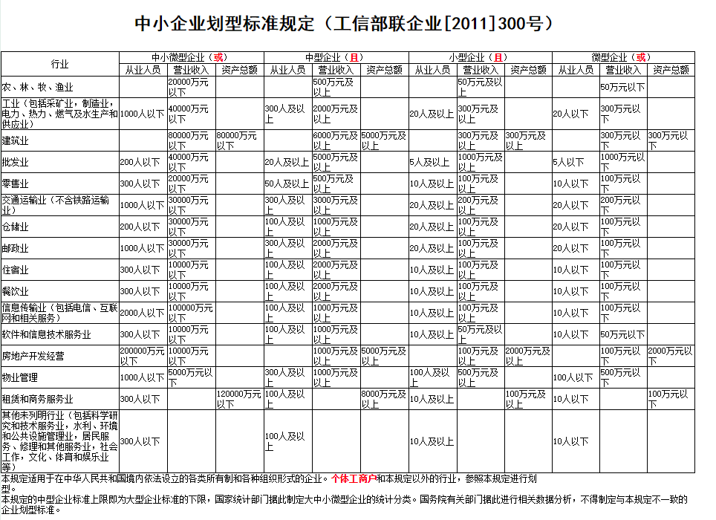
残疾人福利性单位声明函（非残疾人福利性单位无需提供）

本单位郑重声明，根据《财政部 民政部 中国残疾人联合会关于促进残疾人就业政府采购政策的通知》（财库〔2017〕141号）的规定，本单位为符合条件的残疾人福利性单位，且本单位参加 单位的 项目采购活动提供本单位制造的货物（由本单位承担工程、提供服务），或者提供其他残疾人福利性单位制造的货物（不包括使用非残疾人福利性单位注册商标的货物）。
本单位对上述声明的真实性负责。如有虚假，将依法承担相应责任。

供应商公章：
日期：

监狱和戒毒企业证明材料（非监狱和戒毒企业无需填写）
相关部门出具的监狱企业证明文件
（如是，提供复印件加盖投标供应商公章）
法定代表人或授权代表（签字或盖章）：
投标人名称（公章）：
日期： 年 月 日
3、法定代表人资格证明书或法定代表人授权委托书格式：
法定代表人资格证明书
单位名称：
地址：
姓名： 性别： 年龄： 职务：
系 的法定代表人。为委托本项目签署招标文件，进行签署合同和处理与之有关的一切事务。
特此证明。

供应商公章：
日 期： 年 月 日

法定代表人授权委托书
致： （采购人名称）：
我 （姓名）系 （供应商名称）的法定代表人，现授权委托本单位在职职工 （姓名）以我方的名义参加 项目标项 的投标活动，并代表我方全权办理针对上述项目的投标、开标、评标、签约等具体事务和签署相关文件。
我方对被授权人的签名事项负全部责任。
在撤销授权的书面通知以前，本授权书一直有效。被授权人在授权书有效期内签署的所有文件不因授权的撤销而失效。
被授权人无转委托权，特此委托。

被授权人签字或盖章： 法定代表人签名：
职务： 职务：
被授权人身份证号码：
被授权人身份证粘贴处（正反面） 法定代表人身份证粘贴处（正反面）

供应商公章：
年 月 日
4、投标声明书格式：
投标声明书
致： （采购人名称）：
（供应商名称）系中华人民共和国合法企业，经营地址 。
我 （姓名）系 （供应商名称）的法定代表人，我方愿意参加贵方组织的 项目标项 的投标，为便于贵方公正、择优地确定中标供应商及服务，我方就本次投标有关事项郑重声明如下：
1.我方向贵方提交的所有投标文件、资料都是准确的和真实的。
2.我方不是供应商的附属机构；在获知本项目投标信息后，与采购人聘请的为此项目提供招标代理公司及其附属机构没有任何联系。
3.我方及由本人担任法定代表人的其他机构最近三年内被通报或者被处罚的违法行为有：（若有，请如实填写；若无，请作出“参加政府采购活动前三年内，在经营活动中没有重大违法记录”的承诺） 。
4.以上事项如有虚假或隐瞒，我方愿意承担一切后果，并不再寻求任何旨在减轻或免除法律责任的辩解。

法定代表人（签字或盖章）：
供应商公章：
年 月 日

5、类似案例成功的业绩
成功案例业绩一览表
序号 | 采购人  名称 | 项目起止时间 | 设备或项目名称 | 采购  数量 | 单价 | 合同金额  （万元） | 采购人联系人及联系电话
1
2
3
……
注：1.此表不提供，视为无业绩。
2.此表仅提供了格式，表格不够可自行增加。
3.后附所需的证明材料要求详见评标办法。
4.如本表格不适合供应商的实际情况，可自行制表填写。
被授权人签字（或盖章）：
供应商公章：
年 月 日
6、供应商情况介绍
供应商基本情况表
投  标  人  概  况 | 公司名称
投  标  人  概  况 | 地址
投  标  人  概  况 | 经营范围
投  标  人  概  况 | 成立时间 |  | 经济性质
投  标  人  概  况 | 法定代表人 |  | 联系电话
投  标  人  概  况 | 注册资金 |  | 技术人员数
投  标  人  概  况 | 资产总额 |  | 净资产
投  标  人  概  况 | 工商登记号 |  | 税务登记号
投  标  人  概  况 | 是否依法纳税 |  | 是否参加社保
投  标  人  概  况 | 近三年公司  业绩、信誉 | 合同总额：万元，合同履行情况：
投  标  人  概  况 | 单位优势及特点：
说明：本表后应附有单位简介。

被授权人签字（或盖章）：
供应商公章： 年 月 日
7、商务响应表
商务响应表
序号 | 招标文件的规定 | 投标文件的响应 | 偏离说明
注：供应商的投标文件（除技术规格部分）与招标文件之规定存在偏离的，应在此表中如实说明。未在上表中说明的，将被认为完全响应招标文件的规定。

被授权人签字（或盖章）：
供应商公章： 年 月 日
8、投标产品详细清单（不含报价）
投标产品详细清单
填表说明：详细列明所投项目主要设备清单，完整配置方案及技术指标，项目的核心产品必须明确所投品牌、规格型号及具体技术指标。任何含糊不清的表述对评标结果的影响将是供应商的责任，可附具体的介绍图文资料。▲以下内容不得含有报价。
序号 | 设备名称 | 数量 | 品牌 | 规格型号 | 性能及指标 | 产地
1
2
3
… |  |  |  |  |  | …
注：响应文件中必须明确主要设备的品牌、规格型号、性能指标等内容。
供应商代表（签名）： 供应商公章：
日期： 年 月 日
技术响应表格式：
技术响应表
招标文件要求 |  | 投标文件响应 |  | 偏离  情况
项目 | 要求 | 名称 | 性能及指标 | 偏离  情况
…
注：1、供应商应根据投标产品的性能指标、对照招标文件要求在“偏离情况”栏注明“正偏离”、“负偏离”或“无偏离”。未在上表中说明的，将被视为无偏离。
2、供应商需对上述偏离情况负责，不得虚假应标。
被授权人签字（或盖章）：
供应商公章： 年 月 日
9、项目实施人员
项目实施人员一览表
序号 | 项目组所任职务 | 姓名 | 性别 | 年龄 | 学历 | 专业 | 从事本工作时间
1
2
3
4
5
6
…
注：1、“项目实施人员”指供应商针对该项目实施所配备的人员。
2、后附相关证明材料，所需的证明材料要求详见评标办法。
3、表格不够填写可添加。如本表格不适合供应商的实际情况，可自行制表填写。

被授权人签字（或盖章）：
供应商公章： 年 月 日

项目负责人简历表

项目负责  人姓名 |  |  | 性  别 |  |  | 年  龄 |  |  |  | 学  历
行政职务 |  |  | 专业职称 |  |  |  | 专业年限
工作单位 |  |  |  |  |  |  | 电话
通讯地址 |  |  |  |  |  |  | 邮编
类似项目工作经验
时间 |  | 参加过的类似项目 |  |  | 担任职务 |  |  |  | 发包人及联系电话
注：后附相关证明材料，所需的证明材料要求详见评标办法。

被授权人签字（或盖章）：
供应商公章： 年 月 日
10、投入本项目的设备一览表
投入设备一览表
序号 | 名称 | 品牌 | 型号、规格 | 单位 | 数量 | 设备性质（自有/租赁）
注：后附相关证明材料，所需的证明材料要求详见评标办法。
被授权人签字（或盖章）：
供应商公章： 年 月 日
11、投标函格式：
投标函

致： （采购人名称）：
根据贵方 项目的招标公告（项目编号： ），经仔细阅读并研究，我方决定参加投标。签字代表 （全名）经正式授权并代表供应商 （供应商名称）提交资格文件、商务技术文件、报价文件的电子投标文件各一份。
据此函，签字代表宣布同意如下：
1、我方已详细审查了采购文件的全部内容及其相关补充文件（若有），并完全清晰理解全部内容及相关的补充文件（若有），不存在任何误解之处，同意放弃提出异议和质疑的权利。
2、我方遵守《中华人民共和国政府采购法》及相关法律法规的规定。同意采购文件中所提到的无效标条款，并服从有关开标现场的会议纪律。否则，同意被废除投标资格。
3、我方承诺所提供的一切投标文件经已认真严格审核，内容均为全面真实、准确有效且毫无保留，绝无任何遗漏、虚假、伪造和夸大的成份，若出现违背诚实信用和无如实告知之处，同意被废除投标资格和相关的处罚。
4、我方所提供的一次性投标产品报价均具充分的合理性和准确性，保证不存在低于成本的恶意报价行为，同时清楚理解到报价最低并非意味着必定获得合同授予资格。
5、投标有效期为自开标之日起90天内，如在投标有效期内撤回投标，我方同意被废除投标资格。
6、若我方中标，则直至合同履行完毕为止，本投标文件有效。
7、与本投标有关的一切正式往来信函请寄：
地址： 邮编：__________ 电话：______________
传真：______________供应商代表姓名： ___________ 职务：
供应商名称（公章）：___________________
开户银行： 银行帐号：
法定代表人签字：___________ 日期：_____年___月___日
12、开标一览表格式（标项1）
开标一览表（一）
市区交通设施抢修、日常维护（无材料维护费用）报价表 单位：元
序号 | 辖区 | 预算单价（元/月） | 数量 | 单位 | 投标单价（元/月） | 投标总价
1 | 市属建委 | 55000 | 12 | 月
2 | 经济开发区 | 40000 | 12 | 月
3 | 国际商务区 | 19000 | 12 | 月
4 | 南湖新区 | 14000 | 12 | 月
合计 |  | 大写： 小写：

开标一览表（二）
道路交通设施维修（材料费用）报价表 单位：%
内容 | 数量 | 单位 | 项目服务期 | 投标报价A%
道路交通设施维修（材料费用） | 1 | 批
注：1、报价一经涂改，应在涂改处加盖单位公章或者由法定代表人或授权委托人签字或盖章，否则其投标作无效标处理。
2、投标报价按固定单价折扣报价，包括项目实施所需的一切材料、人工、标准附件、备品备件、专用工具、包装、运输、装卸、保险、货到就位以及安装、调试、培训、保修、利润、税金等完成合同所需的一切本身和不可或缺的所有工作开支、政策性文件规定及合同包含的所有风险、责任等各项全部费用并承担一切风险责任。
▲3、表一合计上限价为：为1536000元。表二上限价为【100%】，任何超过上限价的报价均导致投标被否决。表二以本项目以总体投标折扣进行报价，实际费用以固定单价×中标折扣×实际采购数量据实结算。
4、本文所表述的“折扣”均表示为固定单价的百分比。如折扣为80%，即固定单价×80%。

法定代表人或被授权人（签字或盖章）：
供应商名称（公章）：
日期： 年 月 日
12、开标一览表格式（标项2、3、4）
开标一览表

项目编号： 供应商名称：
标项名称
投标折扣A% | %
项目服务期
备注
注：1、报价一经涂改，应在涂改处加盖单位公章或者由法定代表人或授权委托人签字或盖章，否则其投标作无效标处理。
2、投标报价按固定单价折扣报价，包括项目实施所需的一切材料、人工、标准附件、备品备件、专用工具、包装、运输、装卸、保险、货到就位以及安装、调试、培训、保修、利润、税金等完成合同所需的一切本身和不可或缺的所有工作开支、政策性文件规定及合同包含的所有风险、责任等各项全部费用并承担一切风险责任。
▲3、以上任一项报价不得超过上限价【系指第二章招标需求采购清单中的各子项固定单价100%】，任何超过上限价的报价均导致投标被否决。本项目以总体投标折扣进行报价，实际费用以固定单价×中标折扣×实际采购数量据实结算。
4、本文所表述的“折扣”均表示为固定单价的百分比。如折扣为80%，即固定单价×80%。

法定代表人或被授权人（签字或盖章）：
供应商名称（公章）：
日期： 年 月 日

.从业人员、营业收入、资产总额填报上一年度数据，无上一年度数据的新成立企业可不填报。

